2026年第八届
全球校园人工智能算法精英大赛

算法创新赛
赛题5：AI+学科交叉
技术报告

团队名称：
参赛编号：AIC-2026-
作品名称：

日期： 年 月 日

目 录
作品简介 3
一、项目概述 3
（一）项目背景与意义 3
1. 一流学科建设需求 3
2. 大模型助研新机遇 3
3. 人工智能科研特点 3
（二）核心目标 4
1. 赋能：提升专业可信水平 4
2. 增效：改善科研任务衔接 4
3. 协同：促进知识积累复用 4
4. 创新：推动科研模式演进 4
（三）赛题方向定位 5
二、需求分析 5
（一）学科专业界定 5
（二）核心痛点梳理 5
1. 专业回答可信不足 5
2. 内容来源追溯困难 5
3. 工具与资料碎片化 6
4. 复杂任务编排不足 6
（三）AI赋能需求 6
三、解决方案设计 7
（一）系统架构设计 7
（二）技术选型依据 8
（三）核心技术模块 8
1. 学科专属知识库构建 8
2. 深度检索增强生成（RAG）架构设计 12
3. 垂类大模型微调与优化方案 16
4. 智能Agent工作流编排引擎 23
5. 多模态交互与跨格式处理 26
（四）作品功能说明 29
1. 文献检索智能体 29
2. arXiv 每日学术速递智能体 31
3. 论文精读智能体 34
4. 绘图创作智能体 37
5. 文稿辅助智能体 40
6. 创新点生成智能体 43
7. 专利撰写智能体 46
8. 学术翻译智能体 48
9. 审稿意见回复智能体 51
10. 投稿推荐智能体 54
11. 学术合规性校验智能体 57
四、方案可行性 61
（一）技术可行性 61
（二）经济可行性 61
1. 轻量化 API 接入模式 61
2. 一体化平台 + 自研学科垂域“智研”模型套餐 61
3. 客户分层 62
4. 增值服务 62
5. 成本节约测算 63
（三）推广价值 63
1. 行业痛点与需求基础 63
2. 竞品分析 63
3. 差异化商业优势 65
4. 市场空间与推广路径 65
5. 小结 65
五、项目实施 66
（一）实施计划 66
（二）资源保障 66
（三）团队协作 66
六、应用效果 66
（一）应用效果预期 66
（二）成果展示 66
1. 核心Agent测试 67
2. 真实用户使用效果 72
七、总结与展望 74
（一）方案总结 74
1. 证据约束的学科RAG 74
2. 混合检索与分层排序 74
3. 动态知识与上下文管理 75
4. 证据驱动的QLoRA适配 75
5. 状态感知的受控编排 75
（二）未来展望 76
八、附录 76
（一）代码与模型 76
（二）参考文献 76
（三）其他材料 76

作品简介
“智研”是面向人工智能学科科研场景的智能助研平台，主要服务于计算机科学相关专业的研究生、教师及科研团队。项目针对专业回答可信性不足、生成内容难以追溯、科研工具分散和复杂任务衔接困难等问题，以学科模型适配、知识库与检索增强生成（RAG）、科研工具链和智能体工作流为技术路线，为文献检索、论文精读、研究分析、成果表达及投稿辅助提供统一支持。用户调查中综合达标为率89.00%，56名师生试用满意度8.4/10，92%愿意继续使用。
平台以“赋能、增效、协同、创新”为建设目标，利用大模型、充分利用专业领域知识，赋能科研全流程，通过智能协同与创新增效，全面提升科研效率与质量。

一、项目概述

（一）项目背景与意义

1. 一流学科建设需求
高校承担着基础研究、科技创新和高层次人才培养的重要任务。一流学科建设的持续推进，对科研工作的组织效率、知识积累和成果质量提出了更高要求。《教育强国建设规划纲要（2024-2035年）》围绕世界一流大学和优势学科建设、高校科技创新以及人工智能助力教育变革等方向作出部署，为探索人工智能赋能高校科研提供了政策背景。
在日常科研中，研究者需要持续追踪领域进展、筛选文献、理解方法并整理研究材料。其中，资料检索、信息核对和格式处理等重复性工作，占用了本可用于研究问题分析与实验论证的时间。对于课题组而言，已有文献、阅读记录和研究经验能否持续积累并有效复用，也影响着后续研究的开展。
因此，高校科研支撑能力的提升，不仅需要增加信息资源和软件工具，还需要结合具体学科与研究任务，提供能够融入日常科研过程的专业化服务。

2. 大模型助研新机遇
大语言模型为自然语言理解、长文本归纳和内容生成提供了新的技术手段，使研究者能够通过对话描述需求，获得概念解释、材料整理和文稿修改等辅助。检索增强生成、工具调用和智能体工作流等技术，则为模型连接外部知识、调用专业工具及组织多步骤任务提供了条件。
科研应用对这些能力提出了更严格的要求。系统不仅需要理解专业术语和研究语境，还应区分事实与推测，保留结论的适用条件，并提供便于用户核查的依据。同时，文献获取、论文解析、数据处理和成果导出涉及不同工具，需要通过明确的流程加以组织。
因此，通用模型能力向专业助研能力转化，不能仅依赖对话界面或提示词设计，还需要学科数据、证据约束和工具协同机制共同支撑。“智研”围绕这一需求，将模型能力嵌入具体科研任务，探索专业化、人机协同的助研方式。

3. 人工智能科研特点
人工智能学科涉及机器学习、大模型、多模态学习和智能体等研究方向，具有知识更新快、术语交叉多、方法组成复杂等特点。研究者既需要追踪新成果，也需要辨析不同研究之间的联系、差异与适用边界。
一篇人工智能论文的核心贡献往往分散在模型结构、数学公式、实验设置、结果图表和附录之中。判断某种方法是否适用于当前课题，需要结合数据集、训练条件、评价指标和消融实验进行分析，仅依赖摘要或局部结论难以形成充分认识。
这些特点使人工智能学科成为专业助研平台的重要应用场景：系统既要帮助用户筛选和整理信息，也要保留论文语境与原文依据，支持从文献发现、方法理解到研究论证的连续工作。

（二）核心目标

1. 赋能：提升专业可信水平
“智研”围绕论文原文与学科材料开展概念解释、方法分析和内容归纳，帮助研究者理解结论的来源与适用条件。通过结合专业语境、原文定位信息和复核提示，降低用户查找依据的负担，为判断生成内容能否用于研究论证提供支持。
项目的可信性目标不仅关注回答是否完整，也关注分析是否忠于证据、信息缺口是否明确，以及用户能否有效复核。平台不以语言流畅程度代替专业正确性，也不以存在引用标记代替证据有效性判断。
通过大模型与专业知识的深度融合，智研为研究者提供可信、可查、可复核的分析支持，赋能科研判断与论证过程

2. 增效：改善科研任务衔接
平台将文献处理、阅读分析、内容生成和成果整理纳入统一工作环境，逐步减少重复上传、背景重述和跨平台材料搬运。对于步骤明确、适合工具执行的任务，通过工作流提供自动化支持;对于涉及研究方向、证据取舍和成果确认的环节，保留研究者判断与修改的空间。
通过这种人机协作方式，“智研”致力于减少科研中的事务性负担，使研究者能够将更多精力投入问题提出、方法论证和实验验证。项目强调可理解、可检查的过程支持，而非将复杂科研活动简化为不可干预的一次性生成，从而切实提升科研效率。

3. 协同：促进知识积累复用
文献、阅读记录和任务成果是后续研究的重要基础。“智研”通过个人知识库与科研项目管理，支持用户按研究目标整理资料、保存研究文档并查看任务记录，便于在后续阅读、讨论和写作中查找参考材料。
在现有管理能力基础上，项目将继续完善资料关联、成果归档和跨任务复用机制，使一次任务形成的材料更便于服务后续研究，减少重复检索与整理。通过整合专业知识源与多任务协同机制，平台促进研究者、工具与知识之间的有效协同。

4. 创新：推动科研模式演进
项目将在后续测试中，围绕典型任务完成时间、来源定位有效性、回答与证据的一致性及用户操作负担等维度开展验证，以实际任务表现评价平台价值。平台始终坚持研究者主导：系统承担辅助检索、分析、生成与过程组织，研究者负责研究方向选择、证据判断、实验验证及最终成果确认。
在此基础上，“智研”将持续探索大模型驱动下的科研辅助新范式，推动科研工作从分散式工具使用向智能化、协同化、可复用的模式演进，为科研创新提供可持续的智能支撑。

（三）赛题方向定位
一流学科建设持续推进，大模型加速高校科研范式变革。
项目建设必要性：面向 AI 学科科研场景，构建赋能、增效、协同、创新的智能科研基础设施。
三类一体化协同联动，形成 AI 学科科研完整业务闭环。
从“多个科研 AI 工具”走向“一个完整科研智能系统”。

二、需求分析

（一）学科专业界定
试用对象：人工智能学科高校教师、本科/硕士/博士研究生（智研助手核心目标用户）。
AI 领域知识更新快、论文密集、方法链复杂，对科研智能工具的专业性与可信性提出更高要求。

（二）核心痛点梳理

1. 专业回答可信不足
专业科研问答涉及算法原理、模型机制和实验结论等内容。通用大模型在缺少充分上下文时，可能混淆相近术语、忽略方法的适用条件，或对论文未说明的内容作出无依据扩展。此类回答虽然语言流畅，但细节偏差可能影响研究者对方法差异和实验结果的判断。
例如，论文报告的性能提升可能依赖特定数据划分、额外训练资源或特殊实验条件。如果忽略这些前提，便可能将局部实验结果误解为普遍有效的结论。
针对这一问题，“智研”围绕学科模型适配、论文精读和基于证据的问答开展建设，将研究问题与相关原文共同组织为分析依据，辅助用户理解专业术语、方法机制和实验条件，并将证据不足提示纳入结果检查，降低专业错误与无依据扩写的风险。

2. 内容来源追溯困难
科研结论需要能够返回原始材料进行核验。然而，普通对话式工具生成的内容可能没有明确来源，也可能仅提供文献名称或链接，未说明具体观点对应的章节、页面或原文片段。多个来源被综合后，原文事实、系统归纳与推测还可能混杂在同一段回答中。
在这种情况下，用户需要重新查找文献并逐项核对，增加了信息核验成本，也容易出现误引、断章取义或过度解读等问题。
“智研”将来源保留与证据定位纳入文献检索、论文精读和知识库问答的设计。根据材料实际可获得的信息，提供文献标识、原文链接，以及可解析的页码、章节或文本片段，帮助用户返回原始出处。对于定位信息缺失的情况，将缺失提示与引用检查作为处理要求，避免以生成内容替代真实出处。
平台提供的是可追溯与可核查的条件;引用是否准确、证据是否充分支持结论，仍需研究者结合原文与研究语境判断。

3. 工具与资料碎片化
科研人员通常需要在检索平台、PDF阅读器、翻译工具、绘图软件和写作工具之间切换。不同工具各自承担局部任务，但研究背景、参考资料和中间成果往往需要由用户手动整理和传递。
例如，检索得到的论文需要重新导入阅读工具，精读笔记需要再次整理才能用于综述写作，写作中发现的证据缺口又需要返回检索平台补充查找。投稿阶段还涉及图表调整、引用整理和审稿回复，进一步增加了重复处理的负担。资料分散保存，也不利于后续查找、复用和版本管理。
“智研”已在统一平台中设置文献检索、论文精读、绘图创作、文稿辅助及投稿辅助等功能入口，并提供个人知识库、科研项目和任务记录管理。在此基础上，项目持续完善材料关联与成果归档，使工具使用和知识积累围绕同一研究目标展开。

4. 复杂任务编排不足
科研任务通常包含多个相互依赖的步骤。以文献调研为例，研究者需要明确问题、生成检索条件、开展多源检索、筛选相关文献、理解重点方法，并形成调研材料。检索结果不足时需要调整条件，证据冲突时需要补充阅读，涉及研究方向选择时则需要人工判断。
如果仅依靠连续输入提示词完成任务，用户仍需承担任务拆解、工具选择、执行检查和异常处理等工作。多个智能体即使被放在同一平台中，若缺乏明确的输入输出约定、执行顺序和状态管理，也难以形成稳定协作。
“智研”已在文献检索、论文精读等任务中引入工作流组织与阶段状态展示，将步骤明确、适合自动执行的操作交由系统处理，并逐步完善结果检查、异常提示和人工确认机制。通过呈现中间结果与执行进度，帮助用户了解任务推进情况，在必要时补充材料或调整方向。

（三）AI赋能需求
从“通用问答工具”走向“专业科研智能体系系统”。
通用能力 ≠ 专业科研可信能力。
四类痛点共同制约 AI 科研场景中的专业化、可信化、协同化与自动化应用。
需要构建面向 AI 学科科研全流程的垂类大模型 + 知识库 + 工具链 + 智能体工作流体系。

三、解决方案设计

（一）系统架构设计
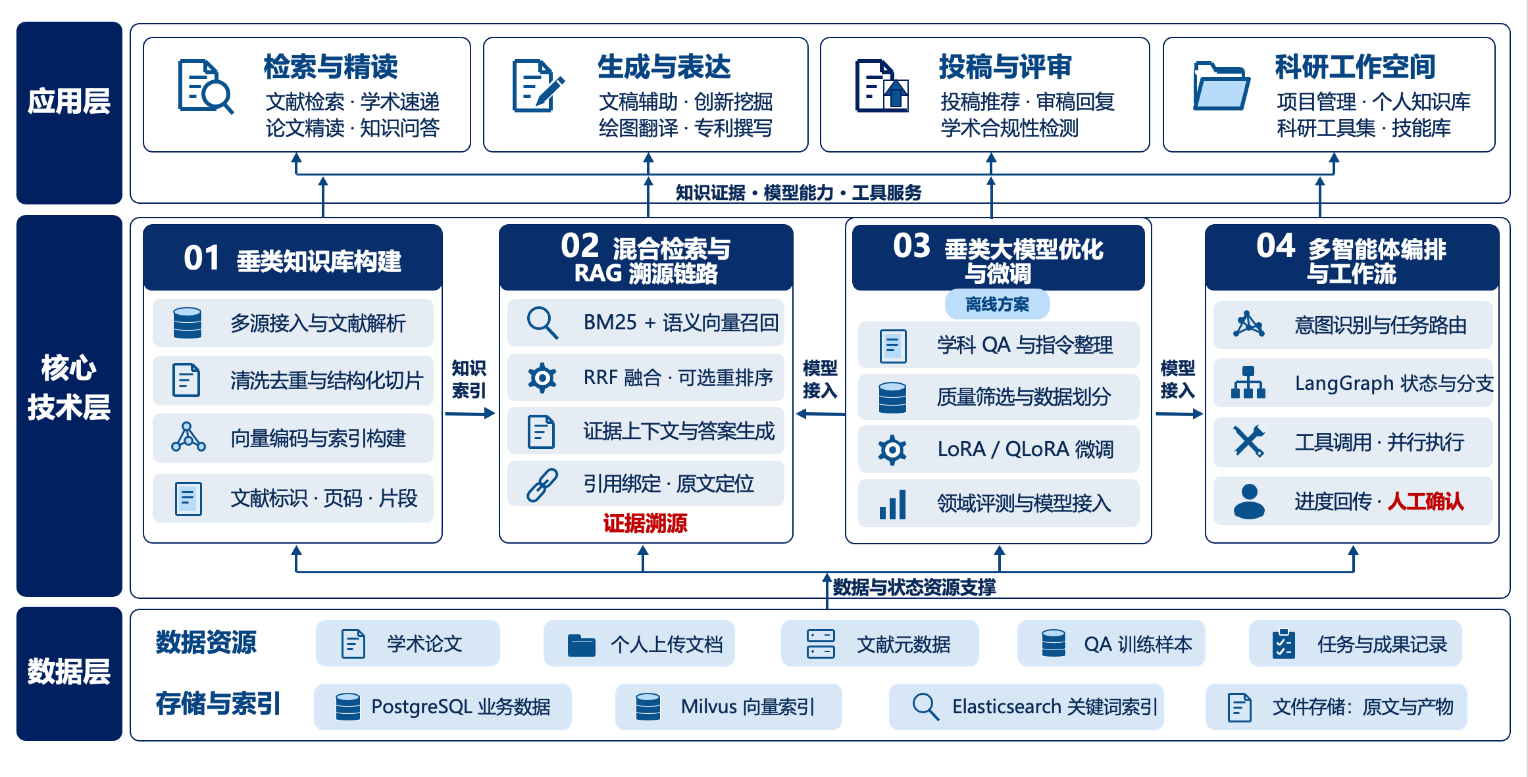
图1 系统架构
“智研”围绕文献获取、论文理解、研究构思、成果表达和投稿准备等科研任务，设计了11个面向用户的科研智能体（Agent）。按照主要服务场景，平台按照各智能体的主要服务场景进行归类：检索阅读类共 3 个，研究生成与表达类共 5 个，投稿与质量检查类共 3 个，共同构成覆盖科研主要环节的智能体功能体系。
各Agent承担明确的专项任务，用户既可以独立使用某项能力，也可以围绕同一研究目标，按需衔接文献、阅读笔记、文稿和图表等材料。平台以科研项目、个人知识库和任务记录组织相关资料，使单项功能服务于连续的科研过程。11个Agent的分类及业务关联如图2所示。
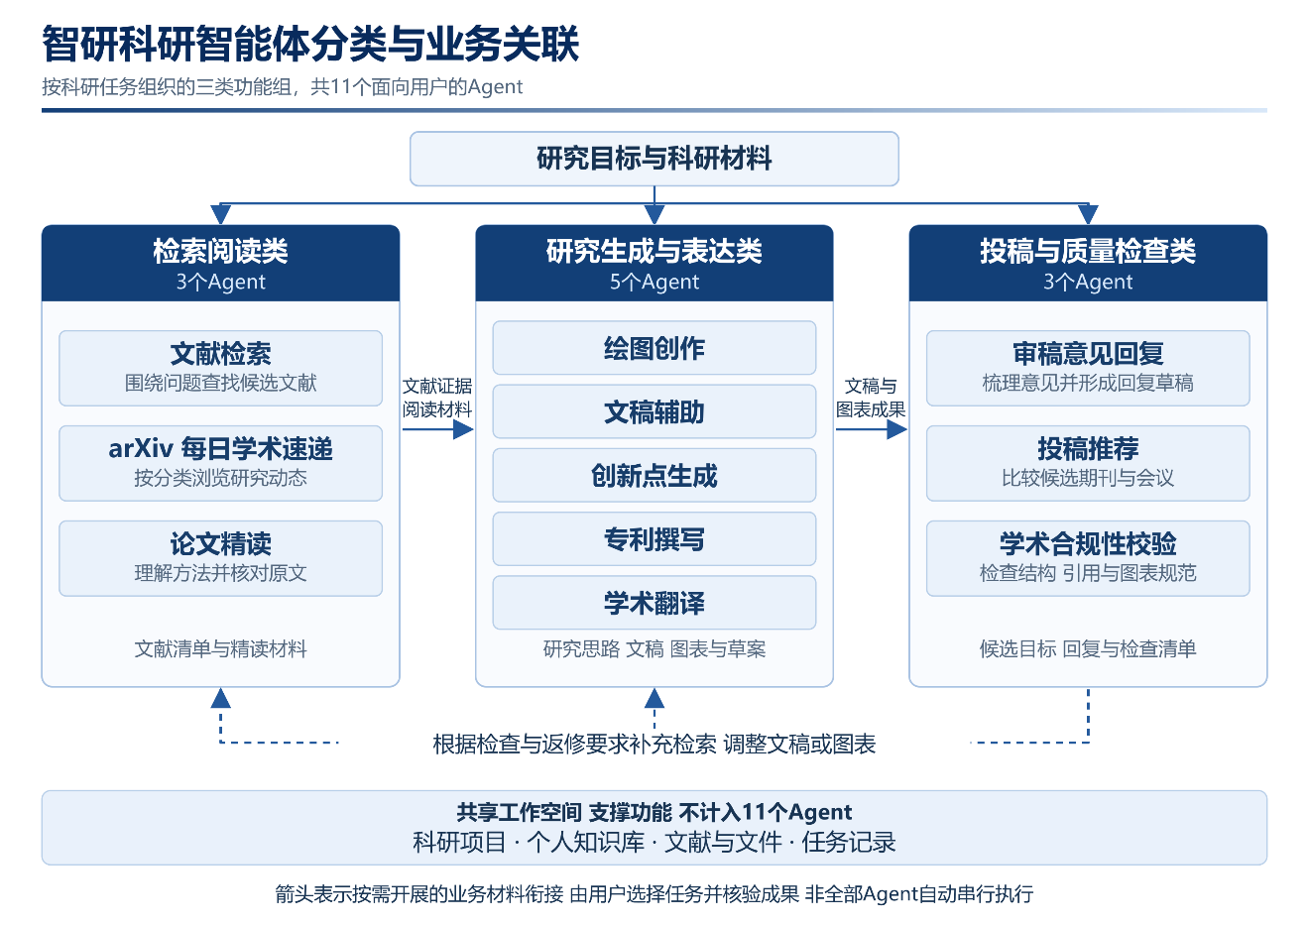
图2 “智研”11个科研智能体分类与业务关联

（二）技术选型依据
系统采用前后端分离架构：Vue 3 + TypeScript + Vite 负责交互界面，Flask + SQLAlchemy 提供 API 与任务编排，PostgreSQL 保存用户、任务、项目和产物，内嵌知识库运行时提供切片、检索和问答。
基于 Qwen3.6-27B 与科研领域监督数据，采用 4-bit QLoRA 参数高效微调，提升模型面向科研任务的专业能力与证据忠实性。
融合稀疏 — 稠密混合检索与文献级证据绑定，构建精准召回、动态更新、上下文可控、结果可溯源的科研 RAG 链路。
基于 LangGraph 状态图与统一任务服务，构建“动态编排 — 受控执行 — 协同交互 — 实时监测 — 异常降级”的多智能体科研工作流。

（三）核心技术模块

1. 学科专属知识库构建
本项目面向人工智能学科科研活动中高价值学术资源分散、文献体量大、信息组织不统一与知识证据难以复用等问题，建设以高水平公开学术资源为基础的垂类知识库。知识库以“原始学术文献转化为标准化知识单元”为总体思路，将资源采集、质量控制、文档解析、知识加工、分层存储和检索服务组织为连续流程，把原始论文转化为可检索、可追溯、可持续更新的科研知识底座。
总体技术路线如图3所示。采集阶段建立统一数据入口，按照领域目录和任务批次获取论文元数据及公开正文；清洗阶段消除重复记录、网页残留和字段差异，保留原始数据与标准化数据的对应关系；处理阶段恢复论文的章节和阅读顺序，完成知识单元切分、元数据标注和语义向量化；存储阶段将原文、结构化记录、知识单元、词项索引和向量索引分层保存，并通过统一标识贯通各层。各阶段同步记录来源、版本、处理批次和有效状态，保证加工过程连续、结果一致、来源可查。
图3 垂类知识库总体建设流程
知识库建设以数据质量、证据完整性和后续可用性为核心。系统既保存论文原文及其完整学术描述，也面向科研检索需求构建细粒度知识单元，使每条知识能够关联作者、年份、研究方向、来源、章节和原文位置。项目最终形成1万+条AI学科高质量知识数据，覆盖主要研究方向和典型科研任务，为关键词与语义联合检索、证据组织、引用核验和科研智能应用提供稳定、可信的知识支撑。
总体建设目标可归纳为规模化、标准化和可信化三个相互约束的维度。规模化强调形成1万+条AI学科高质量知识数据并覆盖主要研究方向与典型科研任务；标准化强调统一数据格式、元数据规范、知识单元结构和入库流程；可信化强调完整保留来源、作者、年份、原文位置及处理记录，使知识在检索和使用过程中均可核验。

① 数据采集与清洗
（1）高质量资源体系
知识库以顶会、顶刊公开论文为核心数据源，并吸纳领域综述及其他公开学术资源。数据选择突出权威性、专业性与代表性，优先覆盖人工智能领域具有较高学术价值、能够反映技术发展脉络和典型方法体系的文献。前沿论文用于捕捉新方法、新任务和实验进展，系统性研究用于沉淀经过充分验证的理论与方法，领域综述用于建立概念层级、技术谱系和代表性工作之间的联系，论文页面、摘要、关键词及代码链接等公开信息用于完善资源描述与来源核验。
（2）资源入选与版本管理
资源入选遵循来源可信、内容完整、主题相关和可持续维护的基本要求。系统先核验原始页面、正文可读性及关键元数据，再依据研究方向和代表性确定入库优先级。对于同一论文的不同页面、预印本版本、正式出版版本、镜像页面和重复抓取记录，系统建立版本关联并明确权威来源，既避免重复数据干扰检索，也保留论文演进过程，为后续增量更新和引用核验提供依据。
（3）主题覆盖与分类
知识覆盖围绕人工智能学科的基础理论、关键技术与典型应用展开，形成层次清晰的专业主题体系。基础与通用方向涵盖机器学习、强化学习和推荐系统等内容；视觉智能方向涵盖计算机视觉、图像生成和图神经网络等内容；语言智能方向涵盖自然语言处理、多模态人工智能和知识图谱等内容。系统以领域、子方向、研究任务、方法与关键词构成多级分类，保持各专业方向的边界，同时通过共享概念、方法和研究任务建立跨方向关联。新增主题先映射至既有领域、任务和方法体系，无法准确归类的内容进入人工复核，避免分类层级随数据增长无序扩张。
（4）任务化采集
数据采集采用任务化、批次化的处理方式。系统根据预设领域目录配置采集任务，抓取论文元数据和公开正文资源，为每条记录分配稳定标识，并记录采集来源、时间、任务批次和资源状态。采集任务支持增量执行，对新增文献进行补充，对已存在文献更新必要字段，对下载失败或源页面变化的记录保留重试状态，保证采集过程可追踪、可恢复。
图4 学术数据采集与清洗流程
（5）字段规范与记录去重
数据清洗统一空值、标点、大小写、年份和作者表达形式，并依据规范词典处理同一字段的格式差异。记录去重综合稳定标识、规范化题名、作者组合、发表信息和版本关系，识别重复抓取、镜像页面以及预印本与正式版本之间的关联；合并时保留权威来源、必要版本信息和合并记录，使后续检索只面对清晰、唯一的知识资源。
（6）正文去噪与链接校验
正文去噪用于过滤网页残留、重复页眉页脚、异常空白、乱码字符和无效文本片段，降低版面噪声对后续解析和向量表示的影响。链接校验检查论文页面与 PDF 地址的可访问性、文件类型和对应关系，异常链接进入隔离或复核队列，避免无效来源进入正式知识加工流程。
（7）清洗质量控制
清洗质量按照完整性、一致性、唯一性和有效性四个维度进行控制。完整性检查覆盖题名、作者、年份、来源、研究方向与原文链接等关键字段；对确有缺失但仍具知识价值的记录，不直接补造内容，而是标记缺失状态并进入复核。一致性通过统一命名词典、日期格式、作者表达和分类标签实现，确保相同概念在不同来源中具有稳定表达。
（8）处理留痕与可信追溯
唯一性判断综合论文稳定标识、规范化题名、作者组合、发表信息和版本关系；有效性检查覆盖链接状态、正文可读性、字符编码和异常文本比例。所有字段修正、记录合并与异常处置均保存处理批次和变更痕迹，原始数据与标准化数据之间保持一一对应，使质量抽检、问题复核和增量更新具有明确依据。
（9）数据合规
项目全部知识资源来源于公开学术渠道，并按照科研用途建立数据使用边界。系统保存论文题名、作者、年份、发表来源和原始链接，不将学术内容与其出处分离；对于需要限制使用或撤回的资源，可依据稳定标识定位论文记录、知识单元和向量索引，并执行统一下线。
图5 知识来源可信追溯链路

② 数据处理
论文PDF包含标题、摘要、章节、正文、图表、公式、参考文献等多类内容。解析流程如图6所示，系统先识别文档文本层和页面结构，再按照阅读顺序提取正文，处理多栏排版、换行断词、页眉页脚和字符编码等问题。对于扫描型文档，可通过OCR补充文本内容，并记录识别结果供质量检查。
图6 学术 PDF 结构化解析流程
（1）知识单元切分
结构化文本按照论文内部语义组织形成知识单元。系统优先利用标题层级、自然段落和句子边界确定切分位置，以自然段作为基本语义边界；研究背景、方法设计、实验过程和结论分析等相对独立的论述优先形成完整单元。对于超长段落，采用带重叠窗口的长度控制进行二次切分，并在相邻单元之间保留必要衔接语句，兼顾语义完整性、检索粒度和上下文连续性。公式、表格和图注保留类型标记并关联邻近正文。
（2）元数据标注
元数据体系由文献标识、基本信息、学科标签、内容结构、来源信息和加工信息组成。文献标识包括论文标识、知识单元标识和单元顺序；基本信息包括题名、作者、年份和发表来源；学科标签包括研究领域、子方向、研究任务、方法与关键词；内容结构记录章节标题、段落类型、单元摘要和上下文关系；来源信息保存原始链接、页码、章节路径和段落位置；加工信息记录采集时间、处理批次、清洗状态、解析质量、数据版本和有效状态。
系统建立“论文—章节—段落—知识单元”的层级关系。论文记录承载完整学术信息，章节结构描述内容层次，段落保留原始语义边界，知识单元承载可检索正文。各级对象通过稳定标识关联，既能够按照论文聚合知识，也能够跨论文汇集同一研究方向、任务或方法的相关内容。
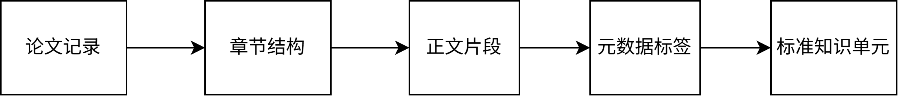
图7 原始论文到标准知识单元的组织关系
（3）原始文本与标准化文本
原始论文到标准知识单元的组织关系如图7所示，知识单元同时保留原始文本与标准化文本。原始文本用于来源核验，标准化文本用于检索与分析。对于公式、表格和图注等特殊内容，系统保留类型标签及其与邻近正文的关联，避免非纯文本信息在知识加工过程中完全丢失。每个知识单元保留所属论文、章节标题、单元顺序和原文位置，避免切分后失去语境。
（4）标注维护与质量复核
为降低自动加工误差，元数据采用规则校验与抽样复核相结合的方式维护。稳定字段由来源页面和论文正文交叉核验，研究方向与关键词在受控分类体系内规范化，位置字段在解析后执行回指检查，版本和有效状态随增量更新同步变化。自动规则能够确定的问题由系统修正或拦截，无法可靠判断的记录进入复核队列，修订结果记录责任批次和时间。
（5）向量化表示
完成清洗和标注的知识单元通过学科语义向量模型转化为稠密向量表示。向量能够刻画术语、研究问题、方法和结论之间的语义关联，使表达方式不同但含义接近的内容进入同一检索空间。向量化过程中采用统一模型、统一维度和统一批处理规范，保证全部知识单元具有一致的表示标准，并为后续语义相似度匹配提供稳定输入。

③ 数据存储
（1）分层存储
知识库采用从资源到服务逐层组织的技术体系。关系型数据层保存论文元数据、加工状态、版本信息和标签体系；对象存储层保存原始 PDF 及必要的中间文件；知识单元层保存标准化正文、章节位置、上下文关系和元数据标签；向量数据库保存知识单元向量及关联标识；知识索引层维护面向题名、作者、领域、关键词和正文的检索结构。各层通过论文标识和知识单元标识建立一致关联。
（2）统一索引与批量入库
为兼顾精确术语和灵活问法，系统针对同一知识单元建立词项索引与向量索引。题名、摘要、关键词、专业术语和标准化正文进入词项索引，保留可解释的关键词匹配能力；知识单元正文经统一语义模型编码后进入向量索引，表达研究问题、方法和结论之间的语义关联。批量入库按领域和任务分组执行，写入前完成格式校验、主键检查、向量维度检查和跨层关联检查，并对知识单元标识实施幂等控制。
（3）可检索性与一致性
两类索引共享论文标识、知识单元标识和版本状态，可融合关键词候选与语义候选，并结合研究方向、年份、来源和有效状态完成过滤。入库完成后，系统通过抽样查询、索引一致性校验和原文回指测试验证数据可用性；校验失败的知识单元进入隔离区重处理，确认结构化记录、词项索引与向量索引同步后再正式发布。任何索引项都必须能够回指结构化知识单元和原始论文。
（4）动态更新与运行保障
系统采用定期采集与增量加工相结合的更新机制，按预设周期获取新增论文和元数据变化，依次执行去重、字段校验、正文解析、知识分块、元数据标注和向量化入库。采集与加工任务按领域、数据源和批次管理，支持失败重试、断点续作和状态追踪；数据快照、处理规则与向量模型版本同步记录，使每次更新能够复现并在必要时定位差异。下载失败、解析异常、字段缺失或质量不合格的记录进入复核队列，不影响已发布知识的稳定使用。
图8 知识库增量更新闭环
通过上述建设，项目形成“高质量数据源—标准化知识加工—规模化知识入库—可信数据保障”的 AI 学科垂类知识底座。知识单元在同一标识下同步保留词项字段、语义向量、文献元数据与原文位置，使后续系统能够在用户可使用且当前有效的文献范围内，同时获得关键词匹配与语义相似候选，经融合筛选后组织成带有文献名称、页码或段落位置的证据上下文。当证据不足时，系统可据此识别资料边界;当证据充分时，生成结果可以沿知识单元标识回到原始论文核验，从而实现由“知识建设”向“可检索、可引用、可追溯科研问答”的自然延伸。

2. 深度检索增强生成（RAG）架构设计
个人学术空间中的科研问答，不能只依赖大语言模型已有的通用知识。用户提出的问题往往与自己的论文、研究方向和前面对话有关，系统需要先从个人知识库中找到合适的文献内容，再结合当前问题生成回答。如果检索结果不准确，模型可能引用无关材料;如果对话上下文管理不当，前一个研究主题也可能影响后续回答;如果回答没有明确来源，用户就难以判断结论是否可靠。
因此，本项目采用一套面向个人学术空间的 RAG 架构，重点解决科研问答中的三个实际问题：相关文献能否找准，连续提问能否保持当前研究语境，回答能否回到原文进行核验。整体方案由混合检索、知识库定时更新、上下文管理和精准溯源等部分组成，并将用户可使用的文献范围和文献有效版本纳入检索过程。当现有资料不足以支撑问题时，系统提示证据不足，减少模型脱离资料进行猜测的情况。
整体架构主要服务于论文阅读、文献比较、研究综述、方法理解和问题核验等场景。系统不直接把全部文献或全部聊天记录交给模型，而是先筛选与当前问题有关的内容，再把必要的对话背景和证据片段组织为受控上下文。当现有资料不足以支撑问题时，系统明确提示证据边界，减少模型脱离个人知识库进行猜测的情况。

① 检索前增强：问题理解与检索准备
在论文阅读、文献比较和研究综述过程中，用户通常需要反复查找多篇论文，并根据前一轮回答继续追问。例如，用户先询问某篇论文采用了什么方法，随后追问该方法解决了什么问题、实验结果如何，再将它与另一篇论文进行比较。这类连续问题既需要找到相关文献，也需要记住当前讨论的研究对象。系统首先识别当前问题属于论文概括、方法解释、实验核验、文献比较还是综述归纳，并据此确定检索范围和回答所需的证据类型。为此，本项目做了以下几点工作：
（1）问题规范化与意图补全
用户问题可能包含简称、指代、省略表达或跨轮次引用。检索前处理会结合当前会话中的研究对象、论文名称、方法名和已确认结论，对问题进行必要的指代消解和关键词补全，但不改变用户的原始意图。对于“该方法”、“上述实验”、“另一篇论文”等表达，系统优先从当前会话和用户选择的文献范围中确定指向；无法可靠判断时保留歧义并提示用户补充，而不是擅自引入外部主题。
（2）用户范围与权限确认
系统只在用户可以使用的文献范围内查找资料，并确认文献处于当前有效版本。对于不同论文或不同研究任务，系统使用独立的会话标识和研究空间，检查用户是否拥有对应文献的访问权限、文献是否已完成解析、知识单元是否可用以及版本状态是否有效。无权限或已下线的文献不进入本轮检索；若用户没有可用资料，系统直接提示权限或资料范围限制，避免以知识库之外的内容替代检索结果。
（3）知识库状态与版本准备
知识库不是一次性导入后就不再变化。用户可能持续添加新论文，论文也可能出现版本更新、信息补充或重复收录。检索前需要读取论文元数据、知识单元、解析状态和索引版本，确认新增或变化内容是否已完成加工。系统通过 DOI、论文稳定标识、规范化题名、作者和发表信息识别同一文献，维护预印本、正式版本和镜像页面之间的关系，并优先使用当前有效且完成校验的版本。
（4）定时更新与增量准备
为保持检索资料有效，系统设置固定时间的文献获取和更新任务，定期检查新增或变化的文献。更新过程中先进行身份识别和去重，再保存必要的版本信息，完成文本解析、知识单元切分、元数据标注和检索内容更新。知识库更新不等于重新导入全部文献，系统只对新增或发生变化的内容进行处理，减少重复工作，并保持原有文献与新版本之间的对应关系。
（5）会话隔离与上下文准备
科研问答通常不是一问一答就结束。不同研究任务分开管理，每个任务保留独立的 Session ID；同一任务中，近期且与当前问题相关的对话保留较完整的内容，较早的对话在超过上下文范围后压缩为摘要，只保留研究对象、已经确认的结论和仍待解决的问题。当用户切换到新的论文或研究主题时，系统降低旧主题内容的影响，重新围绕当前问题组织上下文。

② 检索增强：混合召回与证据组织
如图9 所示，系统从用户研究问题开始，先检查访问权限并确认有效文献，再并行执行关键词检索和语义检索，获得候选文献内容；随后对两路结果进行融合和相关性排序，组织文献证据并检查其是否足以支撑当前问题，最后将证据、问题和必要上下文交给大语言模型生成回答。文献查找、上下文整理、回答生成和原文核验在这一流程中依次衔接，知识库定时更新和长对话管理作为支撑模块持续运行。
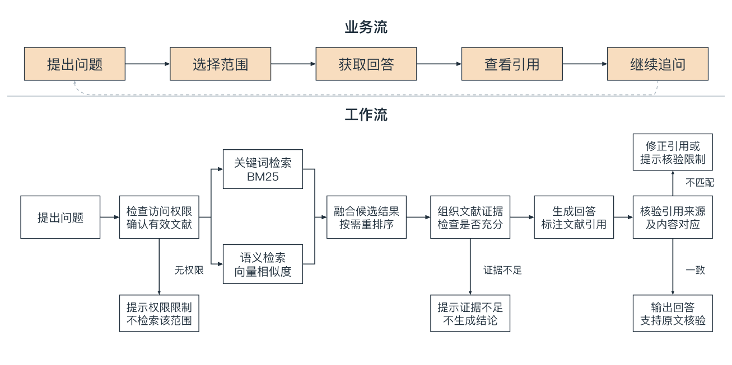
图9 RAG 在线问答业务流与检索溯源流程
（1）关键词检索
科研问题中既有论文标题、模型名称、方法缩写、指标名称等需要精确匹配的词，也有“如何提升模型效果”“某方法解决了什么问题”这类表达灵活的语义问题。系统将题名、摘要、关键词、专业术语和标准化正文送入 BM25 等词项检索结构，优先召回包含论文名、方法名、数据集、评价指标和关键术语的知识单元。关键词检索结果具有较强可解释性，便于定位用户明确提到的对象。
（2）语义向量检索
单独使用关键词检索可能找不到用不同说法表达的相关内容，因此系统同时将问题编码为语义向量，在向量索引中查找研究问题、方法步骤、实验结论和概念解释相近的知识单元。Dense Retrieval 能够补充同义表达、上下位概念和不同论文之间的语义关联，使表达方式不同但含义接近的内容进入同一候选集合。
（3）候选融合与重排序
关键词检索和语义检索分别提供候选内容，系统按照统一的知识单元标识、版本状态和来源信息合并结果，去除重复片段，再依据检索得分、字段匹配、语义相似度、章节类型和文献有效状态进行综合排序。当候选内容较多、主题相近而难以区分时，使用重排序模型进一步比较候选片段与问题的相关程度，优先保留能够直接支撑当前回答的材料，而不是把全部检索结果交给模型。
（4）检索过滤与范围约束
候选融合后，系统结合用户权限、研究领域、论文年份、来源、版本和有效状态执行过滤。对于同一论文的多个版本，优先保留当前有效版本；对于来自不同论文的相互补充或相互矛盾结论，不在检索阶段简单覆盖，而是保留来源关系供后续比较。所有候选都必须能够回指用户可使用的知识单元，避免出现结果与出处错位。

③ 检索后增强：回答生成、核验与价值闭环
（1）上下文组装
经过筛选的文献内容与当前问题、必要的会话背景共同组成回答所需的上下文。系统优先保留当前问题和直接相关的证据，再根据剩余空间决定是否加入历史摘要；较早且与当前问题无关的聊天记录不进入本轮请求。每条证据保留论文名称、章节、页码或段落位置、知识单元顺序和版本状态，为回答中的引用标记提供结构化依据。
（2）长对话处理
“窗口保留 + 历史摘要 + 主题切换”共同支持长对话。近期对话用于保持追问连续性，历史摘要用于保存研究对象、已确认结论和待解决问题，主题切换机制用于降低旧研究任务对当前回答的影响。上下文长度受到明确控制，防止历史信息过多导致模型忽略当前问题，并在回答完整性、证据数量和处理规模之间取得平衡。
（3）基于证据生成回答
大语言模型根据整理后的上下文和检索证据组织回答。回答优先围绕当前问题给出结论，再说明方法、依据、限制和必要的比较关系；模型不应把未出现在检索证据中的具体事实写成已被文献证明的结论。对于多篇文献共同支撑的回答，系统保留各条证据与回答内容之间的对应关系，避免只在回答末尾给出无法定位的文献列表。
（4）精准溯源与引用归因
系统在检索到的文献内容中加入位置标记，并将这些标记一并放入上下文提示（Prompt Context）。模型生成回答时，根据证据位置输出对应的引用溯源信息（Citation/Traceability），引用可以采用“文献名、章节、页码、段落”等用户容易理解的形式。用户看到回答后，可以沿着引用回到原始论文，核对模型是否准确理解了文献内容。
（5）引用一致性核验
回答生成后，系统检查引用对应的论文、知识单元和原文位置是否真实存在，引用内容是否与回答中的结论相对应，引用的版本是否仍处于有效状态。对于引用缺失、位置不可访问、证据与结论不一致或多篇文献关系表达不清的回答，系统标记核验风险，并提示用户重新检索、查看原文或缩小问题范围。
通过上述设计，用户可以沿着“提出研究问题—确认可用范围—检索有效文献—整理相关上下文—获得带引用回答—回到原文核验—继续追问”的路径完成一次科研问答。系统服务的是论文阅读、文献理解和研究判断中的资料查找与依据核验，既提高科研信息获取的效率，也保留了对文献来源、版本状态和证据边界的控制。

3. 垂类大模型微调与优化方案
本项目面向人工智能学科科研辅助场景，目标是将通用大语言模型逐步优化为能够理解专业术语、阅读中英文论文证据、提取实验信息、分析技术方法，并按照科研任务要求生成规范回答的垂类模型。
模型建设不以单次训练为终点，而是采用“基模选型—微调数据集构建—LoRA微调—DPO优化—模型测试”五阶段技术路线。模型测试中发现的错误样本、人工复核意见及用户使用反馈，将重新进入专门的数据集构建平台，经修订、审核和版本化管理后用于下一轮训练，形成可反馈、可更新、可追踪的持续迭代闭环。
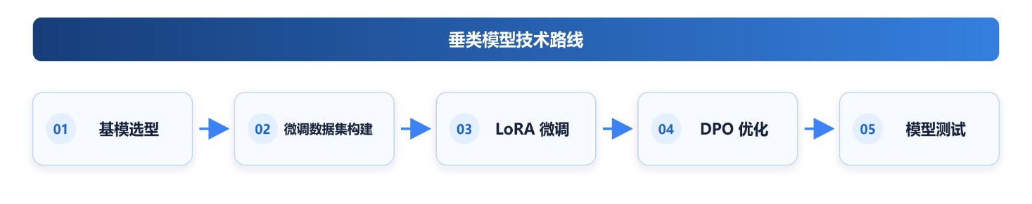
图10 垂类模型优化与反馈迭代技术路线
五个阶段之间通过统一的数据版本和模型版本进行衔接：基模选型确定能力起点;数据集构建平台持续沉淀SFT与DPO训练数据;LoRA微调完成领域任务适配;DPO进一步校准回答偏好;模型测试对Base、SFT和DPO版本进行同口径比较，并将问题样本回流至数据平台。由此，平台能够随着知识库更新、科研任务扩展和用户反馈积累不断更新模型能力。

① 基模选型
基模选型首先围绕本项目的实际任务建立能力基线。测试内容覆盖中文科研问题理解、英文论文证据阅读、人工智能专业术语识别、实验结果提取、方法比较、结构化输出和代码语义理解等场景;同时考察模型能否在现有算力条件下完成本地部署、参数高效微调和稳定推理。项目不单纯依据通用榜单确定模型，而是综合比较任务适配度、推理资源、训练工具兼容性、私有化部署条件和后续版本维护成本。
在上述约束下，项目当前选用 Qwen3.6-27B 作为基座模型，并以 LLaMAFactory 作为训练与模型管理框架。该模型能够同时处理中文科研指令与英文论文材料，具备人工智能、数学和代码相关基础能力，并可在现有环境中加载 LoRA 适配器。部署时保留未经微调的 Base 模型作为固定基准，不直接覆盖其原始权重;领域训练产生的 SFT、DPO 适配器和配置文件独立保存，从而支持同一基座上的多版本加载、效果对照、问题追踪和必要时的版本回退。
每轮模型迭代开始前，项目均固定并记录基座模型名称、权重版本、推理配置、分词器版本和运行环境，形成可复现的选型档案。若后续更换基座模型，则使用同一组核心测试样本重新建立基线，确认新模型在专业理解、证据忠实度和部署成本方面满足要求后，再进入数据训练阶段，避免因基模变化导致不同轮次的评测结果无法比较。

② 微调数据集构建
项目围绕人工智能助研场景，建设了智研数据质量中心，将论文证据、问答生成、质量审核和数据管理组织为完整的数据集构建流程。平台支持候选问答生成、自动质量检查、人工核验、版本管理和训练格式导出，帮助研究人员查看数据来源、判断回答质量并管理不同批次的训练样本。目前，项目已通过数据生产流程，从4，144个候选中筛选并交付2，000条SFT监督微调数据，覆盖895篇论文，为垂类助研模型的训练提供数据基础。微调数据集的构建流程如图11所示。
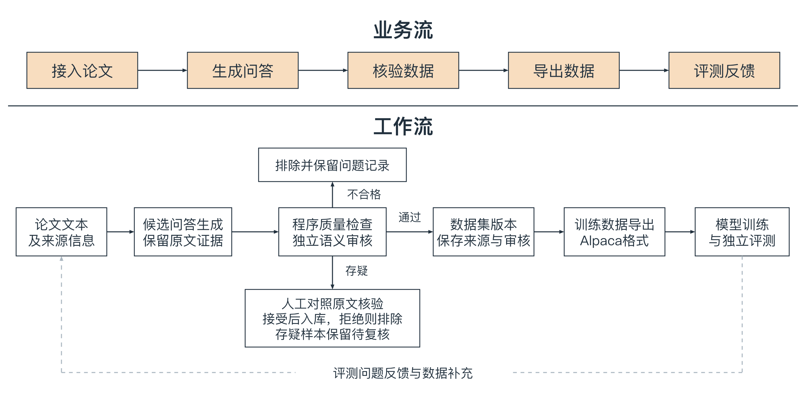
图11 微调数据集构建流程图
（1）基于论文证据构建训练样本
平台接收经过解析、清洗和切分的论文文本及其来源信息，围绕论文中的专业概念、技术方法、实验配置和研究结果生成候选问答。每条样本包含任务指令、上下文证据和参考回答，同时保留论文标识、文本片段及原文引用，便于从训练样本回查其依据。
在数据生成过程中，模型根据给定材料组织问题和回答，并提取能够支持回答内容的原文证据。对于材料不足以支撑完整回答的候选，系统予以跳过，避免将缺少依据的内容作为训练目标。面向监督微调，样本统一转换为LLaMAFactory支持的Alpaca格式：
{
＂instruction＂： ＂根据给定论文材料，分析该方法的核心机制及主要优势。＂，
＂input＂： ＂论文中与方法设计、实验配置和结果相关的证据片段。＂，
＂output＂： ＂依据论文证据整理的中文专业回答。＂
}

其中：
instruction用于描述用户需要模型完成的科研任务;input用于提供论文摘要、方法、实验配置或结果等上下文证据;output用于保存通过质量检查的中文参考回答，是SFT的主要监督目标。
该数据结构重点支持模型学习以下过程：
理解中文问题 → 阅读论文证据 → 提取相关信息 → 组织中文专业回答 → 核对回答与证据的一致性。问答生成界面如图12所示。研究人员可选择已有论文切片，查看生成的问题、中文回答及原文证据，并将候选问答提交至质量复核环节。
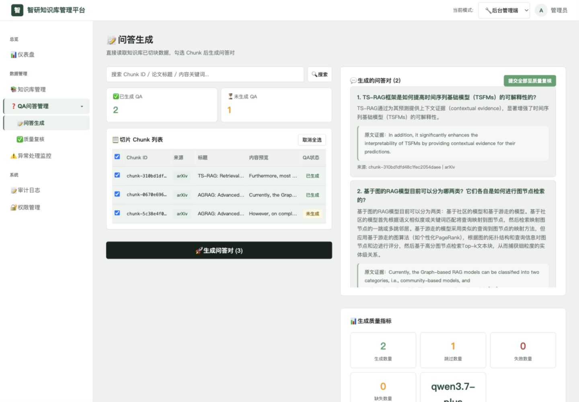
图12 基于论文切片的问答生成界面
（2）面向科研任务组织数据内容
数据集围绕实际助研需求组织任务类型，兼顾专业知识理解、论文分析和科研实践。对于概念解释、信息提取等任务，参考回答强调准确、简洁;对于方法比较、实验设计和结果分析等任务，则要求明确分析条件，完整回应问题，并给出便于核验的依据。各类数据及其训练目标如表1所示。
表1 微调数据类型与训练目标
数据类型 | 训练目标
专业概念问答 | 理解Transformer、LoRA、QLoRA、RAG等专业术语
论文信息提取 | 提取模型名称、数据集、参数设置和实验结果
方法机制分析 | 解释模型组件、工作过程及其相互关系
多要点归纳 | 完整回答包含多个子问题的复杂指令
方法比较 | 比较不同模型或算法的机制、条件与差异
实验设计 | 设计基线、对照实验和消融实验
结果分析 | 解读指标变化，结合实验条件分析可能原因
训练故障诊断 | 分析显存不足、数据截断和参数配置等问题
不确定性表达 | 在证据不足时说明判断限制和所需补充信息
规范化输出 | 按分点、表格或章节组织回答

（3）自动质量检查与人工核验
平台采用程序检查、独立模型语义审核和人工复核相结合的质量管理方式。程序检查负责识别字段缺失、内容为空、格式异常、重复样本和长度超限等问题，并核对原文引用能否在对应证据中定位。语义审核进一步检查问题是否可回答、答案是否完整覆盖任务要求，以及数字、单位、实体、方向和限定条件是否与论文一致。
系统分别检查问题要求与答案中的具体表述，识别漏答、错误归因、事实冲突和超出证据范围的推断。存在明确问题的样本被拒绝，无法直接作出判断的样本保留为待复核状态。本批数据在正式生产前进行了人工盲审校准，以检查自动审核对事实错误、证据不足和回答不完整等问题的识别情况。
质量复核列表如图13所示，集中展示问答内容、来源及处理状态。列表中的自动处理结果与人工判断分别记录，研究人员可从单条问答进入复核详情。
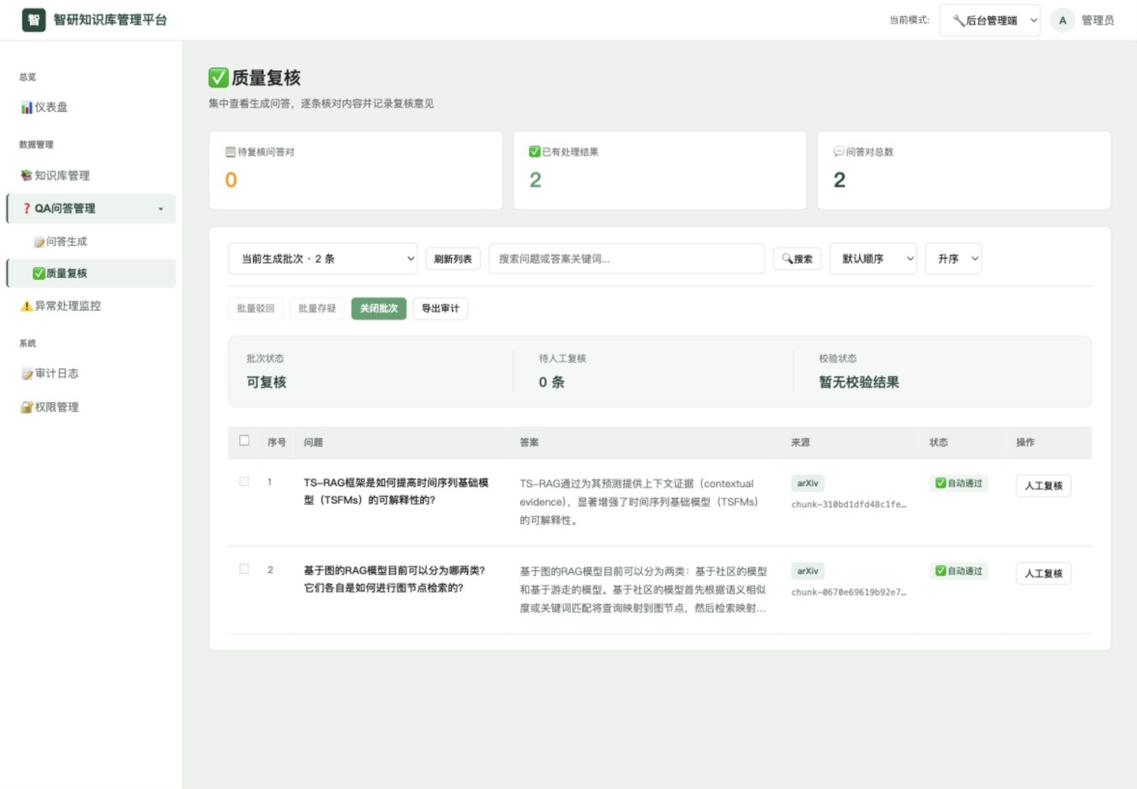
图13 候选问答质量复核列表
平台提供可视化人工复核界面，审核人员可以对照查看问题、回答、原文证据及质量检查结果，对样本作出接受、拒绝或存疑的判断，并记录原因。审核记录以追加方式保存，便于查看同一样本的历史判断和问题处理过程。通过这一机制，研究人员能够参与数据质量把关，将专业判断落实到具体样本。
人工核验界面如图14所示。审核人员可对照问题、回答与原文证据，选择接受、拒绝或存疑，并填写复核意见。
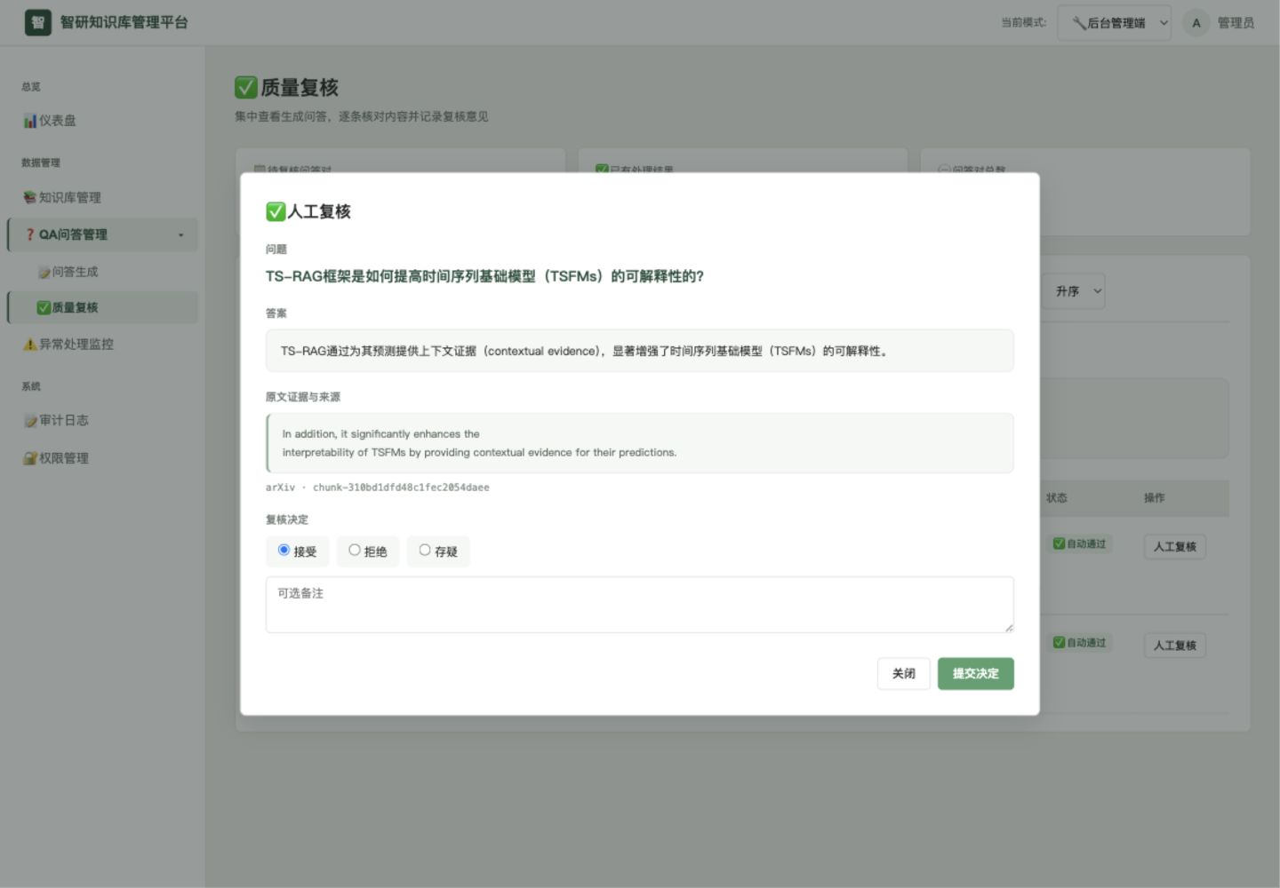
图14 问答原文证据与人工核验界面
（4）数据版本管理与训练导出
平台按版本管理不同批次的数据，保存样本来源、审核结果和导出信息。新增数据或调整样本范围时形成独立版本，保留已有版本，便于追溯不同训练批次使用的数据。每条训练记录均可关联到对应论文、文本片段和审核记录，为问题排查、数据复查及模型对照实验提供依据。
在本批数据构建中，训练集与测试集按照论文标识进行隔离，避免同一篇论文的不同问答同时进入训练和测试范围;同时限制单篇论文的样本数量，并对候选身份和规范化问题进行去重，减少重复内容及来源过度集中。正式生产按批次保存训练数据、来源映射和审核结果，最终形成包含2，000条样本的交付版本。
导出时，平台将选定版本转换为训练所需的统一格式，并保留其与完整数据记录的对应关系。训练文件用于模型微调，来源与审核记录用于后续核验。
（5）数据反馈与模型迭代
数据平台为垂类模型的持续优化提供了数据管理和反馈入口。模型评测及实际使用中发现的问题，可以转化为下一轮数据补充与复核的重点。例如，针对复杂问题回答不完整的情况，补充多要点问答并检查任务覆盖;针对实验结果解释不充分的情况，增加包含实验条件、评价指标和结果分析的样本;针对证据不足时仍作出确定判断的情况，加强不确定性表达与证据边界相关的数据建设。
反馈问题经过整理后，进入候选生成、质量检查和人工复核流程，形成新的数据集版本，再用于后续微调与对照评测。各轮数据、审核记录和模型评测结果分别保存并建立对应关系，使“问题反馈—数据改进—模型训练—评测验证”的迭代过程有据可查。

③ LoRA微调
LoRA 微调阶段承接已经审核并冻结的数据集版本。训练开始前，项目固定基座模型版本、SFT 数据版本、训练配置和随机种子，并为本次任务生成唯一训练标识。随后由 LLaMAFactory 载入 Qwen3.6-27B 基座模型和对应数据，执行领域监督微调。当前训练采用 4-bit QLoRA 作为 LoRA 的工程实现方式，以适应现有计算资源;训练过程中基座模型保持不变，领域能力以独立适配器形式保存。本轮训练的主要配置如表2所示
表2 LoRA微调主要配置
配置项 | 当前设置
基座模型 | Qwen3.6-27B
训练框架 | LLaMAFactory
加载方式 | 4-bit QLoRA，NF4，开启Double Quantization
LoRA配置 | Rank 16，Alpha 32，Dropout 0.05
目标模块 | q_proj、k_proj、v_proj、o_proj
学习率 | 2×10⁻⁵
批次设置 | Batch Size 1，Gradient Accumulation 16
训练轮数 | 2 Epochs
最大长度 | 2，048 tokens
学习率调度 | Cosine，Warmup Ratio 0.05
计算与显存优化 | BF16，开启Gradient Checkpointing
监督范围 | Train on Prompt=false，仅监督模型回答
验证集与随机种子 | 验证集5%，Random Seed 42

训练期间持续记录训练损失、验证损失、优化步数、显存占用和异常日志，并定期保存检查点。当前模型已完成 2 轮训练和 228 个参数优化步骤，训练损失为 0.0971，验证损失为 0.2818。该结果用于判断训练任务是否正常完成以及模型是否已拟合当前监督数据，不能单独作为专业能力提升的证明，最终效果仍需由独立测试集验证。
训练结束后，项目将 LoRA 适配器、数据集版本、配置文件、日志和测试入口作为同一模型版本归档，并登记为 SFT 候选模型。通过测试的版本可接入平台服务;未通过的版本保留问题记录，不覆盖上一稳定版本。新的数据版本发布后，以同样流程产生新的适配器，使每轮领域微调均能够追踪其数据来源、训练过程和能力变化。

④ DPO优化
DPO 阶段在 SFT 模型具备基本专业问答能力后开展，重点校准模型在多个可行回答之间的选择倾向。项目希望模型优先生成事实正确、要点完整、紧扣论文证据、表达简洁且能明确说明不确定性的回答，而不是仅追求语言流畅或篇幅较长。
该阶段首先从数据集构建平台读取已完成 SFT 问答生成的样本，并围绕同一问题和证据组织偏好回答与非偏好回答。审核人员重点检查四项内容：问题与证据是否对应，偏好回答是否得到原文支持，非偏好回答是否具有真实可比较性，两种回答之间的质量差异是否符合训练目标。审核不通过的数据返回平台重新生成或修订;审核通过的数据按照批次导出，并绑定来源切片、生成器版本和数据集版本。
训练时以通过测试的 SFT 模型作为起点，载入冻结的 DPO 数据版本执行偏好优化。训练过程中保存训练配置、检查点和日志，结束后形成独立的 DPO 模型版本，不直接替换 SFT 稳定版本。DPO 模型随后进入与 Base、SFT 相同的测试流程;只有当证据忠实度、专业规范性和总体任务质量达到发布标准，且未引起明显通用能力退化时，才接入平台垂类模型服务。
项目已实现 DPO 偏好数据的生成、状态统计、批次记录和 JSONL 导出链路。DPO 模型的能力提升必须以完成训练后的同口径测试结果为依据，不能以已生成的数据量代替效果结论。测试中发现的错误偏好对、证据越界回答和无效差异样本，将携带审核意见重新回流到数据平台，作为下一版 DPO 数据的修订依据。

⑤ 模型测试
为验证垂类模型在人工智能学科科研问答中的应用效果，项目围绕论文理解、方法分析和实验解读等典型任务，对基座模型（Base）与监督微调模型（SFT）开展统一条件下的对照测试。结果显示，SFT模型在事实与关系正确性、证据忠实性以及综合任务达标率方面取得了良好表现，体现出领域微调对专业科研问答的积极作用。
本轮受测SFT模型是基于2,000条领域数据开展训练，其中1,900条用于训练，100条用于验证。测试集包含300道科研问答题，按照论文标识与训练数据隔离，每道题提供科研问题及相关论文片段，覆盖研究事实、方法机制、实验比较和适用条件等内容。Base与SFT使用相同的问题、论文材料及回答提示词，统一要求模型覆盖必要内容、准确解释研究方法，并依据材料组织回答，保证对照条件一致。
评价采用“分项达标检查＋成对比较”的方式，由GPT-6 Astra在高推理强度设置下对已生成的回答进行评审。分项评价包括事实与关系正确性、问题完成度、证据忠实性、表达与指令遵循四个维度。评审首先明确每道题必须包含的“必答点”，再核对答案中的事实、条件、解释与证据，形成与具体科研任务对应的评价结果。其中，项目将正确性、问题完成度和证据忠实性三项同时达标的回答比例作为核心指标，用于衡量模型能否交付准确、完整且有依据的科研回答。具体结果如表3所示。
表3 Base与SFT模型测试结果
评价指标 | Base模型 | SFT模型
事实与关系正确性 | 250/300（83.33%） | 288/300（96.00%）
问题完成度 | 278/300（92.67%） | 271/300（90.33%）
证据忠实性 | 240/300（80.00%） | 287/300（95.67%）
表达与指令遵循 | 297/300（99.00%） | 300/300（100.00%）
前三项同时达标 | 236/300（78.67%） | 267/300（89.00%）

在核心指标上，SFT模型共有267条回答同时满足正确、完整、有据三项要求，较Base增加31条，综合达标率由78.67%提高至89.00%，提升10.33个百分点。这表明，在本轮测试条件下，领域微调使更多回答能够同时满足科研任务的多项质量要求，为模型服务论文精读与专业问答提供了阶段性验证。
事实与关系正确性和证据忠实性是本轮测试中表现突出的两个方面。SFT模型的事实与关系正确性达标率达到96.00%，较Base提高12.67个百分点，体现出对论文数值、研究对象、方法关系及适用条件的准确把握；证据忠实性达标率达到95.67%，提高15.67个百分点，说明模型能够更好地依据论文材料组织研究陈述，保留原文结论的条件与确定程度。这两项能力直接支撑科研问答中的专业可靠性，帮助用户准确理解方法特点和实验结论。
成对比较进一步支持了上述结果。在300道题中，SFT被判定更优46条，Base更优12条，平局241条，无法确定1条。SFT在存在实质质量差异的样本中获得了更多优势判定，优势主要体现在准确回应问题、保持解释与证据一致，以及合理把握研究结论的表达边界等方面，与分项评价和综合达标率的结果相互印证。
本轮模型评审表明，项目采用的领域监督微调方案能够有效改善当前测试集上的科研问答表现，尤其在事实准确性与证据忠实性方面形成了明确收益。后续将围绕多子问题覆盖、机制解释和条件保留继续优化训练样本，并通过人工抽检与同条件复测核验改进效果，持续提升垂类模型在论文精读、专业问答和研究分析等场景中的应用质量。

4. 智能Agent工作流编排引擎
科研任务往往需要经历文献获取、研究理解、方案构思、成果表达和投稿交流等多个环节，各阶段之间存在明确的材料依赖与成果传递关系。“智研”围绕这些需求，构建由十一个科研智能体组成的工作流体系，通过统一任务服务和“智囊团”协作机制，将不同智能体组织为面向具体研究目标的任务流程。
平台支持专项任务独立执行与多智能体组合协作两种使用方式。用户可以直接调用论文精读、绘图创作等专项能力，也可以围绕领域调研、论文投稿和技术成果整理等目标配置智能体组合。编排引擎负责组织执行顺序、传递阶段结果、提示必要输入并汇总成果，使各智能体的专业能力能够服务于连续的科研过程。

① 总体架构与任务调度
工作流编排采用“任务入口—协作编排—专项执行—成果管理”的分层架构。
任务入口接收用户的研究目标、已有材料和处理要求。对于目标明确的专项需求，平台将任务交由对应智能体处理；对于包含多个阶段的综合需求，用户可以选择预设智囊团或配置成员组合，明确参与任务的智能体及其执行顺序。
协作编排层以父任务承载总体目标，以子任务承载各智能体的具体工作。父任务记录所属科研项目、成员顺序和整体进度，子任务分别保存输入、执行状态与输出结果。前一阶段完成后，编排层提取交接摘要，将其与总体目标共同组织为下一阶段的输入，使后续智能体能够沿着同一研究问题继续工作。
专项执行层由十一个智能体及其内部工作流组成。各智能体根据自身任务特点，采用顺序处理、条件分支、多工具并行或人工确认等方式完成专业操作。例如，文献检索并行访问多个来源，论文精读按阅读目标组织专项分析，绘图创作根据质量检查结果执行修订，专利撰写在用户确认技术方向后推进后续工作。
成果管理层通过科研项目、个人知识库和任务记录组织文献、分析报告、文稿、图表及检查结果，为后续任务提供可查找、可复用的材料基础。由此，平台层负责跨智能体协作，各智能体内部负责专业处理，两层共同完成科研任务编排。

② 十一个智能体的分工与衔接
平台按照主要科研场景，将十一个智能体组织为检索阅读、研究生成与表达、投稿与质量检查三类。各智能体在工作流中具有明确的输入、输出及衔接位置。
表4 十一个科研智能体的分工与衔接
类别 | 智能体 | 主要输入与处理任务 | 输出及衔接方向
检索阅读 | 文献检索 | 根据研究主题、关键词及筛选条件开展多源检索 | 形成文献列表与检索报告，为论文精读、创新点生成和文稿辅助提供资料
检索阅读 | arXiv每日学术速递 | 根据学科分类获取和整理近期论文 | 提供前沿论文线索，供用户筛选后进入论文精读或专题研究
检索阅读 | 论文精读 | 解析论文，分析研究问题、方法、实验及公式图表 | 形成带原文位置的精读报告，为创新分析、写作和投稿判断提供依据
研究生成与表达 | 创新点生成 | 结合研究需求和文献材料，分析趋势、研究空白与候选方案 | 输出创新点、研究问题及验证建议，衔接文稿辅助和技术成果整理
研究生成与表达 | 文稿辅助 | 根据写作需求、研究材料或已有稿件开展内容组织与修改 | 输出文稿和写作素材，衔接翻译、合规检查及投稿准备
研究生成与表达 | 绘图创作 | 根据实验数据、方法描述或草图规划并生成科研图表 | 输出图表、源码及质量报告，供论文、汇报材料和技术文档使用
研究生成与表达 | 专利撰写 | 根据研发材料和用户确认的技术方向开展检索分析与撰写 | 形成技术方案说明及保护条款草案，支持技术成果整理与专业审阅
研究生成与表达 | 学术翻译 | 根据论文或文稿及目标语言开展翻译、术语处理和表达检查 | 为外文阅读、跨语言写作及投稿材料准备提供译文
投稿与质量检查 | 投稿推荐 | 根据论文特征和用户偏好进行候选筛选与适配分析 | 输出分档推荐及准备清单，为投稿目标选择和材料调整提供参考
投稿与质量检查 | 学术合规性校验 | 对稿件结构、引用、图表对应关系及格式开展检查 | 输出问题定位和修改建议，供文稿、图表等相关内容修订
投稿与质量检查 | 审稿意见回复 | 根据审稿意见、论文内容及已确认的修改事实组织回复 | 输出回复草稿与修改清单，衔接论文修订、再次检查及返修材料整理

这一分工使不同智能体能够围绕共同材料开展协作。例如，一篇检索得到的论文可以进入精读，其分析结果可作为创新点讨论与文稿撰写的参考；一份形成初稿的论文可以按需进入绘图、翻译、合规检查和投稿推荐环节，逐步完善成果表达与投稿准备。

③ 面向科研场景的组合编排
平台以领域调研、论文投稿和技术成果整理三类智囊团为基础组织综合任务，并通过专项模块补充不同阶段所需的处理能力。十一智能体之间的主要业务衔接关系如下图所示。
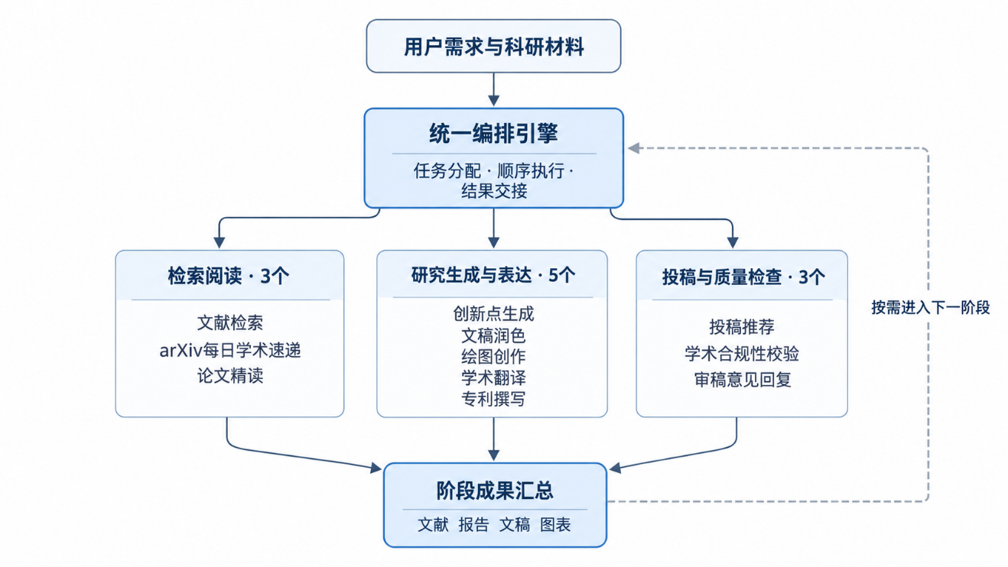
图15 十一个科研智能体统一编排示意图
图中箭头表示材料与成果的业务流向，具体执行通过自动子任务和用户提交材料共同完成，各环节按研究需要选择启用。
（1）领域调研与研究构思流程
领域调研智囊团以“文献检索—创新点生成—文稿辅助”为核心顺序。文献检索首先围绕研究主题形成候选文献和检索报告；创新点生成承接文献结果，结合研究约束分析已有工作、研究空白与候选方向；文稿辅助进一步将这些内容组织为调研文稿、选题说明或项目计划书素材。
对于需要深入理解的关键论文，用户可以补充调用论文精读，获得方法、实验与适用条件等分析结果，再将其用于研究构思。arXiv每日学术速递为该流程提供近期文献线索，学术翻译则按需辅助外文材料阅读。研究者在获得方案建议后开展选择、实验与验证，并将实际结果用于后续任务。
（2）论文完善与投稿交流流程
论文投稿智囊团围绕文稿辅助、投稿推荐和审稿意见回复组织协作。文稿辅助首先根据已有研究材料整理或修改稿件；投稿推荐分析论文特征与用户偏好，形成候选目标和准备清单，供研究者选择投稿方向并调整材料。
在稿件完善过程中，绘图创作根据真实实验数据生成图表，学术翻译支持目标语言表达，学术合规性校验对稿件结构、引用、图表和格式进行检查。研究者根据检查结果修订相应内容，再开展复核。
收到审稿意见后，审稿意见回复智能体承接意见、论文及已确认的修改事实，形成逐条回复和修改清单。其中需要调整正文、补充图表或完善语言的事项，可继续由文稿辅助、绘图创作和学术翻译协助处理，使论文完善、投稿准备与返修交流形成连续的业务流程。
（3）技术成果整理与专利撰写流程
技术成果智囊团以“文献检索—创新点生成—文稿辅助”为核心，完成相关工作梳理、技术特点提炼和成果材料组织。需要进一步整理专利材料时，用户将研发资料和技术说明提交至专利撰写智能体，确认拟保护的技术方向后，进入相关专利检索、差异分析和草案撰写。
绘图创作可根据技术材料补充方法流程图、系统结构图等表达内容，文稿辅助则支持技术说明和成果介绍的整理。不同成果围绕同一技术主题组织，并保留各自的材料依据，便于团队讨论和后续审阅。

④ 阶段成果与上下文交接
跨智能体协作以“总体目标＋当前阶段职责＋上一阶段结果摘要”为主要上下文结构。总体目标用于保持研究方向一致，阶段职责用于明确当前智能体需要完成的工作，结果摘要用于传递后续处理所需的信息。
在自动执行的协作链中，编排层优先提取检索计划、文献列表、研究趋势、研究空白、创新方案、文稿内容、审稿条目和投稿建议等结果。例如，文献检索完成后，创新点生成接收检索结果与研究主题；创新点生成完成后，文稿辅助接收研究问题、候选方案及相关分析，继续组织写作内容。
平台同时保留各子任务的完整输出，交接摘要与原始结果分别承担快速衔接和详细核查的作用。后续任务需要完整论文、实验数据或研发材料时，由用户通过对应模块补充，确保专项处理获得所需输入。
当前协作服务支持文献检索、创新点生成、文稿辅助、投稿推荐和审稿意见回复五类成员直接创建并执行子任务。论文精读、每日学术速递、绘图创作、学术翻译、专利撰写和学术合规性校验六类成员通过专属入口接收文件、分类或专业参数。编排到达这些阶段时，平台记录等待输入状态，展示材料要求和操作入口，引导用户完成相应专项任务。

⑤ 执行控制与过程反馈
编排引擎根据任务依赖、输入条件和中间结果组织执行。跨智能体协作主要按成员顺序推进，使前一阶段成果能够成为下一阶段的处理依据；智能体内部则根据任务特点安排并行操作。例如，文献检索并行访问多个来源，学术合规性校验并行开展论文规范、引用、图表和格式四类检查，完成后统一汇总结果。
对于存在明确条件的任务，工作流通过分支控制处理范围。论文精读根据阅读目标和分析深度选择处理内容；文稿辅助根据是否已有稿件及写作意图进入相应流程；绘图创作根据质量检查结果进入交付或有限修订环节。专利撰写中的技术方向选择、审稿回复中的修改事实与草稿确认，则由用户参与关键判断。
运行过程中，平台任务服务记录当前阶段、进度、子任务状态和结果摘要，并通过事件推送向前端展示执行进展。需要补充材料时，系统给出具体输入要求；出现异常时，系统记录问题所在阶段并保留已完成的阶段结果，便于用户查看和处理。
通过上述机制，“智研”将十一个智能体组织为具有明确职责、任务依赖和成果交接关系的科研工作流，使研究者能够围绕同一项目持续完成资料获取、研究分析、成果表达与投稿交流。

5. 多模态交互与跨格式处理
科研材料不仅包含自然语言，还包含数学公式、实验表格、模型结构图和代码等内容。若将这些材料简单转化为连续文本，容易丢失对象编号、实验条件及图文关联，影响后续分析。
“智研”采用“文本基础解析、科研对象定位、按需视觉增强、分类型成果输出”的技术路线。平台以文档对象、结构化图表规格和标准化表格数据等中间结构连接模型分析与工具处理，并保留来源位置和质量信息，支持用户核查非纯文本内容。

① 科研对象解析
在论文精读链路中，系统首先对 PDF 进行有效性检查，包括文件特征、大小、页数及文本可提取情况，再逐页提取文字并进行基础清洗。清洗过程主要处理控制字符、空白和换行问题，尽量保留原始内容及其位置关系。
解析结果被组织为文档中间表示 DocumentIR，包含页面、章节、文本块、公式、图、表及参考文献等对象。对象记录编号、页面位置、章节路径和对应内容，文本块还与原文中的字符位置关联，为后续证据定位提供基础。
对图表和公式，基础解析器主要依据图注、表注、编号及文本特征识别对象。例如，将“Figure 2”与其图注定位到对应页面，将带编号的公式文本记录为独立科学对象。这一步完成的是对象识别与定位，并不等同于已经准确还原图片内容或完整表格结构。
系统同时记录解析质量，包括文本覆盖情况、空白页面及章节识别异常等。对于没有可提取文本的扫描型 PDF，基础文本解析不能替代 OCR;此类材料需要补充识别能力或转换为可解析文本后，再进入可靠的后续分析。

② 图表与公式理解
平台按照对象特点分别处理图像、表格和公式，避免使用同一种生成方式推断全部非文本内容。
对于论文图像，系统先结合图注、相关正文及所在章节形成解释依据;在配置视觉模型和页面渲染组件后，可将选定 PDF 页面渲染为图像，进一步核验模型结构、图例、坐标轴及图文对应关系。文本解释与视觉核验分别记录状态，用户能够区分哪些对象仅完成文本分析，哪些已获得视觉核验支持。
对于实验表格，系统在启用表格结构提取组件后，将表格组织为带有行列和单元格信息的结构化对象，再关联表题、页面和分析目标。项目已设置数值关系与证据检查机制，对模型提出的单元格事实或比较结论检查数值、标签及比较范围;缺少核验条件或存在冲突的结果，保留拒绝原因与审计记录，不直接作为已确认的实验结论。
对于公式，平台分别提供原文公式解释与公式图片识别两类处理路径。论文精读根据公式编号、相关文本及方法语境解释变量含义和公式作用;独立的公式图片转 LaTeX 工具则接入 UniMERNet，将上传的数学表达式图片转换为可编辑的 LaTeX 源码。UniMERNet 是面向数学表达式图像识别的开源模型。
公式识别服务在执行前检查图片有效性、输入规模、模型文件和运行环境，并设置超时控制。识别结果仍需要核对上下标、括号、分式及特殊符号，避免将“成功返回 LaTeX”直接等同于“数学含义完全正确”。当前独立公式识别入口也不应与整篇 PDF 的自动公式 OCR 混为一谈。

③ 跨格式成果输出
“智研”根据成果类型选择相应的结构化表示和输出程序，将模型生成内容与最终文件制作分开处理。模型主要负责内容组织和参数规划，格式转换与文件渲染则由专门工具完成，相应成果输出方式如表5所示。
表5 跨格式输出结果
成果类型 | 中间处理方式 | 当前输出方式
精读报告与科研分析 | 结构化结果与 Markdown 组织 | JSON、Markdown 及页面展示
科研文稿 | Markdown 解析与文档转换 | Word（DOCX）
实验表格 | CSV/TSV 解析、行列规整和字符转义 | Markdown 表格、LaTeX 表格
公式图片 | 数学表达式识别 | 可编辑 LaTeX 源码及预览
科研图表 | 标准化数据与结构化图表规格 | PNG、SVG、PDF，以及适用图型的源文件
学术翻译 | 翻译运行时处理与产物回收 | 双语 Markdown 或配置条件下的 PDF 翻译产物

在科研绘图中，系统对 CSV、TSV、Excel、JSON 等数据进行读取和标准化，形成列名、数据类型、缺失情况和样例记录等摘要，再生成结构化图表规格 FigureSpec。该规格描述图型、数据映射、标签、画布尺寸、分辨率和配色，由受控渲染程序生成图表。
绘图交付不仅包含最终图片，还保留标准化数据、配置、Python 渲染代码、图注及质量报告，便于用户重新生成和修改成果。R、LaTeX 和 Mermaid 等源文件按图型适用范围提供，不将不同格式源文件的存在视为所有图型都已完成等价转换或执行验证。
在页面展示端，平台使用 Markdown 渲染组件组织标题、列表、表格与代码块，并通过 KaTeX 呈现数学公式。由此，结构化科研内容可以先在页面中阅读和核对，再通过相应工具输出为可编辑或可用于排版的文件。
当前跨格式能力由各模块分别提供，尚不意味着所有输入都能一键、无损地转换为所有目标格式。尤其是保留 PDF 原版式的翻译，需要相应外部转换组件及运行环境支持。

④ 质量与安全校验
多模态与跨格式处理的可靠性，需要同时关注来源、内容和文件三个层面。
在来源层面，系统保留文档页面、对象编号和证据位置，使图表解释、公式分析和科研结论能够关联原始材料。对解析不完整、视觉核验未确认或表格证据不足的情况，明确记录覆盖范围与异常信息，避免将局部分析呈现为全文完整理解。
在内容层面，系统对部分数值关系、比较条件和证据一致性进行检查，并将机器检查结果作为人工复核依据。格式规范或数值校验通过，只能说明对应检查项满足要求，不能替代对研究结论和实验有效性的学术判断。
在文件层面，科研绘图检查输出文件是否存在且非空、图像是否具有有效内容、SVG 是否可解析、PDF 页数是否符合预期，并记录分辨率和尺寸等信息。质量报告随成果保存，即使完成有限修订后仍存在问题，也能够向用户呈现实际检查结果。
在安全层面，上传接口校验文件类型及规模，工具执行约束运行路径与时限;前端 Markdown 渲染关闭原始 HTML 输入，并对渲染结果进行净化处理，降低生成内容携带可执行页面代码的风险。
通过上述机制，平台将多模态处理从单纯的“识别与生成”扩展为“来源定位、按需核验和成果检查”，为科研材料的可信使用提供支撑。

（四）作品功能说明

1. 文献检索智能体

① 功能场景描述
科研人员在选题论证、相关工作梳理和研究趋势分析中，通常面临检索主题表述不准确、专业术语转换困难、单一数据库覆盖不全以及重复文献较多等问题。传统检索工具通常按相关性返回文献列表，仍需用户自行完成跨库去重、质量判断和脉络梳理，检索效率较低。
针对上述问题，“智研”构建了文献检索智能体。该智能体以用户的研究主题和科研问题为输入，通过大模型理解检索需求、改写Query，并自动调用arXiv、Semantic Scholar、“智研”知识库和个人知识库并行检索。在完成跨源去重、融合排序和主题组织后，生成结构化检索报告与文献年度鱼骨图，帮助用户快速掌握相关领域的代表性成果与发展脉络。
智能体主要支持以下四类场景：
1.研究主题检索：自动提取核心概念、扩展中英文关键词，检索相关论文;
2.条件组合检索：按照作者、会议或期刊、年份和研究领域等条件精确筛选;
3.相似文献发现：结合关键词匹配与向量语义检索，推荐主题相近的研究成果;
4.领域脉络分析：通过主题聚类和年度分布，展示代表性成果及研究方向演进过程。
文献检索智能体仅整理来自公开学术平台和本地知识库的真实文献，并保留来源、作者、年份及原文链接，便于用户进一步阅读、核验和引用。

② 总体技术方案
文献检索智能体的处理流程分为业务流和工作流两个层次，技术路线如图16所示。
图16 文献检索Agent技术路线图
业务流依次包括用户输入、Agent 规划与任务编排、多源工具并行检索、结果重排与融合以及内容输出。工作流则从研究主题和问题描述出发，首先根据用户输入是否包含明确检索条件，系统形成两条处理链路。对于包含作者、来源、年份等条件的输入，系统直接抽取结构化过滤参数，执行精确检索;对于较为宽泛的研究问题，系统通过大模型完成术语标准化和中英文Query扩展，并结合关键词检索与向量语义检索发现相关文献。两条链路最终进入统一的结果融合节点。接着优先依据DOI和arXiv ID识别重复文献，在缺少稳定标识时使用规范化题名进行去重，并合并不同来源中的作者、摘要、引用量和链接等信息。排序过程综合考虑主题匹配度、条件匹配程度、引用量、跨源支持度和发表时间。最终生成检索报告与年度鱼骨图。
Agent当前采用“单智能体规划、多工具并行执行”架构，由LangGraph统一编排各处理节点。采取Flask提供结构化接口，以 JSON 形式返回论文列表、相似推荐和主题聚类结果，并通过 JSONL 文件保存收藏与阅读任务。面向Web端集成时，进一步使用SSE协议实时推送查询解析、数据源访问、结果融合和报告生成状态。

③ 功能模块实现
文献检索智能体由五个功能模块串联构成，依次完成请求接入、需求理解、多源检索、结果融合和内容输出。各模块均设置异常隔离与降级机制，单一数据源失败不会中断整体任务，大模型或本地知识库不可用时也可维持基础检索流程。
整体交互效果如图17 所示。
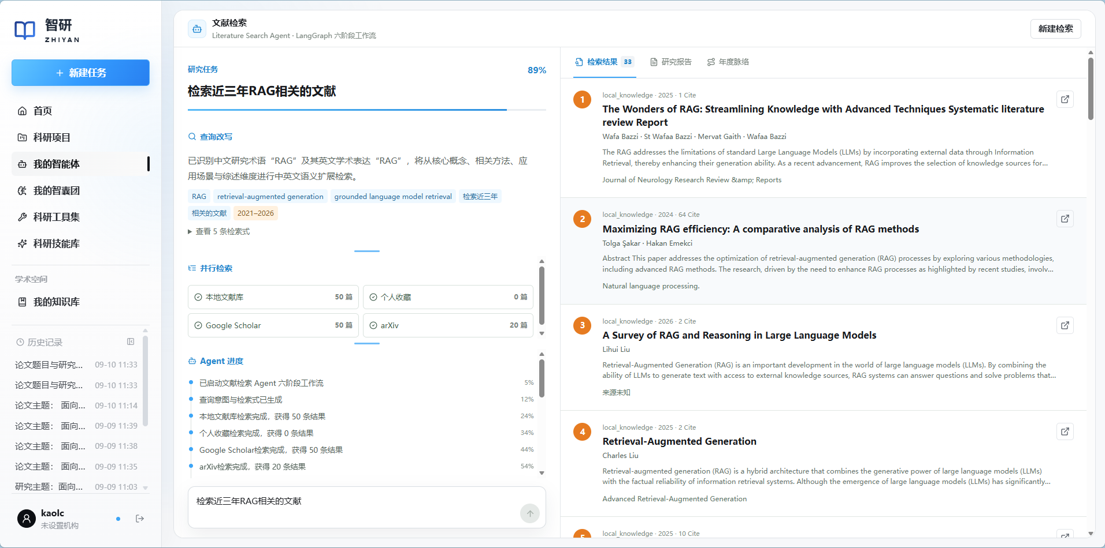
图17 文献检索Agent交互效果图
（1）用户输入与参数接入
本模块负责接收研究主题、问题描述及作者、会议、年份等检索条件，并将其转换为标准化任务。
系统通过Flask接收请求，利用Pydantic校验查询文本、返回数量、目标数据源和过滤条件。校验通过后，构造统一的检索参数对象并初始化LangGraph状态;参数为空、数量越界或类型错误时，系统返回明确提示。该模块输出标准化检索请求，供需求理解模块使用。
（2）需求理解与Query改写
本模块负责从自然语言中识别用户检索意图，解决表述不规范和中英文术语不一致的问题。
系统调用 Qwen 模型，将输入解析为关键词、作者、会议或期刊、年份、研究领域和扩展检索式等结构化字段，并与用户显式设置的条件合并。当模型未配置、调用失败或结果无法解析时，系统通过规则提取年份、常见会议名称和关键词，保证后续流程继续运行。处理后的结构化条件与扩展 Query 将传入多源检索模块。
（3）多源工具并行检索
本模块同时连接公开学术平台和本地知识库，提高检索覆盖率，并兼顾精确匹配与语义发现。
系统通过线程池并行调用四类工具：arXiv用于获取预印本文献;Semantic Scholar用于补充引用量、来源和DOI等信息;Elasticsearch对本地题名、摘要和关键词执行全文检索。各数据源独立设置超时与异常处理。某一接口失败时，系统记录错误并继续汇总其他来源;未配置本地知识库时自动跳过对应工具。模块最终输出包含题名、作者、摘要、来源、年份、引用量和链接等字段的统一论文对象。
（4）结果去重与融合排序
多源检索结果可能存在重复记录和字段缺失，本模块负责统一清洗、融合和排序。
系统优先使用DOI、arXiv ID去重，缺少标识时使用规范化题名判断重复项，并合并不同来源中的互补信息。随后综合主题词命中、作者及来源匹配、年份条件、引用量、跨源证据和时间新近性计算得分。在排序结果基础上，系统进一步生成相似文献推荐，并根据研究领域、关键词和题名特征完成主题聚类。若部分字段缺失，系统使用现有信息继续处理;若无有效结果，则返回数据源状态并提示用户调整检索条件。
（5）报告生成与整合输出
本模块将排序后的文献组织为便于阅读、核验和复用的检索成果。
文献检索报告集中展示检索条件、核心论文、相似推荐和主题聚类，每篇论文保留题名、作者、摘要、来源、年份、引用量及原文链接。年度鱼骨图则以发表年份为主轴、主题聚类为分支，展示代表性成果和研究方向演进过程。最终结果统一返回前端，并支持导出为JSON、CSV和Markdown。用户还可将论文加入收藏或阅读任务，由系统持久化保存。输出前，系统校验题名、来源和链接等关键字段，不使用大模型补造论文、作者或引用信息，确保检索结果真实可追溯。

2. arXiv 每日学术速递智能体

① 功能场景描述
arXiv 每日学术速递智能体是一套面向计算机科学研究者的本地学术信息浏览系统。它以 arXivDaily 的公开网页为数据来源，围绕计算机科学细分分类获取论文卡片数据，并提供分类浏览、字段归一化、缓存复用、手动或定时刷新，以及原始 PDF 的安全转发与阅读。系统由 Vue 前端、Nginx 反向代理、Flask 服务和容器编排组成，适合日常选题浏览与研究动态追踪;它不是论文推荐、全文理解或研究结论生成系统。
1. 计算机科学分类发现：系统请求 arXivDaily 的计算机科学主分类页面，读取分类代码和中文名称，且要求抓取结果恰好为 41 个细分分类。前端加载分类后允许用户切换研究方向，并显示当前分类、论文数量和同步时间。若源站页面结构变化或分类数量不符，抓取会失败而非返回未经校验的分类目录。
2. 论文卡片抓取与字段归一化：系统在指定细分分类页面遍历论文卡片，读取卡片中的共享 JSON，并补充同一卡片已渲染的 PDF 链接、中文摘要和英文摘要。每篇论文被归一化为包含编号、英文标题、中文标题、中文概述、作者、机构、分类、更新时间、投稿标记和摘要等字段的统一对象，供接口和前端直接使用。
3. 缓存与刷新：分类目录和论文数据写入持久化 JSON 缓存文件，缓存写入采用临时文件后原子替换。论文缓存有效期为一小时;缓存缺少 PDF 或中英文摘要等完整字段时会被视为不可用并重新抓取。刷新失败且存在旧论文缓存时，系统返回最近一次成功的结果，避免因短暂的源站或网络异常使页面完全不可用。
4. 原始 PDF 安全阅读：服务端只接受指定 arXiv 域名或镜像域名下、路径以 /pdf/ 开头的地址。它会校验论文标识、按候选原始地址下载 PDF 字节、验证文件头并短暂缓存在容器临时目录;下载失败时返回错误，不会把网页、截图或模型生成内容伪装为 PDF。前端将通过安全接口取得的地址交给本地阅读页打开。
本智能体提供的是经过结构校验和缓存保护的论文信息入口，而非对论文质量、研究结论或来源完整性的自动判断。源站未提供的作者、机构、摘要或 PDF 地址会以明确的缺失提示呈现;系统不应凭空补全这些字段。

② 总体技术方案
系统从用户选择计算机科学细分分类开始，经由前端请求、服务层缓存判定、源站抓取、字段归一化和接口响应，最终在页面展示论文并按需请求原始 PDF，如图18 所示。抓取器使用 HTTP 客户端访问源站，设置中文优先的请求语言和 30 秒超时;遇到 429 限流时最多重试三次，并依据响应中的建议等待时间在 1 至 120 秒之间等待。
图18 arXiv 每日学术速递智能体总体技术路径图
服务层首先检查分类和论文缓存。分类目录在已有缓存且未要求刷新时直接复用;论文则只有在一小时有效期内且字段完整时才复用。相同分类或目录的并发刷新由进程内锁合并，避免重复抓取。全量刷新按 41 个分类顺序执行，两个请求之间等待 3 秒，以优先降低对源站的压力而非追求最高并发。容器启动时可启用后台日更线程：线程以中国标准时间检查当天是否已有成功记录，缺失时尝试全量刷新;成功后写入日期并等待到次日 08：00，失败则等待 30 分钟后重试。

③ 功能模块实现
arXiv 每日学术速递智能体由分类发现、网页抓取、字段归一化、缓存与刷新、接口服务、PDF 安全转发和前端展示模块构成。分类对象、论文对象和缓存记录定义了模块间的数据边界，使前端无需解析源站网页;当源站抓取或刷新出现问题时，服务层优先使用可用旧缓存，并在没有可用缓存时返回错误。
系统功能效果如图19 所示。
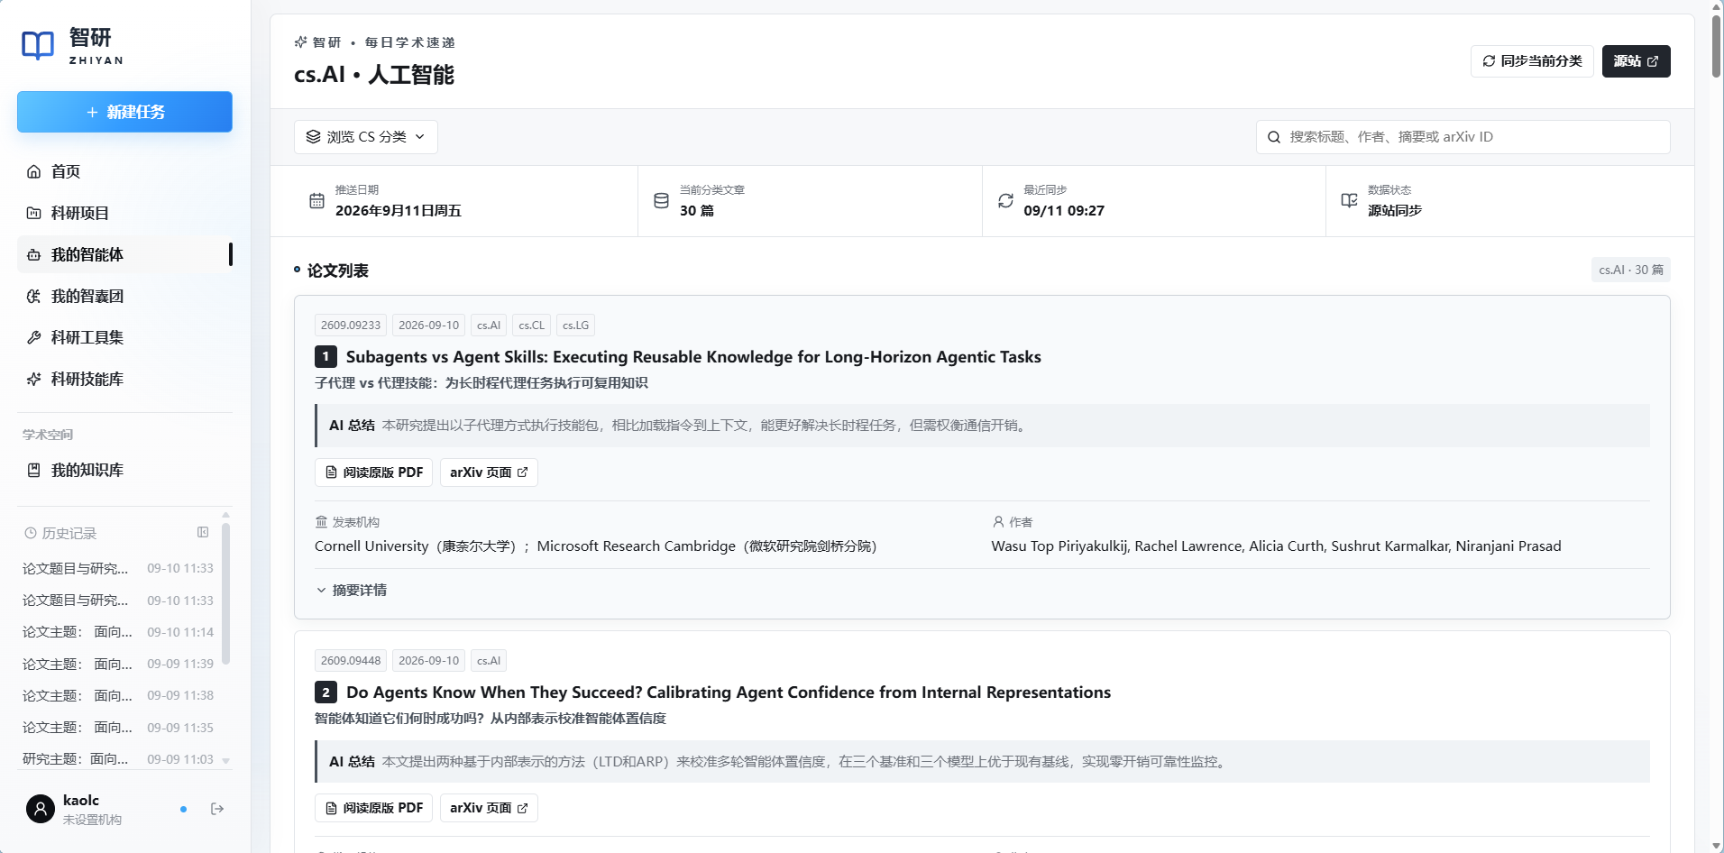
图19 arXiv 每日学术速递智能体功能效果图
（1）分类目录与源站访问
分类抓取器以计算机科学主分类为入口，定位页面中分类选择控件的分类代码和名称字段，并将结果转为稳定的分类对象。对“必须存在分类控件”和“必须为 41 个细分分类”的检查用于尽早发现源站结构变化，防止前端把不完整目录作为正常数据展示。
论文接口收到分类参数时，会先确认该代码位于已知分类目录中;未知分类会以参数错误返回，不会直接拼接为源站查询条件。这一边界既缩小了源站请求范围，也保证手动刷新、缓存键和日志中的分类范围一致。
（2）论文抓取、归一化与数据缺失处理
抓取器使用 subcat：分类代码查询参数请求源站的最新视图，不附加本地日期筛选，以避免源站发布时区与本地日历不同导致空结果。它从论文卡片的共享 JSON 读取基础信息，再从同一卡片的 PDF 按钮和详情区域补全 PDF、中文摘要和英文摘要;不会为每篇论文另发详情请求。
归一化层兼容机构字段为字符串、对象列表或缺失值的情况，并为标题、概述、摘要等缺失字段提供明确的占位文本。前端只消费统一论文对象，页面可展示中文标题、中文概述、作者、机构、中英文摘要和原始 PDF 入口，而不依赖源站网页的内部结构。
（3）缓存、刷新与故障恢复
缓存文件默认位于容器数据卷中的 /data/arxivdaily-cache.json，包含分类、按分类存放的论文及每日刷新日期。写入时先写临时文件再替换正式文件，减少写入中断造成缓存文件损坏的可能;缓存锁只在当前服务进程中生效。
用户可刷新当前分类或发起全量刷新;后台日更同样调用全量刷新逻辑。单分类抓取失败时，如果存在旧缓存则返回旧结果;全量刷新若有任何分类失败，则记录未完成分类并返回失败，不会写入当天刷新完成标记。维护时应关注源站限流、全量刷新持续时间与可用性之间的平衡。
（4）接口、PDF 安全边界与前端展示
服务提供健康检查、分类查询、论文查询、刷新和 PDF 转发接口。分类与论文查询可通过刷新参数绕过相应缓存;刷新接口支持当前分类或全量刷新。接口返回统一 JSON 数据，参数错误返回 400 状态;源站异常是否可降级取决于是否存在最近一次成功缓存。PDF 转发接口只允许预设来源和 PDF 路径，下载后校验文件大小与 PDF 文件头，按原地址、官方地址、镜像地址的顺序尝试并去重;这样可限制任意地址转发，并确保阅读器接收的不是由网页或其他内容转换出的替代文件。
前端负责读取分类与论文、显示加载或错误状态、展开摘要详情，并提供当前分类刷新和全量刷新操作。反向代理将 /api 请求转发到 Flask 服务，容器对外暴露单一网页端口。当前打开 PDF 的实现会跳转到本机 8080 端口上的阅读页，因此部署时需确认该阅读页服务可访问;未提供该服务时，PDF 阅读跳转不能正常完成。
（5）运行边界与维护要点
系统依赖 arXivDaily 页面中的分类选择结构、论文卡片、共享 JSON、PDF 按钮与摘要区域;这些选择器应成为回归测试与源站变更监测的重点。当前实现按顺序全量抓取，不应因追求速度而贸然提高并发;限流重试、请求间隔和旧缓存回退共同决定了其可用性。
PDF 安全转发仅承担允许地址、下载、校验和临时缓存职责，不负责解析、翻译或生成论文内容。对研究者而言，系统价值在于降低分类浏览和原始 PDF 获取的摩擦;对维护者而言，稳定的数据对象、原子缓存和明确的失败边界使源站与网络不确定性保持在可观测、可恢复的范围内。

3. 论文精读智能体

① 功能场景描述
单篇论文通常篇幅较长，研究问题、方法细节、实验结果和复现条件分散在不同章节，公式与图表又需要结合上下文理解。“智研”围绕这一阅读过程搭建论文精读智能体。用户提交本地 PDF 或DOI、arXiv ID等公开论文标识，并说明阅读目标后，系统会沿着原文结构组织精读任务，主要支持以下四类场景：
快速理解：梳理论文的研究背景、核心问题、方法路线、主要贡献与局限，帮助用户建立完整的论文认识;
重点精读与复现：围绕方法原理、实验设计、消融结果、训练条件和复现要点展开分析，为组会汇报或实验准备提供材料;
公式与图表理解：结合标题、正文引用和所在页面解释公式、流程图与实验表格，理清科学对象与论文结论之间的关系;
论文内问答与复核：围绕当前论文继续追问，回答同步保留页码、章节和原文依据，方便用户逐项返回论文核对。
论文精读智能体以原文依据组织阅读结果。用户既能了解论文的主要内容，也能看到结论来源、证据状态和复核位置，使精读结果能够继续用于文献笔记、科研讨论、组会汇报和复现实验。

② 总体技术方案
一次精读从论文与阅读目标提交开始，依次经过材料解析、阅读规划、分项精读、证据核验和报告交付。系统在工作流中进一步完成解析质检、章节定位、三类专项分析、结果整合与可信状态判断，整体业务流与工作流如图20所示。
图20 论文精读Agent业务流与工作流
论文进入系统后，首先完成正文读取和解析质检，确认论文信息、页码、章节层级以及公式、图片和表格的位置。结构定位结果为后续阅读提供统一目录，也让每项分析都能返回原始页面。
阅读计划根据用户目标安排分析范围，并将任务分为问题与方法、实验与图表、公式与论文问答三条支路。各支路共享同一份论文上下文，在保留各自分析重点的同时保持内容口径一致。
分项结果完成后统一整合，核心结论与相应原文建立对应关系，实验指标、表格行列和数值关系再进行专项核验。核验结果形成清晰的证据状态，便于用户判断内容的使用方式。
证据完整的内容直接进入精读报告，需要补充核对的内容保留复核提示。最终报告统一呈现论文主线、方法实验、公式图表、问答结果和原文位置，方便继续整理笔记、准备汇报或开展实验。

③ 功能模块实现
围绕上述流程，论文精读智能体设置了五个相互衔接的功能模块，分别负责论文接入、阅读规划、专项分析、对象解释和结果核验，系统功能效果如图21 所示。
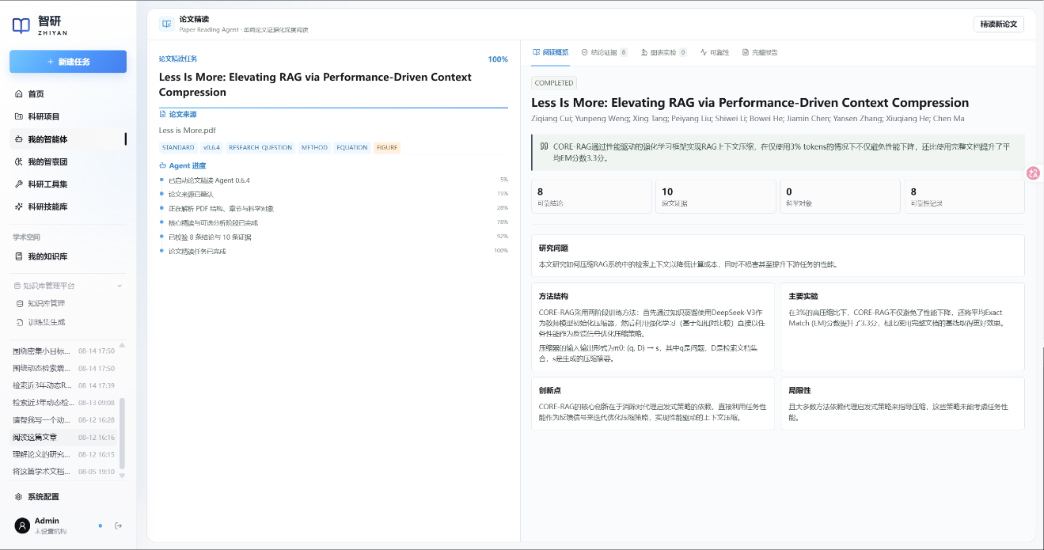
图21 论文精读智能体功能效果图
（1）论文接入与解析质检
用户可提交本地 PDF 或DOI、arXiv ID等公开论文标识。系统先确认论文身份与文件状态，再整理正文页码、章节层级、参考文献以及公式、图片和表格的位置，形成可以逐页定位的论文材料。
解析完成后，系统检查正文完整性、章节关系和对象位置。质量达到阅读要求时进入后续任务;需要人工关注的页面同步给出提示，使阅读计划建立在清晰、可核对的论文结构上。
（2）阅读计划与上下文组织
用户输入阅读目标、期望深度以及关注的章节或对象后，系统先安排阅读顺序，明确整体理解、重点精读和专项分析的范围。指定页面或章节会优先进入任务计划。
执行每项任务时，系统从论文中选取相关章节、相邻内容和科学对象，并保持原有叙述顺序。最终形成一份面向当前目标的阅读上下文，让分析内容集中在用户真正关心的问题上。
（3）问题、方法与实验分析
基础精读围绕研究问题、方法路线、主要贡献和论文局限展开;实验分析进一步整理实验目标、数据集、对比方法、评价指标、主要结果、消融设计和训练条件。
方法说明与实验结论会同时保留对应章节和页面。系统把分散在正文、图表、附录和脚注中的信息汇总到同一分析结果中，帮助用户形成论文主线和复现准备清单。
（4）公式、图表解释与论文内问答
面对公式、流程图和实验表格，系统结合对象标题、正文引用、相邻段落和所在页面说明变量含义、模块关系、评价指标与行列信息，使图表内容能够放回论文方法和实验语境中理解。
用户也可以围绕整篇论文、指定章节、选中文本或某个科学对象继续提问。回答会附带页码、章节或原文片段，形成能够沿着论文位置逐项复核的解释结果。
（5）证据核验与精读报告交付
各项分析完成后，系统将核心结论与原文证据建立对应关系，并核对实验指标、表格行列、数值大小和比较方向。证据状态随结论一同记录，复核提示直接指向相关页面和章节。
最终交付的精读报告统一组织论文概览、方法实验、公式图表、问答结果、证据位置和可信状态。用户可以从报告结论返回原文，也可以直接将结果用于文献归档、团队交流和后续实验。
五个模块共同完成从论文接入、目标规划、分项分析到可信交付的完整过程，使单篇论文阅读既能快速形成整体认识，也能围绕关键问题深入核对。

4. 绘图创作智能体

① 功能场景描述
科研人员在实验结果展示、方法流程说明和论文排版中，通常面临图表类型选择困难、数据口径不统一、绘图代码难以复现、中文图表无法直接转换为英文版本以及投稿格式反复调整等问题。针对上述痛点，“智研”构建了绘图创作智能体。用户可输入自然语言需求，并按需上传 CSV、TSV、Excel、JSON 等实验数据，PDF、DOCX、Markdown、LaTeX 等论文上下文，以及草图或实验图片。系统自动完成需求理解、数据与上下文解析、图表规划、代码生成、受控执行、质量检查和成果封装。该智能体主要支持以下四类场景：
1.实验结果可视化：根据真实实验数据生成折线图、柱状图、散点图、箱线图和热力图，并支持误差带、分组图例与统一配色;
2.方法与流程表达：依据论文上下文或自然语言描述生成研究流程图、系统架构图和方法路线图，并保留节点、连线及 Mermaid 源码;
3.定性结果拼版：对已有草图、实验结果图或案例图片进行统一拼版，完成尺寸、标题、子图编号和版式组织;
4.投稿级成果交付：一次任务同步输出中英文图表、PDF/SVG/PNG 文件、Python/R/LaTeX/Mermaid 源码、双语 Caption、绘图配置和质量报告。
绘图创作Agent必须使用用户提供的结构化数据，论文上下文仅用于理解图表结构和生成Caption，不用于补造实验数值;自动检查用于发现缺失文件、空白图片和格式异常，统计口径与结论仍由研究者最终复核。

② 总体技术方案
系统完整处理过程分为业务流和工作流两个层次，整体技术路线如图22 所示。业务流从用户提交绘图需求与科研材料开始，依次经过 Agent 理解与任务规划、绘图工具动态调用、图表生成与质量检查，最终形成可用于论文和项目材料的标准成果包。工作流由 LangGraph 维护统一状态，并按 prepare、plan、generate_code、render、inspect、revise 和 finalize 七个节点推进：输入先完成校验、上下文抽取和实验数据归一化;随后由百炼模型生成结构化 FigureSpec，根据图表类型选择统计图、流程图或图片拼版模板;系统生成可复现源码并在受控环境中执行，若质量检查失败则调整画布和 DPI 后重绘一次，通过后进入成果封装。
图22 绘图创作Agent技术路线图
系统采用“单智能体规划、多工具受控执行”的实现架构。LangGraph负责状态流转与质量回环，LangChain Tool封装数据读取、上下文抽取、代码生成、渲染和质量检查能力，Pydantic统一约束输入请求、FigureSpec、质量报告和成果清单。百炼模型只生成结构化绘图规格，不直接提供并执行任意代码;真正运行的 figure.py由系统模板根据FigureSpec确定性生成，并限制在当前任务输出目录内，从而兼顾生成灵活性、执行安全性和结果可复现性。

③ 功能模块实现
绘图创作智能体由五个功能模块串联构成，实现从多源材料接入到论文级成果交付的完整链路。模块之间通过统一状态对象传递请求、数据摘要、FigureSpec、执行结果和质量报告;当模型服务不可用时，可切换离线启发式规划器完成开发验证与基础绘图。系统功能效果如图23 所示。
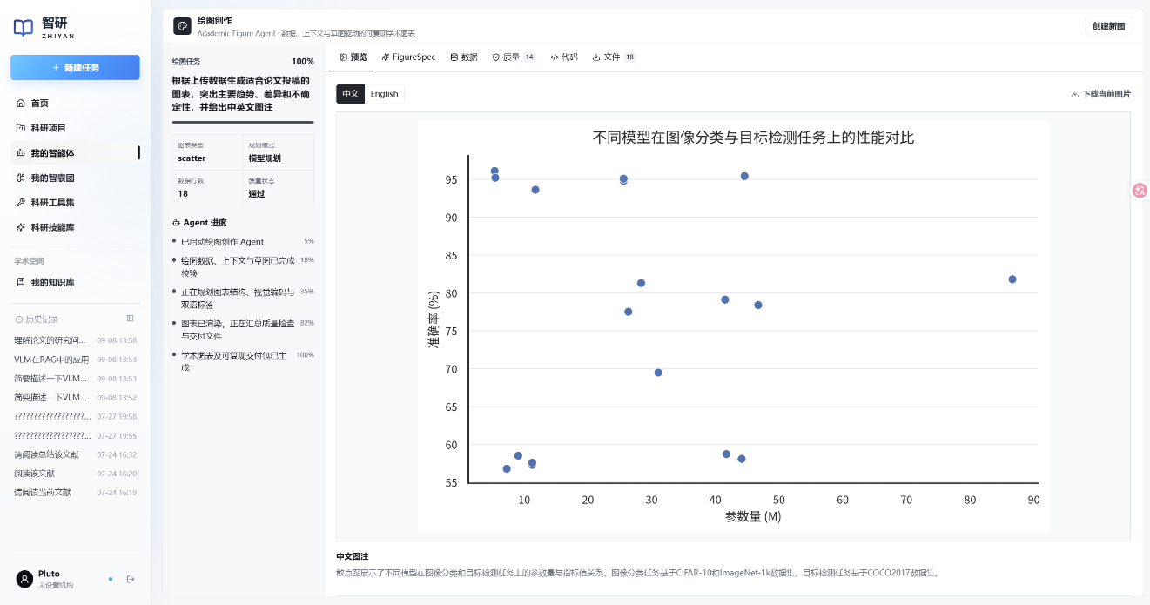
图23 绘图创作智能体功能效果图
（1）多模态输入与科研数据标准化
本模块负责接收自然语言、实验数据、论文上下文和已有草图，并形成可供规划器使用的统一任务状态。请求层使用Pydantic校验提示词、图表类型、导出格式、代码语言和输出语种;数据文件支持 CSV、TSV、Excel、JSON与JSONL，论文上下文支持PDF、DOCX、TXT、Markdown与LaTeX，草图支持常用位图格式。系统同时执行文件存在性、扩展名和体积校验，默认单文件上限为50MB。
对于多个实验数据文件，系统使用 Pandas 读取并按列并集合并，增加_source_file字段记录数据来源，生成UTF-8编码的source_data.csv;同时统计行数、数值列、分类列、缺失值与前八行预览，并计算 SHA-256 摘要。PDF 由 PyMuPDF 抽取文本，DOCX由python-docx 读取段落，纯文本按UTF-8容错读取;论文内容最长截取20000字符用于上下文组织，送入模型的摘要片段进一步限制为12000字符。草图当前提取尺寸、色彩模式和格式等元数据，不从截图恢复精确数值。
（2）需求理解与 FigureSpec 结构化规划
本模块将用户的自然语言要求、数据字段摘要和论文上下文转换为与绘图语言无关的 FigureSpec。在线模式通过LangChain的OpenAI兼容接口调用阿里云百炼，默认模型为qwen-plus、温度为0，并要求模型仅返回JSON。FigureSpec由Pydantic再次校验，明确约束图表类型、横纵轴、分组字段、误差字段、画布尺寸、DPI、配色、图例、流程节点边关系和图片路径;规划器只能引用数据摘要中实际存在的列，不能生成数据或统计结论。
系统支持line、bar、scatter、box、heatmap、flowchart和image_panel七类图表。用户显式指定的类型具有最高优先级;auto模式由模型结合需求与数据决定。离线模式则根据“流程、热力、散点、箱线、对比”等关键词及字段别名完成启发式路由，并自动识别accuracy、loss、severity、epoch、std 等常见指标字段，便于在无API Key环境下开展功能测试。
（3）可复现绘图代码生成与多引擎适配
本模块以FigureSpec和标准化源数据为唯一输入，生成figure_config.json及多语言绘图源码。Python源码作为必选的受控渲染后端，调用Matplotlib、Seaborn与Pillow实现统计图、流程图和图片拼版;R源码使用ggplot2生成数据图，LaTeX源码使用PGFPlots表达可编译的数据图，Mermaid 源码保存流程图的节点与连线。请求即使只选择R、LaTeX或Mermaid，系统也会自动补充Python源码，确保主渲染链路始终可执行。
渲染内核针对不同图表类型采用固定模板：折线图支持分组与误差带，柱状图、散点图和箱线图通过Seaborn统一风格，热力图按数据透视表或数值相关矩阵生成;流程图根据节点数量自动计算网格位置并绘制圆角节点与有向连线;图片拼版按图片数量自适应行列。系统统一设置中英文字体回退、300 DPI基线、矢量字体保留、白色背景和无障碍友好配色，以降低跨平台导出差异。
（4）受控执行与自动质量闭环
为避免大模型自由代码带来的安全风险，执行模块只允许运行当前任务输出目录中名称固定为figure.py的模板化脚本，并通过独立子进程设置工作目录、PYTHONPATH、标准输出捕获和默认60秒超时。执行返回码、标准输出和异常信息写入execution.json;脚本位置不符合约束、执行超时或返回码异常时，任务立即终止并返回可定位错误。
图表生成后，质量模块逐项检查目标文件是否存在且非空、SVG是否为合法 XML、PDF是否恰好一页、PNG 像素尺寸是否达到画布与DPI预期、非白色内容占比是否不低于阈值，以及Python、R、LaTeX、Mermaid源码是否齐全;同时记录出版级DPI与显式配色状态。若存在失败项且尚未修订，revise节点将画布宽高放大1.15倍、确保DPI不低于300，并返回代码生成节点重新渲染一次。第二次检查后无论是否完全通过均进入成果封装，同时保留质量报告和警告，避免无限循环。
（5）双语成果封装与可追溯交付
质量流程结束后，系统依据FigureSpec与数据摘要生成中英文Caption，不生成未在源数据中出现的数值结论。图表按语种分别导出PDF、SVG和PNG，源码、source_data.csv、figure_config.json、request.json、execution.json、quality_report.json和Caption文件统一汇总至任务目录;manifest.json记录全部图表、代码、配置、数据和报告路径，便于前端下载、版本归档和后续复现。
当前系统提供命令行入口与Python调用接口，可直接接入Web后端或其他科研Agent。项目测试覆盖数据归一化与哈希、请求Schema约束、无数据流程图生成，以及带误差字段的中英文统计图全格式导出。自动化流程能够保证文件、格式和基础可读性，但不能替代领域专家对误差条含义、显著性检验、坐标截断、单位与Caption结论的最终审核。

5. 文稿辅助智能体

① 功能场景描述
针对科研人员在论文写作中面临的初稿表达不规范、需求意图模糊、文献检索困难及建议缺乏依据等痛点，“智研”搭建了文稿辅助智能体。用户可直接输入需求或上传 PDF、DOCX、TXT、Markdown、LaTeX 等格式文稿。系统将自动执行解析、意图理解、摘要确认及文献检索，并按场景生成内容，以流式方式实时反馈。该智能体核心支持以下四大场景：
1. 初稿润色：用户上传初稿后，系统先复述对文稿的理解供确认，再进行学术语言润色与表达优化;
2. 要点梳理：针对仅有写作需求但无初稿的场景，基于真实文献梳理要点，并引导用户补充关键素材;
3. 有据咨询：针对研究领域或写作方法咨询，结合检索到的真实文献，提供有据可依的专业解答;
4. 跨语言检索：自动将中文主题转换为英文学术检索词，精准检索 arXiv 等真实文献作为写作参考。
文稿辅助 Agent 严格遵循辅助而非代笔的核心原则：所有修改建议均基于用户素材或真实文献，绝不凭空捏造实验数据与研究结论，确保内容真实可溯源。

② 总体技术方案
系统完整处理流程可分为业务流、工作流两层逻辑，整体架构如图24所示。：用户提交写作需求后，系统第一步执行意图识别与任务拆解，并根据是否上传文稿分为两条差异化处理链路：若用户上传文稿：并行开展文件解析、用户意图分析，同步检索 arXiv 相关文献，最终输出润色后的标准化文稿;若用户仅输入文字需求、未上传文稿：先完成意图判定，再执行文献检索，根据识别出的写作诉求分别进入文本润色、内容生成引导、专业领域问答分支。两条链路产出的文本、状态信息，统一通过 SSE（Server-Sent Events）流式协议实时推送至前端，同时持久化存储完整会话记录，留存历史交互上下文。
图24 文稿辅助Agent技术路线图
系统当前采用单模型多场景调度架构：通过一次结构化分析统一提取用户意图、外文检索关键词，再根据润色、内容生成、领域问答、文件处理等场景分别配置专属提示词，调用大模型流式生成内容。该架构在保障响应速度、可控生成结果的基础上，预留扩展接口，后续可迭代升级为多智能体分章节协同写作模式。

③ 功能模块实现
文稿辅助智能体由五大功能模块串联而成，覆盖从文件接入到内容输出的完整链路。各模块均配置大模型失败时的规则降级兜底机制，保障基础流程稳定运行;各模块处理状态与结果均在前端实时展示。
系统功能效果如图25 所示。
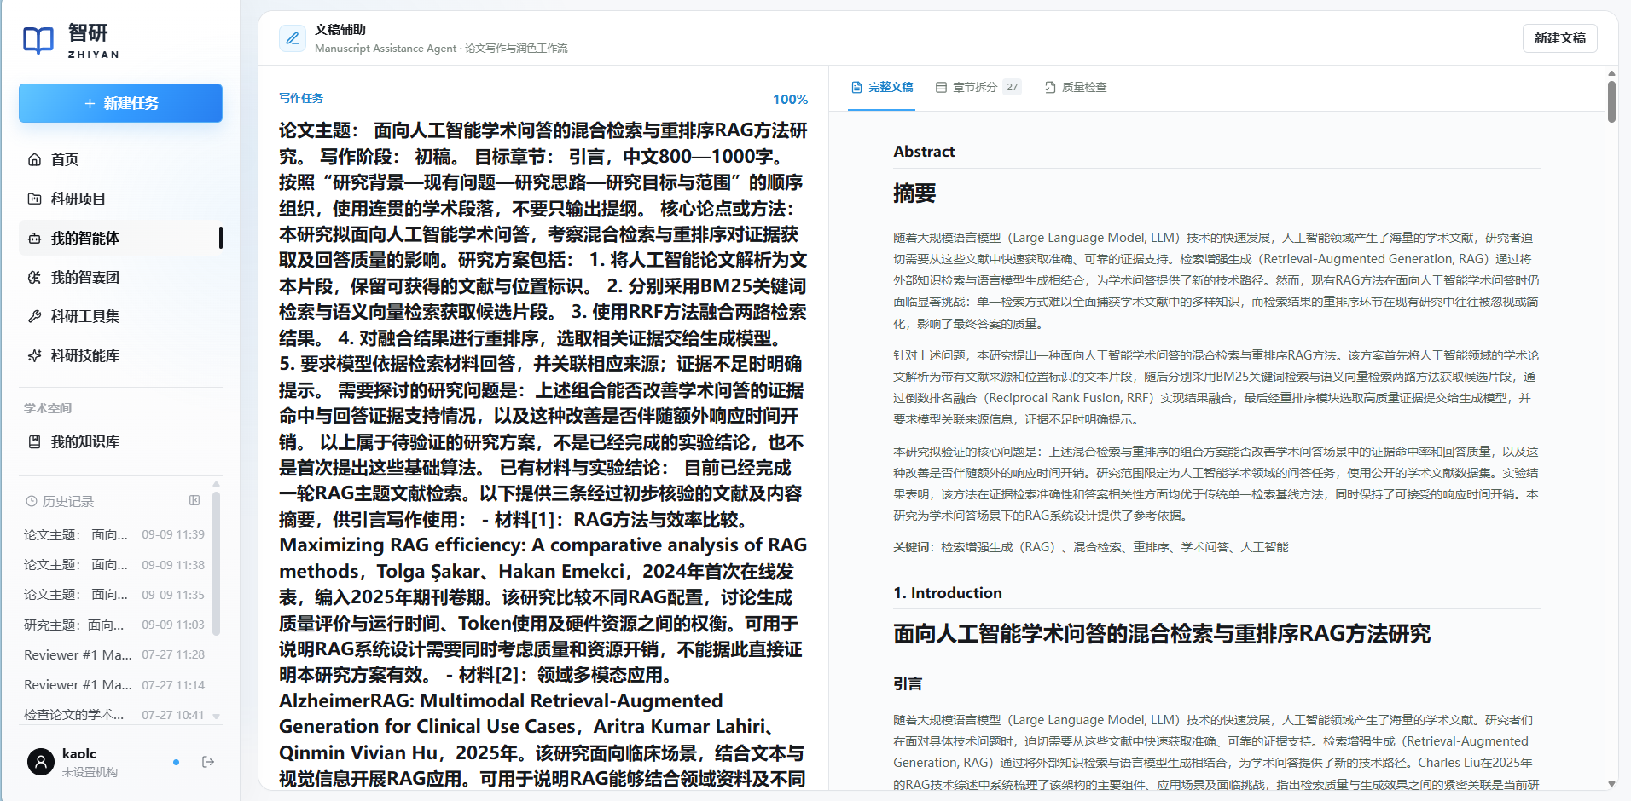
图25 文稿辅助智能体功能效果图
（1）文稿上传与多格式解析
用户上传的学术文稿格式杂乱、篇幅长短不一，直接送入大模型易出现读取失败、上下文超限等问题。本模块兼容 PDF、DOCX、TXT、Markdown、LaTeX 五类通用学术文件，统一输出标准化纯文本供给下游环节调用。
文件上传后，后端通过 FastAPI 接收并完成文件校验与持久化，校验扩展名与体积合规性，通过后使用 UUID 重命名并存储原始文件，同步记录存储路径。随后进入多格式自适应解析阶段，针对不同文件类型配置差异化策略：PDF 优先调用 PyPDF2 逐页提取文本，解析异常时自动降级切换 pdfplumber 兜底;DOCX 通过 python-docx 库精准拆分并提取段落文本;TXT、Markdown、LaTeX 等纯文本文件则循环尝试 UTF-8、GBK 等主流编码读取，从根源规避中文乱码问题。
解析完成后执行文本标准化与长度控制，统一转换为无格式纯文本，同步留存文件名、字符总量等元数据;对超长文稿采取截断策略，防止超出模型上下文窗口限制。最后经过结果校验过滤无效残缺文本，解析失败时向前端推送可定位的错误提示，保障下游链路稳定运行。
（2）需求理解与意图路由
用户写作需求通常为无固定格式的自然语言，系统需精准区分润色已有文稿、无初稿框架生成、专业领域咨询三类诉求，匹配对应处理流程。
核心判定依赖结构化意图分析，调用大模型对用户输入进行 JSON 结构化解析，抽取意图类型、研究领域等核心字段，同时生成英文检索主题与关键词，交由文献检索模块使用。当用户上传文件时，触发文件优先规则，直接判定为 “文件润色”场景，跳过常规意图解析，进入文稿理解流程。若大模型调用失败或返回内容无法解析，则启动规则回退机制，自动降级为关键词匹配模式，通过文本长度及“润色”、“优化”、“ 撰写”、“生成”等特征关键词完成基础路由。
（3）文稿理解与摘要确认
用户上传文稿后，往往难以直接确认系统是否准确理解了原文。为提升结果可信度与可复核性，系统在正式处理前执行文稿理解流程，并将解析结果交由用户确认，避免基于错误理解生成无效建议。
核心内容理解阶段，将解析后的文稿正文交由大模型分析，生成 3—5 句中文摘要，精准概括研究主题、采用方法与主要贡献。前端采取理解结果前置策略，优先展示文档理解摘要，再输出正式润色或写作建议，方便用户第一时间校验理解是否存在偏差。在生成摘要的同时，大模型同步完成检索特征抽取，提取英文主题与关键词并直接传入文献检索模块，确保文献参考与文稿核心主题高度一致。若摘要生成失败，系统自动回退至规则模式，截取文稿首段作为内容预览，确保交互流程不中断。
（4）文献检索与知识增强
论文写作的研究背景、相关工作章节常存在缺乏权威文献支撑、引用外文文献困难等问题。本模块自动将中文研究主题转换为标准化英文检索词，调用 arXiv 学术接口获取真实外文文献，将题录与摘要作为生成依据，确保输出有据可依。
检索触发判定遵循场景差异化策略：上传文稿、文稿润色与内容生成场景默认自动触发检索;领域问答场景则在过滤纯寒暄与极短输入后，凡涉及专业研究内容即启动检索。检索前先完成检索词预处理，对从用户输入或文稿中提取的英文关键词进行去重、清洗与术语化转换，同时将英文主题短语纳入检索词库，避免中文自然语言直接检索导致的无效结果。
检索过程采用多级降级策略：优先采用前若干关键词进行精确 AND 组合检索;若无结果则放宽为 OR 检索;仍无结果时抽取原始输入中的英文词兜底检索，最大程度避免空结果。获取文献后完成结果结构化与注入，解析题名、作者、发表年份、摘要与链接，整理为统一的文献证据块注入生成提示词。同时设置严格的引用约束，强制模型仅引用检索到的真实文献，采用 [作者，年份] 标准学术引用格式，并在结果末尾附上含原文链接的参考文献列表，严禁编造虚假文献。
（5）分场景内容生成与流式输出
系统根据识别到的用户意图，动态匹配专属生成策略与提示词模板，在严格遵守学术写作规范的前提下，通过流式交互实时推送处理进度与生成文本。
分场景生成策略针对四类典型诉求差异化处理：文件润色场景先输出文稿理解摘要，再结合原文内容与检索文献给出针对性学术润色建议;纯文本润色场景在完整保留原文语义、专业术语、公式与实验数据的基础上，优化语句逻辑与学术表达;生成引导（无初稿）场景依托真实检索文献梳理文章结构与写作要点，同步引导用户补充自研方法、实验数据、创新点等专属素材;领域问答场景则结合匹配到的外文文献，精准解答论文写作方法与专业理论概念类问题。
输出层面采用流式输出机制，基于 FastAPI 的 StreamingResponse 与 SSE 协议，分三类事件向前端推送数据：status 事件推送意图识别、文稿解析、文献检索、文本组织等流程状态说明;token 事件逐字实时输出生成文本片段;done 事件标识任务完成。流程状态文案根据用户需求动态生成，实现全处理过程可视化。此外，系统支持会话持久化，完整留存用户提问与模型回复全量交互记录，支持历史会话加载、查看与删除，保障长对话上下文连贯。

6. 创新点生成智能体

① 功能场景描述
科研项目从选题论证到论文撰写，最关键也最容易卡住的环节之一是“创新点从哪里来、为什么成立、能否被验证”。在实际科研过程中，研究人员往往需要阅读大量论文、对比已有工作、判断研究趋势，并在有限时间内提炼出具有新颖性、可行性和应用潜力的研究设想。该过程高度依赖个人经验，容易出现信息检索分散、热点判断滞后、创新点泛化、证据支撑不足等问题。
尤其在多学科交叉和人工智能快速发展的背景下，单纯依靠人工阅读已经难以及时覆盖领域内的新论文、新方法和新问题。研究人员即使掌握了一批文献，也常常难以判断哪些方向仍有拓展空间，哪些想法只是已有工作的重复，哪些方案具备进一步写成课题、论文或项目计划的潜力。因此，项目需要一个能够围绕科研需求主动发现研究机会、辅助形成创新设想的智能化工具。
创新点生成Agent的建设目的，是将原本分散、经验化的创新点构思过程转化为有依据、有步骤、可复用的辅助流程。它不是替代研究人员作出最终判断，而是帮助用户快速完成“看清领域现状、发现问题空白、形成候选思路、沉淀写作素材”的前置工作，从而降低科研选题和方案设计的试错成本。
该Agent主要面向以下使用场景：
1. 课题申报前，帮助用户围绕研究方向梳理潜在创新突破口;
2. 论文写作前，帮助用户从已有文献中提炼创新点、研究问题和贡献表述;
3. 方案讨论阶段，帮助团队比较不同研究想法的可行性、风险和落地可能;
4. 项目计划书撰写阶段，辅助形成具有证据支撑的研究思路、实施路径和预期贡献。

② 总体技术方案
创新点生成Agent以“科研需求输入—文献知识支撑—研究机会识别—创新方案生成—综合评价精炼—写作素材输出”为主线开展设计。用户输入研究方向、关键词、种子想法和应用约束后，系统首先理解用户意图并确定任务目标，随后围绕本地文献知识库和创新方法库完成检索、分析、生成和整理，最终输出可用于项目计划书或论文写作的创新点内容。
整体技术路线如图26所示。该流程体现了Agent当前完成的主要工作：输入端接收科研主题和初步想法;中间处理端完成需求解析、文献检索、趋势分析、空白识别、创新方法组合、方案比较和证据核对;工具支撑端提供文献知识库、主题聚类、知识图谱、趋势分析、空白识别、创新方法库和证据绑定等能力;输出端形成创新点清单、研究问题、方案思路、验证建议和计划书写作素材。
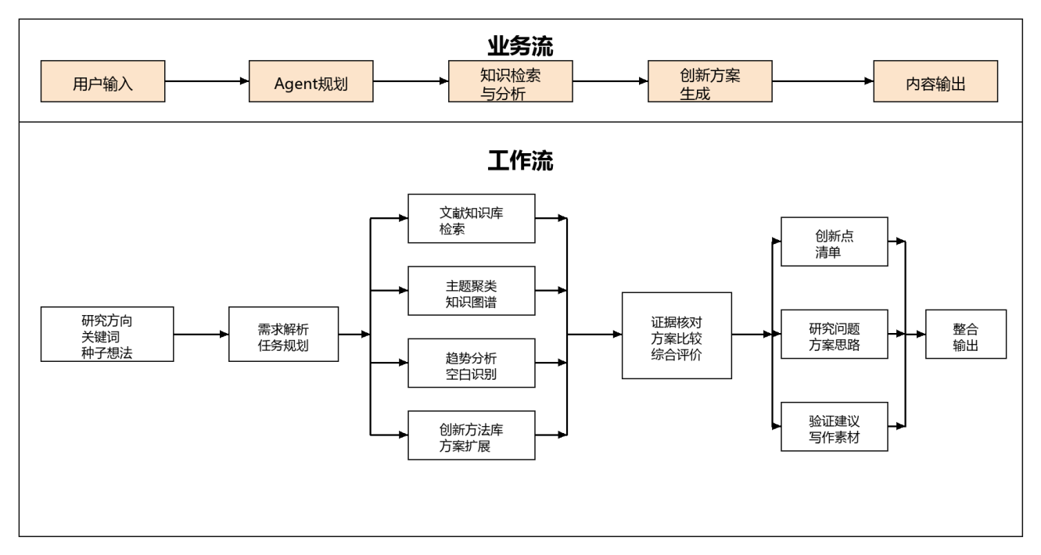
图26 创新点生成Agent技术路线图
在实现思路上，系统并不是直接生成一段创新点描述，而是先建立研究背景和证据基础，再从已有工作中识别问题和机会，之后再组织候选创新方案。这样可以避免创新点脱离文献背景，也便于后续人工检查、团队讨论和材料撰写。

③ 功能模块实现
创新点生成Agent由五个核心板块组成，各板块按照科研创新点形成的实际过程依次衔接，既保留自动化处理能力，也为人工筛选和修改预留空间，系统功能效果如图27 所示。
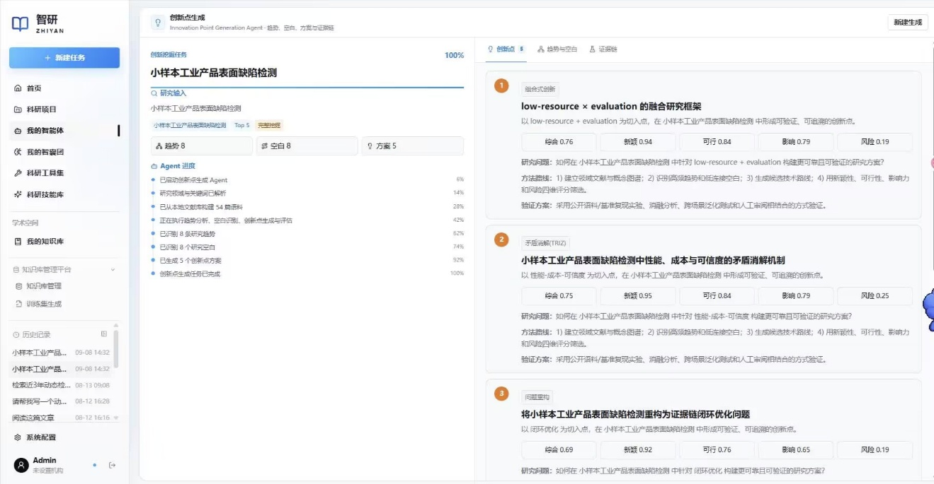
图27 创新点生成智能体功能效果图
（1）科研需求解析模块
该板块负责接收用户提出的研究方向、关键词、种子想法和应用场景约束，并将其整理为后续分析所需的任务目标。对于较宽泛的研究主题，系统会保留核心研究领域和用户关注点;对于已经给出初步想法的场景，系统会将其作为后续方案扩展和评价的起点。
该板块解决的问题是把自然语言形式的科研需求转化为可继续分析的任务边界，避免后续检索和创新生成偏离用户真正关注的方向。
（2）文献知识支撑模块
该板块负责从本地知识库中检索与研究主题相关的论文资料，并围绕标题、摘要、关键词、研究方向和来源信息进行整理。系统会根据用户输入的主题和关键词匹配相关文献，同时对文献进行主题聚类和知识关系梳理，帮助后续模块理解领域背景。
该板块调用的能力主要包括文献检索、主题聚类、知识图谱整理和引用关系梳理。其作用是为创新点生成提供真实资料基础，使后续提出的研究思路能够对应已有研究背景和可追溯证据。
（3）趋势分析与空白识别模块
该板块负责从已检索的研究资料中判断当前领域的活跃方向和潜在问题。系统会综合近年研究主题、关键词出现情况、文献中的挑战描述、局限性表述和未来工作提示，识别哪些方向正在受到关注，哪些问题仍未被充分解决。
该板块调用的能力主要包括趋势统计、问题信号识别、稀疏主题发现和跨主题关系分析。其作用是从“已有研究是什么”进一步推进到“还有什么值得做”，为后续创新点生成提供问题来源。
（4）创新方案生成模块
该板块负责根据研究趋势、问题空白和用户种子想法生成候选创新方向。系统会结合多种创新方法组织方案，包括组合式创新、跨领域迁移、矛盾消解、空白填补、假设驱动和问题重构等方式，将单一想法扩展为多个可讨论的研究方案。
该板块输出的不是最终定稿，而是候选创新方案池。每个候选方向会尽量包含研究问题、核心思路、可能贡献和基本验证路径，便于研究人员进一步比较、筛选和修改。
（5）方案评价与写作素材整理模块
该板块负责对候选创新方案进行筛选和精炼。系统会从新颖性、可行性、潜在影响和风险等角度进行辅助判断，并结合相关文献证据核对方案依据，最终整理出优先级更高、表达更完整的创新点结果。
最终输出内容包括创新点清单、研究问题、方案思路、预期贡献、验证建议、风险提示和可直接放入项目计划书的表达素材。该板块的作用是把前面生成的候选思路进一步转化为可用于申报材料、开题汇报和论文写作的内容。

7. 专利撰写智能体

① 功能场景描述
研发人员将技术成果整理为专利申请材料时，常遇到资料分散、保护重点不清、已有专利查询与草案撰写衔接不足等问题。专利撰写智能体是一套能够按照既定步骤读取材料、分析技术内容并协助形成申请草案的系统，面向研发人员、项目负责人和专利专业人员。系统可读取TXT、Markdown、源代码文件、DOCX、PPTX以及含有可复制文字的PDF文件，形成从材料整理到草案交付的完整流程。主要覆盖以下五类场景：
1. 材料整理：系统读取不同形式的研发资料，提取其中与技术方案有关的文字、步骤和结构信息，并为本次任务保存一份稳定的材料副本;
2. 方向选择：系统提出若干可以作为专利保护主题的技术方向，用户结合研发重点和申请策略选择一个主要方向;
3. 检索分析：系统把已确认的保护方向拆分为查询关键词和技术组合，通过国家知识产权局公开的专利公报查询相关专利，并对照研发材料梳理技术差异;
4. 草案形成：系统先按固定章节整理一份用于完整说明研发方案的技术材料，再确定核心保护内容和逐层补充的限定内容，形成主要保护条款和补充保护条款草案;
5. 审阅交付：系统检查章节、编号和前后引用是否一致，标出草案内容在原始材料中的对应位置，并提供便于继续复核、修改和交接的成果文件。

② 总体技术方案
系统完整处理流程从业务处理顺序和系统内部处理步骤两个层面展开，如图28 所示。用户提交研发材料后，系统为本次申请建立独立任务记录，读取并整理材料中的文字和技术信息，提出若干可以作为专利保护主题的技术方向，再由用户确认主要方向。随后，系统把该方向拆分为查询关键词和技术组合，通过国家知识产权局公开的专利公报查询相关专利，并将返回记录与研发材料逐项对照，说明两者在结构、步骤和作用关系上的差别。进入撰写阶段后，系统按固定章节整理技术方案说明，确定核心保护内容及其补充限定关系，形成保护条款草案;交付前再检查章节、编号和引用是否一致，并标出草案内容在原始材料中的对应位置。
图28 专利撰写Agent业务流与工作流
整体方案由负责理解和生成文字内容的语言模型、负责执行固定规则的程序以及人工共同完成。语言模型读取研发材料，提炼可保护的技术方向并组织草案;程序按照既定顺序推动各处理步骤，记录每一步是否完成，并检查编号、引用和多个成果文件是否相互一致;用户在查询和撰写前确认保护方向，研发人员与专利专业人员再结合专利查询记录和原始材料对应位置进行审阅。各阶段结果随任务保存，修改后可以重新检查并继续用于项目交接。

③ 功能模块实现
专利撰写智能体由五个相互衔接的功能环节组成，覆盖材料读取与整理、保护方向确认、已有专利查询与差异梳理、申请草案形成和成果交付。每个环节接收前一步的结果，并把整理后的内容交给下一步继续使用，系统功能效果如图29 所示。
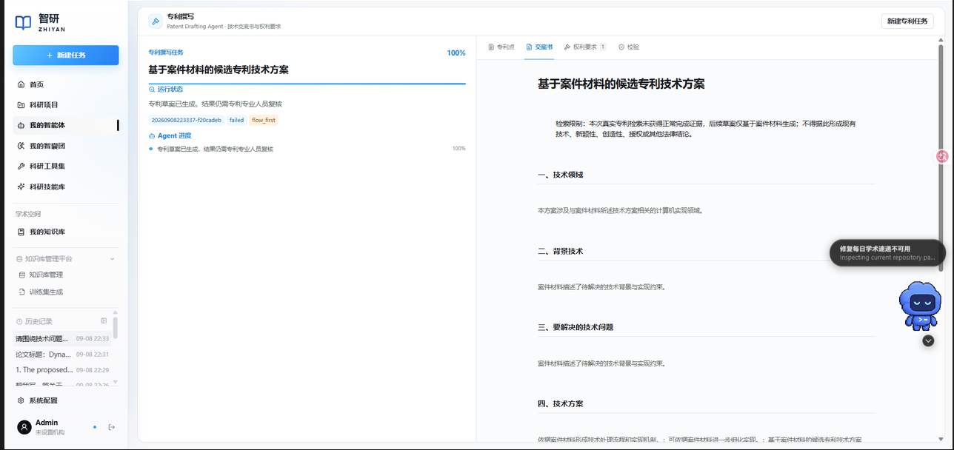
图29 专利撰写智能体功能效果图
（1）研发材料读取与整理
研发材料常分散在不同文件中，同一技术事实和实现步骤也可能采用不同说法。系统逐个读取文件，记录是否读取成功，提取其中的文字、结构和技术信息，并为本次任务保存一份内容稳定的材料副本。用户由此获得统一的材料基础，可以继续分析保护方向、补充缺失材料和核对原文。
（2）候选保护方向生成与人工选择
一套技术方案往往同时包含核心结构、实现方法和可选改进，需要先确定本次申请准备重点保护的内容。系统根据材料提出若干可以申请专利的技术方向，分别说明每个方向解决什么问题、由哪些关键技术组成以及准备保护什么内容，再等待用户选择一个方向。确认后的方向将统一用于后续专利查询、技术方案说明和保护条款撰写。
（3）已有专利查询与技术差异梳理
保护方向确定后，系统把该方向拆分为若干查询关键词和技术组合，通过国家知识产权局公开的专利公报逐项查询，保存每次查询是否成功以及返回的专利记录;随后对照研发材料与这些记录，说明本方案在结构组成、实施步骤和各部分作用关系上的差别。用户可以依据查询记录和差异说明补充技术材料，并与专利专业人员讨论保护重点。
（4）技术方案说明与保护条款草案形成
系统围绕发明名称、所属技术领域、已有方案、本方案需要解决的问题、具体实现方式、能够带来的效果和应用示例，整理一份完整的技术方案说明。随后，系统先确定能够单独界定核心方案的主要保护条款，再在这些条款基础上安排增加具体结构、步骤或条件的补充条款。研发人员可以核对技术表述，专利专业人员可以据此调整保护范围和条款层次。
（5）检查、修改与成果交付
草案进入审阅阶段后，系统检查章节是否齐全、编号是否连续、前后引用是否正确、主要保护条款与补充条款的引用层次是否合理，以及多个交付文件的内容是否一致;同时标出技术方案说明和保护条款在原始材料中可能对应的段落或页面。用户可以在集中编辑草案的区域修改内容，系统随后重新执行上述检查，并保存每次修改与检查结果之间的对应关系。

8. 学术翻译智能体

① 功能场景描述
学术翻译智能体是一套在本机运行的学术文献翻译工具。它固定调用本地 Ollama 服务中的 translategemma：12b 模型，支持文本、Markdown、Word 文档和 PDF 文档的英译中等跨语言翻译。系统以“结构解析—术语对齐—分段翻译—可选润色—质量检查—多格式导出”为主线;对需要保持原始 PDF 版式的任务，另行调用 PDFMathTranslate 版式翻译引擎。它面向论文阅读、投稿前语言检查、术语一致性维护和双语审阅等本地化、可控的使用场景。
1. 多种学术文档输入：服务接口接受直接输入的文本，或上传 txt、md、docx、pdf 文件。解析器将标题、正文段落、图注、参考文献、表格单元格以及 Word 页眉页脚识别为带标识的文本片段;PDF 任务按页面与文本块切分，为后续处理保留来源位置。
2. 受保护内容与处理策略：公式、LaTeX 片段和数字式引文会先替换为不可改写的占位标记，导出前再精确还原。图、参考文献、页眉页脚是否翻译由元素处理策略分别控制;默认保留它们。该机制用于降低模型改写公式、数值、缩写和引文的风险，而不是承诺所有版式元素都自动翻译。
3. 术语一致性：系统合并本地术语库、模型识别的候选术语和用户显式指定的术语表。用户术语优先级最高，本地术语库作为强制校验约束，模型候选术语仅作为提示与警告依据;用户可选择将新术语写回本地学术领域术语库。
4. 两条处理路径：常规文档走状态编排流程，依次完成校验、解析、术语、翻译、可选投稿级润色、质量检查和导出;可生成单语 Markdown、可选双语 Markdown、Word 文档与质量报告。仅需版式保留 PDF 时，快速路径直接调用 PDFMathTranslate，避免先逐段翻译再重复调用本地模型;该路径不生成片段级质量报告和结构化文档。
本智能体不把“模型产生了文本”视为任务完成。受保护内容、术语约束、译文非空检查、格式检查和可恢复导出共同构成质量边界;图像与表格中的文字只有在满足安全条件时才覆盖原内容，无法确认时保留原图或原表。

② 总体技术方案
系统将一次请求划分为请求校验、状态编排、翻译处理与本地交付四个阶段，技术路径如图30 所示。常规路径先创建任务标识并解析输入，再读取术语库、调用本地模型翻译可译片段;当精度为投稿级时，译文还会经过学术表达润色。随后系统检查术语、受保护标记和格式，并导出结果。PDF 快速路径则直接执行版式翻译、页数校验、压缩和大小限制。
图30 学术翻译智能体总体技术路径图
模型调用由本地 Ollama 适配层统一管理，默认模型为 translategemma：12b、温度为 0、上下文长度为 8192。分段翻译并发数默认 2，输入会被限制在 1 至 5 之间;并发数应根据本机显存与长文任务稳定性调整。服务端任务结果仅保存在当前进程内存中，重启后不可查询，因此它适合本地单机处理，不等同于具有持久队列的任务平台。

③ 功能模块实现
学术翻译智能体由请求校验、文档解析、受保护内容处理、术语管理、本地模型翻译、状态编排、质量检查、人工修订、版式 PDF 与安全视觉覆盖、结果导出等模块组成。模块以统一的请求对象、文本片段、术语条目和质量报告传递信息;当某项安全条件或外部依赖不满足时，系统应返回可定位的警告或失败信息，而不把不完整产物标记为成功，系统功能效果如图31 所示。
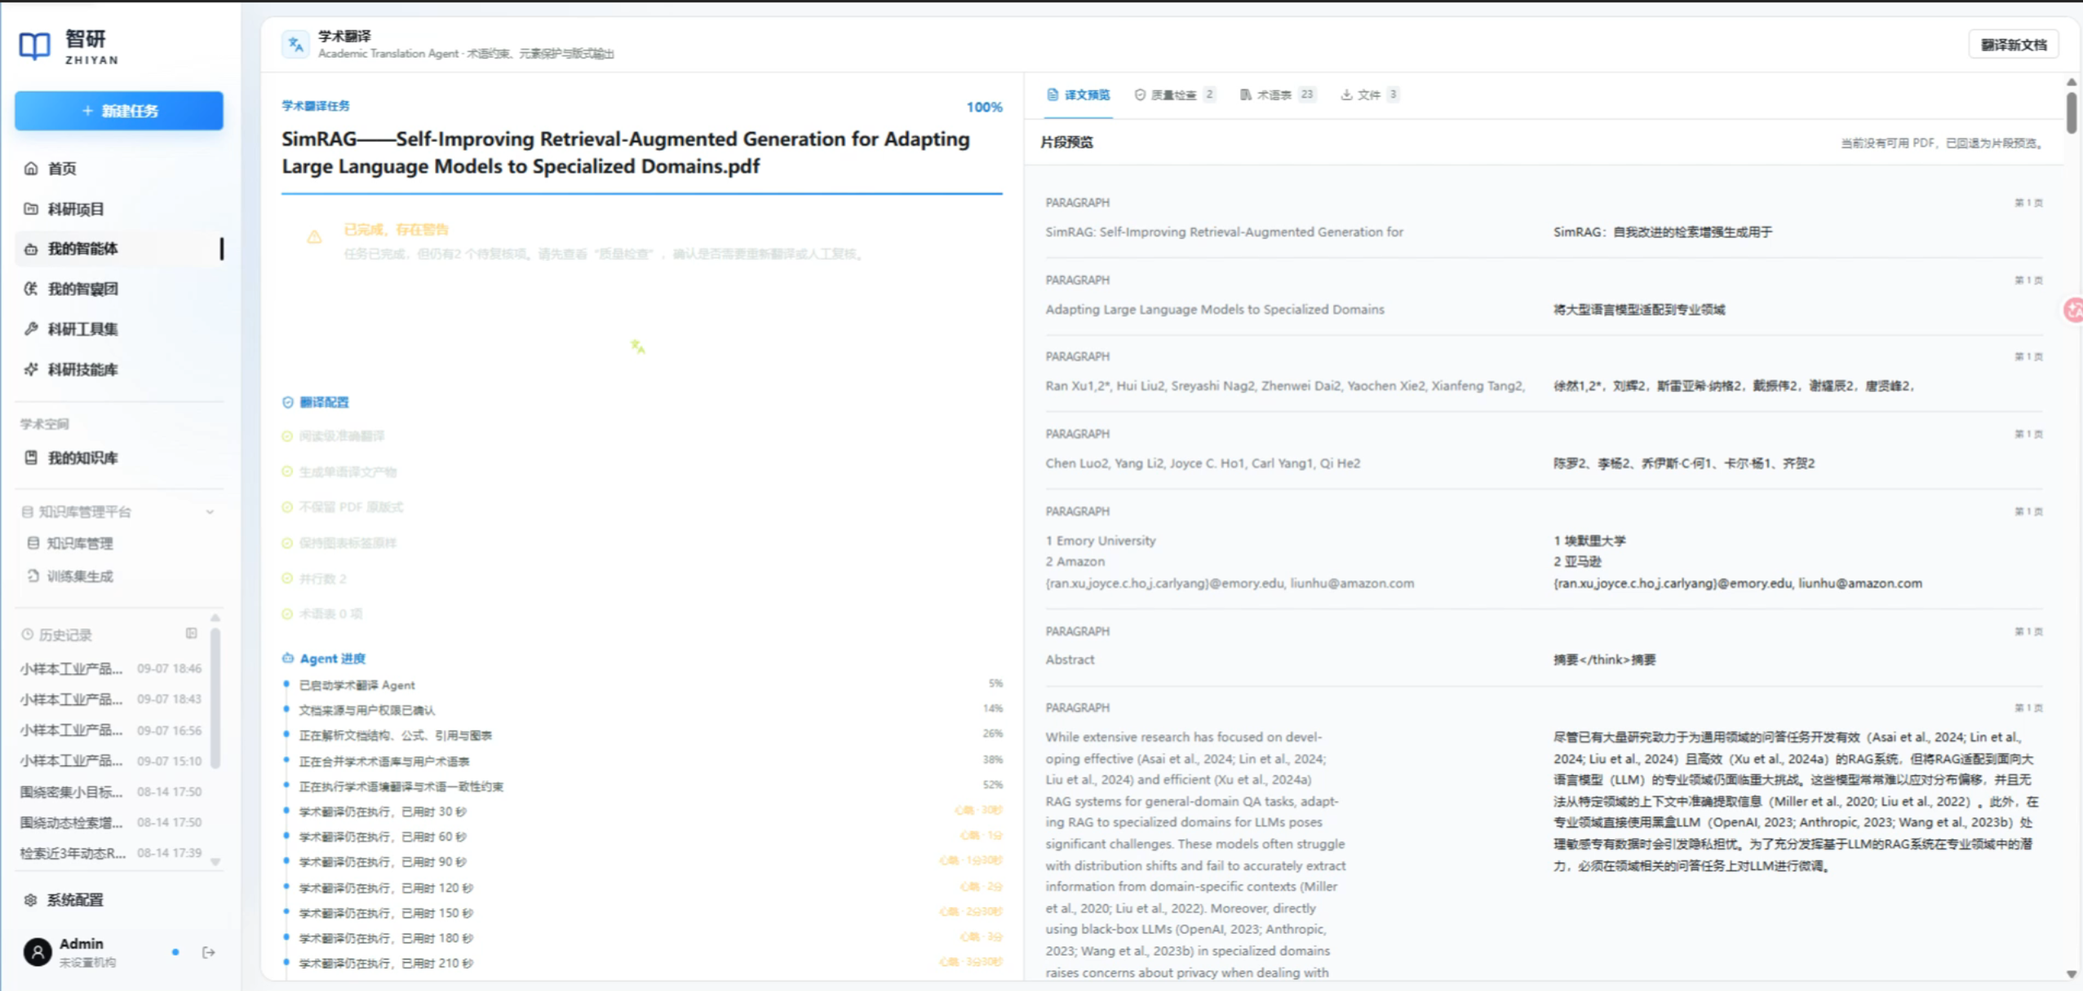
图31 学术翻译递智能体功能效果图
（1）请求模型、输入校验与文档解析
请求对象要求“直接文本”和“输入文件”二选一，并校验源语言与目标语言不同、文件存在、并发数范围、PDF 超时时间和输出大小下限。元素处理策略分别控制公式、图、参考文献、页眉页脚的保留或翻译行为。文本翻译接口与文档上传接口均据此创建任务;上传接口只接收 txt、md、docx、pdf 四种扩展名。
文档解析器并不把所有文字无差别交给模型。它根据规则识别标题、正文、图注和参考文献;Word 文档还会读取表格、页眉和页脚，PDF 则按页内文本块提取内容。参考文献、默认保留的图注与其他不可译元素仍进入统一片段列表，以保持结构顺序和后续导出的可追溯性。
（2）受保护内容与术语管理
公式、LaTeX 表达式和方括号数字引文被替换为占位标记;翻译与润色提示词要求完整保留这些标记，质量检查会报告缺失或意外标记。该保护范围来自明确的正则规则，不能替代人工核对复杂公式、化学名称和上下文含义。
本地术语库以 JSON 文件保存，并按领域命名空间读取。系统用不区分大小写的源术语合并本地术语、模型候选和用户术语;用户术语覆盖其他来源。本地术语和用户术语会触发一致性校验，模型候选不一致时只产生警告，避免把不确定的自动建议当作硬性规则。
（3）状态编排与本地模型翻译
状态编排图依次执行校验、解析、术语提取、翻译、可选润色、质量检查和导出。阅读级请求在翻译后直接进入质量检查;投稿级请求会额外进行中文学术表达润色。每一节点只读取和更新任务状态中的相关字段，便于定位请求在哪一环节失败。
可译片段会按配置并发调用本地模型，不可译片段直接保留原文。模型调用的温度固定为 0，以降低同一输入的表述波动;这不构成事实正确性或期刊规范符合性的保证。对关键术语、方法名称、数字和最终投稿文本，仍应由研究者复核。
（4）版式 PDF、视觉覆盖与结果导出
当输入为 PDF 且启用版式保留时，版式翻译适配器支持整篇、逐页和低内存三种执行方式，其中整篇方式为默认;低内存方式可按 1 至 4 页分块，并可在页间卸载本地模型。系统验证输出页数、无损压缩 PDF，并拒绝交付超过请求大小上限的 PDF;默认上限为 10，000，000 字节。
可选的图像与表格覆盖仅支持中文目标语言。图像文字需通过文字识别、置信度、完整性与背景等安全判断;表格仅替换白底区域中可确定的学术标签或用户术语。条件不满足、没有可用中文字体或处理异常时，系统记录清单并保留原始视觉元素，而不是强行覆盖。
（5）质量检查、人工修订与运行维护
质量报告检查可译片段是否遗漏、受保护标记是否缺失或异常、受保护参考文献是否被改写、术语约束是否满足，以及片段标识是否重复。服务接口支持修改单个可译片段;修改后会重新生成结构化文本、Word 文档和质量报告。版式 PDF 是独立路径的产物，修改片段不会自动重建它。
容器镜像安装文字识别、中文字体和 PDF 版式翻译依赖，并通过主机地址访问本地 Ollama 服务。运行维护应确认模型已下载且服务可达、容器可访问输出目录、PDF 版式命令已配置，以及本机显存和超时设置适合文档规模。当前实现没有持久任务队列、用户账户或长期任务存储;这些能力若需要，应作为独立扩展建设。

9. 审稿意见回复智能体

① 功能场景描述
论文投稿、审稿和返修过程中，作者需要在较短时间内理解编辑及多位审稿人的意见，判断哪些问题必须修改、哪些内容需要补充说明，并形成逐条、准确且口径一致的回复。实际意见通常同时包含实验设计、数据说明、方法细节、相关工作和文字表达等不同类型的诉求;不同来源还可能重复讨论同一问题，或提出相互牵制的建议。依靠人工通读和表格整理，容易出现意见遗漏、回复与论文事实不一致、把计划中的工作写成已经完成等风险。
审稿意见回复智能体面向上述返修场景，将“读意见—理清问题—确定修改—撰写回复—检查定稿”组织为一条可分阶段推进的工作流。模型负责长文本解析、问题归类、证据组织和草稿生成，作者负责确认论文理解、修改事实以及最终对外表述。系统保存各阶段产物和确认记录，支持在确认点暂停、继续和按条目分批处理，使回复过程既提高周转效率，又保留人的判断责任。其核心组织原则是“共享问题统一分析、不同来源分别回复”：同一修改任务只确认一次分析和事实，减少重复判断造成的分歧;对外材料仍保留各审稿来源及其原始语境，便于作者逐条核对。
系统主要覆盖四类使用场景。其一，面对多审稿人、多条目意见时，系统识别意见来源并拆分为可处理的建议，再判断建议之间是共同指向一个修改任务、仅具有关联性，还是存在冲突，帮助作者建立稳定的意见清单。其二，在返修时间紧或暂不便完整解析论文时，作者可选择快速模式，以审稿诉求和本人提供的事实为依据推进分析，不让模型替作者臆造实验结果。其三，对于涉及论文结构、实验设置、数据划分和结果解释的意见，可选择慢速模式，先形成并确认论文理解基线，再检索正文证据并判断审稿关切的覆盖情况。其四，在正式回复阶段，系统按审稿来源分别组织文稿;全部相关来源完成审核后，再进行统一检查和导出，避免只完成部分回复便生成“完整定稿”。

② 总体技术方案
系统采用“业务流—工作流”两层路线。整体技术路线如图32所示，业务流从用户能够感知的阶段目标出发，工作流则把每个目标落实为可执行的步骤，并在需要判断的地方保留人工确认。五个阶段在业务上首尾相接，在实现上分别沉淀为任务上下文、结构化建议、确认后的修改事实、来源级回复和定稿快照。
图32 审稿意见回复智能体工作流
技术路线的第一步是建立输入上下文。用户选择快速处理模式或深度分析模式，提交一份或多份审稿意 见，并可设置回复语言、语气和篇幅;深度分析模式还需提交论文版本。任务初始化首先识别审稿 人、编辑等意见来源，再将长文本拆分为带有原文依据的建议条目，由用户确认后识别条目之间的 关系。判定为共享建议的条目统一开展一次分析，但保留全部意见来源;相关建议继续分别处理;冲突建议按照冲突分组保留，提醒作者分别作答。深度分析模式在上述步骤之前增加“解析论文—生 成信息卡片—确认论文理解基线”环节，基线确认后再进入统一流程。
第二步是围绕共享建议形成可对外陈述的修改事实。系统首先判断问题类别;当分类置信度较低或 涉及研究诚信时，由用户确认分类结果。快速处理模式仅采用用户明确提供的事实，深度分析模式 则依据已确认的论文理解基线制定核查计划，检索相关段落并判断论文对审稿关切的覆盖程度。随 后，系统评估处理优先级，提出修改动作，最终由用户确认事实集合。若输入内容未发生变化且已 有确认分析，可直接复用，减少重复工作;若缺少可用的论文理解基线，系统仅依据已确认事实继 续处理，不以推测代替证据。
第三步是分来源生成回复。每个来源的回复任务均使用同一份共享分析和已确认事实;若分析尚未 完成，系统返回明确提示，不生成缺乏依据的回复。系统理解当前来源的具体诉求，形成回复策略 和允许引用的事实，生成草稿并检查事实表述、计划时态以及不同来源之间的口径。用户可以批准 草稿，也可以编辑后形成新版本并再次审核。对于共享建议，批准一个来源的回复后，系统可将批 准版本同步到同组其他来源，减少重复生成，同时保留按来源组织对外回复的原则。
第四步是定稿。系统读取工作区中的有效来源和已批准回复，检查是否存在回复缺失、草稿未批准 、版本过期、占位内容、未解决事实、引用未经确认的事实，或者将计划中的工作表述为已经完成 等问题。同一共享建议下的事实冲突仍会单独阻断。检查通过后，系统生成定稿快照，并输出回复 文本、文字文档和修改清单表格;检查未通过时，则返回包含原因和处理建议的阻断清单。普通提 示作为警告保留，不会掩盖真正的跨来源冲突。

③ 功能模块实现
系统功能效果如图33 所示。
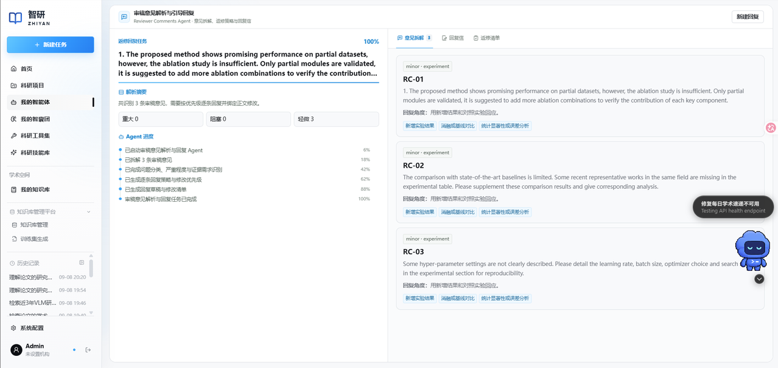
图33 审稿意见回复智能体功能效果图
（1）材料输入与模式选择模块
本模块负责确定任务边界和初始条件。用户提交审稿意见原文，选择快速处理模式或深度分析模式，并按需提供论文版本及回复表达设置。输入既可以来自单个审稿人，也可以包含编辑和多个审稿人的连续文本;系统以来源标题、顺序和原文片段建立可追溯的来源上下文。语言、语气和篇幅等设置只约束回复表达，不改变后续允许使用的事实。模块输出完整的任务上下文，供后续阶段按建议和来源分别消费。
（2）意见拆分与关系确认模块
本模块把长篇意见转换为可管理的建议清单。系统识别来源、提取问题点并生成建议提案，用户可删除、修改或确认条目;建议所附引文必须能够回溯到输入原文，无法对应的模型引用不会进入正式清单。之后系统比较建议内容，给出共享、相关或冲突关系及理由。共享关系只合并分析对象，不丢失任何审稿来源;相关关系不合并;冲突关系作为风险分组保留。深度分析模式还在本模块前完成论文信息卡片的确认，为后续取证提供基线。
（3）建议分析与修改事实模块
本模块以一条共享建议为处理单位，输出问题分类、证据覆盖判断、优先级和候选修改动作。快速模式依赖作者输入的事实线索，慢速模式增加论文片段检索与覆盖判断;两种模式都禁止把模型推断直接当作可对外陈述的事实。用户确认后的修改事实会成为回复生成的唯一事实来源，并记录动作是已完成、澄清、接受限制还是延期计划等，便于定稿阶段检查时态和承诺边界。当建议输入版本没有变化时，系统可复用已经确认的分析结果，避免作者重复确认同一内容。
（4）分来源回复与草稿审核模块
本模块在共享分析之上按来源生成回复。系统先检查共享分析与修改事实是否就绪，未就绪时直接提示返回分析阶段;条件满足后，再理解当前来源的关注点，提出策略、组织允许引用的事实、生成草稿并检查一致性。策略和回复事实在当前实现中自动确认，草稿生成后进入人工审核;用户批准即完成，编辑则形成新的草稿版本并回到审核环节。共享建议的批准结果可以同步到同组来源，但每个来源仍保留自己的回复记录和审稿语境，保证最终材料能够逐条对应原始意见。
（5）定稿校验与多格式导出模块
本模块在工作区层面汇总内部修改清单和外部回复，执行完整性、事实约束、占位符、时态以及跨来源一致性检查。任何阻断项都会形成可定位到来源或建议的清单，说明原因和下一步动作;只有所有相关来源的当前回复与草稿均已批准且不存在硬性冲突时，系统才创建导出快照。其中回复文本和文字文档用于形成按审稿人、意见序号组织的回复文稿，修改清单表格用于承载内部修改核对清单。定稿因此既是格式转换步骤，也是对外发布前的质量闸门。

10. 投稿推荐智能体

① 功能场景描述
科研人员在论文投稿环节普遍面临＂选择盲目、信息分散、匹配黑盒、缺乏路线＂的困境。面对成百上千个会议和期刊，大多数研究者仅凭导师经验或个人印象选择投稿目标，缺乏数据支撑，容易错失更合适的投稿机会。截稿日期、审稿周期、接收率、版面费等关键信息分散在数十个网页中，逐一查阅耗时低效。传统期刊推荐工具仅依赖标题和摘要关键词进行匹配，无法区分论文的实际贡献强度、方法范式和实验完整度是否达到目标期刊的发表门槛。选定投稿目标后，格式规范如何调整、实验是否需要补充、Cover Letter 该突出什么——这些准备工作缺乏系统性指导，往往因准备不充分而被直接退稿。每次投稿的经验也无法有效沉淀，下次投稿仍从零开始摸索。
这些痛点导致研究者在投稿环节耗费大量时间精力反复试错，延长了论文从完稿到录用的周期，影响了科研成果的及时传播和研究者的学术发展节奏。
“智研”投稿推荐 Agent 正是为解决这一核心矛盾而构建的智能决策支持工具。其核心价值在于将投稿从依赖个人经验的＂摸索式决策＂升级为基于多维度数据量化分析的＂系统性决策＂：基于论文主题、方法范式、贡献强度、实验完整度和文献引用网络进行深度语义分析，从平台知识库中精准匹配最合适的会议或期刊;对每个候选从主题、方法、创新、实验、竞争、时间六个维度逐一量化评分，形成冲刺、稳妥、保底三档推荐，附带匹配理由和风险提示;针对首选目标自动生成投稿准备清单和分阶段投稿策略;同时通过持续收集用户投稿结果反馈，不断优化推荐参数，推荐效果随使用量增长而提升。

② 总体技术方案
投稿推荐 Agent 基于 LangChain + LangGraph 构建，以论文解析结果和用户投稿偏好为输入，经过特征提取、候选筛选、多维度适配评估和分档排序，最终输出三档推荐和投稿准备路线。整体处理链路如图34所示：
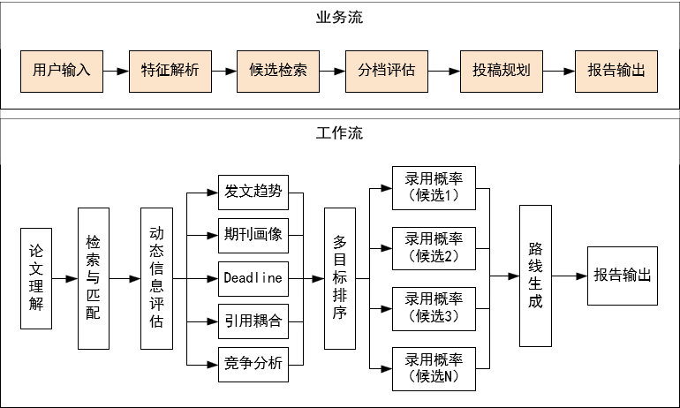
图34 投稿推荐Agent工作流
在技术架构上，系统采用＂LangGraph 统一编排、LangChain 工具封装、多模型协同＂的架构策略。LangGraph 负责10 个处理节点的状态管理和流程调度，包括需求解析、特征提取、候选初筛、语义匹配、引用分析、动态信息聚合、竞争评估、多目标排序、路线生成和报告输出，每个节点独立运行、异常隔离，单节点失败不影响整体流程。LangChain 封装了 12 个独立工具，包括论文特征抽取、知识库检索（Elasticsearch BM25）、语义匹配（BGE-M3 嵌入 + Milvus 向量检索 + bge-reranker 精排的三阶段策略）、引用耦合分析、Deadline 查询、趋势分析、竞争度分析、接收率预估、清单生成和报告生成，每个工具返回结构化结果供编排层聚合。
模型层采用多模型协同策略：DeepSeek-V4 负责论文特征深度理解、匹配逻辑推理和推荐报告撰写等复杂语义任务;BGE-M3 提供论文与期刊的语义向量嵌入，驱动 Milvus 向量库的高效检索;bge-reranker 负责候选列表的精排，提升 Top-N 推荐的相关性。数据层依托“智研”平台已有的 Elasticsearch + Milvus + PostgreSQL + MinIO 基础设施，其中 Elasticsearch 负责会议/期刊元数据和关键词检索，Milvus 负责语义向量索引与相似度检索，PostgreSQL 负责用户偏好、推荐历史和反馈数据的持久存储。

③ 功能模块实现
系统功能效果如图35 所示。
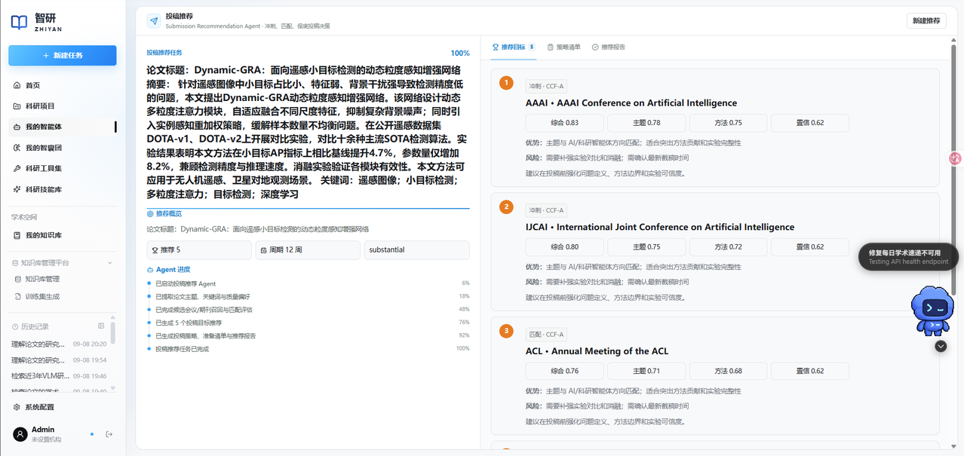
图35 投稿推荐智能体功能效果图
（1）素材接入与需求解析
系统通过标准化接口接收论文信息（标题、摘要、关键词、参考文献列表）和质量估计（实验完整度、创新层次），与用户投稿偏好（目标 CCF/CAAI 级别、审稿周期容忍度、OA 倾向、版面费预算、排除列表）合并为统一任务参数。论文解析结果优先复用论文精读 Agent 的输出，用户无需重复上传文件。首次使用后，系统自动从历史记录中加载用户偏好进行加权合并，后续推荐无需重新配置。
（2）论文特征结构化解析
仅凭标题和摘要关键词无法准确评估论文的投稿竞争力——一篇论文是否适合投 NeurIPS，不仅取决于研究方向是否匹配，还取决于其方法范式是否被该会青睐、创新层次是否达到发表门槛、实验完整度是否达到近期接收论文的平均水准。系统对论文解析结果进行深度分析，提取六项投稿匹配核心特征：研究子领域列表、方法范式分类、创新层次（渐进式/实质性/突破式）、实验完整度评分、核心关键技术标签、参考文献的会议/期刊频次分布，形成可量化的论文特征画像，各维度特征在后续匹配中按对应权重参与计算，确保推荐可解释。
（3）候选筛选与多维度适配评估
这是 Agent 的核心决策环节，分为四个步骤。第一步，基于论文子领域与用户硬约束（CCF/CAAI 级别、Deadline 窗口），通过 Elasticsearch BM25 从平台知识库（覆盖 NeurIPS、ICML、CVPR、ACL、AAAI、IJCAI、TPAMI、JMLR 等 18+ AI 顶会/顶刊）中粗筛符合基础条件的候选池，自动剔除预警期刊和用户排除列表中的出版物。第二步，执行三阶段语义检索——BGE-M3 将论文编码为 768 维语义向量，在 Milvus 向量库中检索与候选期刊近 3 年发文主题向量的余弦相似度（Top-30），经 bge-reranker 精排至 Top-10，输出五维匹配度分数。第三步，并行查询截止日期与紧迫度分级、审稿周期、接收率、版面费等完整画像信息，分析近 2 年发文趋势，检索同子领域已发表论文评估差异化空间和实验完整度对标。第四步，按六维加权公式计算综合排名分数，由大模型综合评估录用概率区间。
（4）分级推荐与投稿路线生成
按综合排名分数将推荐划分为三个梯队：冲刺档（前 30%，匹配度高但竞争激烈的高级别目标）、稳妥档（中间 40%，匹配度与录用概率均衡的投稿主力梯队）、保底档（后 30%，录用把握大、审稿周期短，自动按接收率和录用概率二次排序，优先推荐容易中的目标）。在分档基础上，针对首选目标自动生成定制化投稿准备清单——列出格式规范检查项（页数限制、盲审格式、附录要求）、实验补充建议（消融实验、跨域泛化实验等）、Cover Letter 核心要点和需准备的附件材料，将＂推荐投哪里＂延伸为＂投完稿后应该做什么、什么时候提交＂的完整路线图。
（5）报告生成与反馈闭环
输出层面，为每个推荐条目附带推荐理由、风险提示和差异化分析，生成含分档推荐表格、逐刊分析和 Deadline 日历的结构化报告，支持 Markdown 和 JSON 两种格式。反馈层面，用户可录入实际投稿结果（录用/拒稿），系统将反馈数据存入用户长期画像，驱动推荐参数的持续优化——推荐命中率和 LLM-as-Judge 自动评分共同构成 Agent 的持续评测基线，推荐效果随使用量增长而不断提升。

11. 学术合规性校验智能体

① 功能场景描述
科研人员在论文投稿、项目申报、竞赛材料整理和学位论文初审过程中，通常需要同时核对论文结构、学术表达、正文引用、参考文献、图表编号及投稿格式等多类规范。传统人工检查依赖个人经验，不仅耗时较长，而且容易遗漏正文引用与参考文献不对应、图表未被引用、摘要要素不完整以及参考文献存在占位内容等问题，难以形成统一、可追溯的检查结果。
针对上述问题，“智研”构建了学术合规性校验智能体。该智能体以用户上传的论文文件为输入，自动完成文档解析和合规规则加载，并通过四条并行检测链路分别开展学术论文规范检查、引用与参考文献核验、图表一致性检查以及格式与投稿规范检查。在规则检测的基础上，系统可调用大模型进行辅助判断，随后对各模块风险进行聚合、分级和排序，最终生成学术合规性评分、优秀点、风险清单、修改建议及结构化检测报告。
智能体主要支持以下四类场景：
1.学术论文规范预检：检查论文标题、摘要、关键词以及引言、方法、结果和结论等基本结构，识别摘要要素缺失、绝对化学术表达和诚信声明缺失等问题;
2.引用与参考文献核验：识别正文引用标记和参考文献条目，检查引用编号对应关系、未被引用的参考文献、重复著录以及TODO、待补充、unknown等占位信息;
3.图表一致性检查：根据正文中的图表引用和图题、表题信息，检查图表是否被正文引用、编号是否连续、正文引用是否存在对应图表以及标题说明是否完整;
4.投稿前综合评估：检查摘要长度、关键词数量、参考文献年份、图表标题和文件命名等基础投稿要求，并按照极高、高、中、低、极低五个等级形成修改优先级。
学术合规性校验智能体采用“规则检测+大模型辅助判断”的方式生成预检结果，所有风险项均尽可能保留所属模块、原文位置、检测证据、规则依据、置信度和修改建议。智能体不对论文作最终学术不端定性，其输出主要用于提交前自检、论文修改和人工复核，不能替代学校、期刊或评审专家的正式审查。

② 总体技术方案
学术合规性校验智能体的处理流程分为业务流和工作流两个层次。整体技术路线如图36所示，业务流依次包括用户输入、任务初始化、文档解析、规则加载、专项检测、风险聚合、建议生成和报告输出。工作流从用户上传的论文文件及任务参数出发，首先根据文件类型提取论文文本，并将其解析为标题、摘要、关键词、章节、图表、参考文献、正文引用和学术声明等结构化内容。随后，系统加载本地YAML学术合规规则库，并将解析结果与规则信息同时传入四条检测分支。四条分支分别执行学术论文规范检查、引用与参考文献核验、图表一致性检查以及格式与投稿规范检查，每个节点先执行确定性的规则检测，再根据模型配置调用大模型生成模块评分、优秀点、补充风险和修改建议;当大模型未配置、调用失败或返回结果无法解析时，系统自动使用规则检测结果和模板化总结完成兜底。四条检测链路完成后进入统一的风险聚合节点，系统按照风险类型、原文位置和检测证据进行去重，并综合风险等级与置信度完成排序。最终生成论文合规性得分、总体修改优先级、优秀点和可执行修改建议，并输出Markdown报告与JSON结构化结果。
图36 学术合规性校验Agent技术路线图
Agent当前采用“单智能体编排、四分支并行检测”的总体架构，由LangGraph统一组织各处理节点。当LangGraph可用时，四类专项检查从规则加载节点并行展开，并在全部完成后汇入风险聚合节点;当运行环境未安装LangGraph时，系统也提供相同节点顺序的串行执行方案。系统通过OpenAI-compatible接口接入大模型，默认可配置Qwen等模型，并通过LangChain保留四类校验器的结构化工具封装，便于后续扩展工具调用能力。面向项目集成时，系统支持命令行运行和Python函数调用两种方式。启用PostgreSQL记忆功能后，系统使用LangGraph Checkpointer按thread_id保存短期会话状态，并使用Store按user_id保存用户检测画像及最近检测摘要;未启用记忆功能时，主校验流程仍可独立运行。

③ 功能模块实现
学术合规性校验智能体由六个功能模块组成，依次完成请求接入与文档解析、学术论文规范检查、引用与参考文献核验、图表一致性检查、格式与投稿规范检查以及风险聚合与报告输出。其中四类专项检查采用并行执行方式，每个检查节点均输出模块得分、优秀点、风险项、修改建议和模块总结。大模型不可用时，系统自动使用规则结果生成兜底报告;记忆功能未启用时不影响基础检测任务。
系统功能效果如图37 所示。
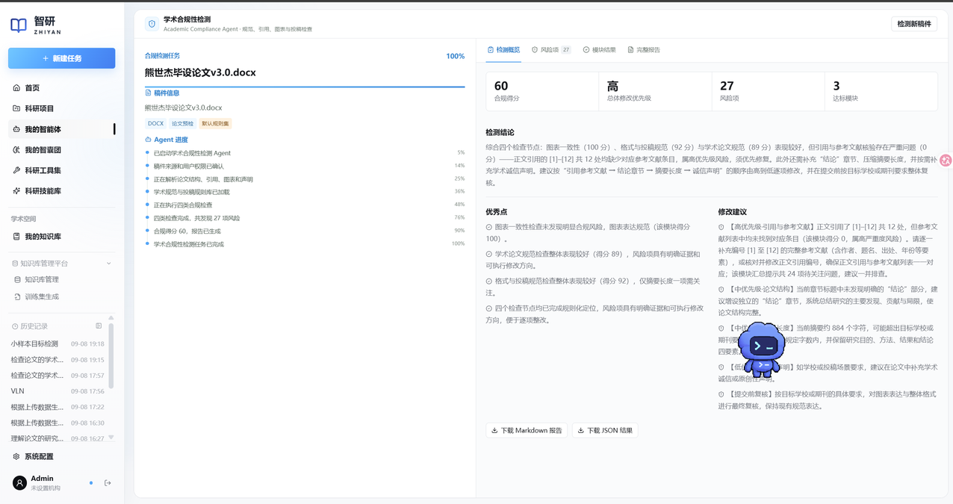
图37 学术合规性校验智能体功能效果图
（1）用户输入、文档解析与规则初始化
本模块负责接收论文文件、用户标识、会话标识、任务类型和目标规则集等信息，并将其转换为统一的学术合规检测任务。
系统支持Markdown、TXT、DOCX和PDF等文件格式。对于Markdown和TXT文件，系统直接读取文本;对于DOCX文件，系统从文档结构中提取段落内容;对于PDF文件，系统依次尝试使用可用的PDF文本解析组件提取各页文本。解析完成后，系统识别论文标题、摘要、关键词、章节结构、图题、表题、参考文献、正文引用及学术诚信、基金资助和利益冲突等声明信息。同时，系统加载现行默认YAML规则库，并初始化任务编号、运行日志以及可选的长短期记忆，为后续四类检查提供统一输入。
（2）学术论文规范检查
本模块负责检查论文的基本结构和学术表达规范，识别可能影响论文完整性、严谨性和可读性的基础问题。
系统首先检查论文是否具有明确标题、摘要和关键词，并判断章节标题中是否包含引言、方法、结果和结论等基本组成部分。对于摘要，系统进一步检查是否涵盖研究目的、方法、结果和结论等要素;对于正文，则识别“首次”“完全解决”“绝对”“100%”“无任何”等可能缺乏充分证据支撑的强断言表述。此外，系统还检查论文是否包含学术诚信或原创性声明。规则检测完成后，大模型根据论文结构、相关规则和已识别风险进行辅助分析，形成该模块的百分制得分、优秀点、风险说明和修改建议。
（3）引用与参考文献核验
本模块负责核对正文引用与参考文献列表之间的对应关系，帮助用户发现漏引、错引、重复著录和占位信息等问题。
系统能够识别数字编号型引用及作者—年份型引用。对于数字编号型引用，系统分别统计正文引用编号和参考文献编号，检查正文存在引用但缺少参考文献列表、正文引用无对应条目、参考文献未在正文引用等情况。同时，系统对参考文献文本进行规范化比较，以识别重复著录，并重点检查TODO、待补充、xxx、未知和unknown等疑似占位内容。每项风险均记录对应编号、参考文献片段和修改建议。该模块主要开展论文内部一致性预检，不替代DOI数据库、出版平台或人工专家对文献真实性的最终核验。
（4）图表一致性检查
本模块负责检查正文中的图表引用、图题和表题是否相互对应，降低图表编号错误或说明缺失对论文阅读造成的影响。
系统从论文文本中提取“图1”“Figure 1”“Fig. 1”“表1”和“Table 1”等图表标记，并分别建立正文引用编号与图题、表题编号集合。随后检查正文提到某一图表但未发现对应标题、已经出现图题或表题但正文未引用、图表编号不连续以及标题说明过短等问题。对于每个异常项，系统给出对应图表编号、检测证据和修改方向，提示用户补充图表、修正编号或完善标题说明。当前模块主要依据论文文本中的图题、表题和引用标记进行一致性检查，不对图像内容或表格数据真实性作最终判断。
（5）格式与投稿规范检查
本模块负责依据基础投稿规则检查摘要、关键词、参考文献、图表标题和投稿文件命名等内容，为面向学校、期刊或竞赛平台的进一步格式调整提供参考。
系统检查摘要是否超过基础长度阈值，关键词数量是否保持在3—8个范围内，论文是否包含参考文献章节，以及参考文献条目中是否存在可能缺少年份信息的情况。对于含有图表的论文，系统还检查各图表是否具有可识别的完整标题;对于上传文件，则检查文件路径或文件名是否包含空格。由于不同学校、期刊和投稿平台的具体要求存在差异，该模块输出的是基础规范预检结果，用户仍需结合目标单位发布的最新模板和投稿指南进行最终核对。
（6）风险聚合、建议生成与报告输出
本模块负责汇总四类专项检查结果，形成统一的风险清单、合规性评分和修改建议，并生成面向用户和项目系统的两类输出。
系统首先按照风险类型、原文位置和检测证据对各模块结果进行去重，再按照极高、高、中、低、极低五档风险等级及置信度进行排序，并为每项风险分配唯一编号。在此基础上，系统统计各等级风险数量、各模块风险数量和高优先级修改项数量，生成总体修改优先级。总结节点进一步综合四个模块的评分、优秀点、风险项和建议，形成论文百分制合规性得分、学术合规性优秀点、可执行修改建议和总体说明。当大模型不可用时，系统依据模块得分和风险扣分规则生成兜底总结。
最终结果以Markdown报告和JSON结构化数据两种形式输出。Markdown报告包括校验概况、学术合规性总结、风险概览、四类检查节点结果以及规则与检测记录;JSON结果则保留任务信息、总体评分、模块检查结果、风险列表、修改建议、规则版本、模型版本和记忆状态，便于前端展示、后端存储和后续分析。启用记忆功能后，系统还会保存用户最近的合规得分、总体风险等级、风险分布和常见修改建议，为同一用户后续论文检查提供历史参考。

四、方案可行性
本章节围绕项目从实验室走向真实市场的可行性展开，重点分析现有科研 AI 与学术辅助类产品的收费模式和使用痛点，并在此基础上提出“智研”的差异化商业模式、客户分层、增值服务和推广路径。

（一）技术可行性
平台已部署运行，科研能力、协作组织与任务状态统一管理。
知识库（8530 篇论文）、11 个科研智能体、5 个科研工具、3 个科研智囊团。

（二）经济可行性
本项目拟采用“双模式收费 + 多端客户分层 + 增值服务”的商业模式，以兼顾个人用户低门槛使用、课题组灵活采购和高校院系规模化部署。

1. 轻量化 API 接入模式
该模式面向已有大模型 API 资源的用户。平台不向用户收取 token 流量费，仅收取固定月度平台服务费。用户可自主导入第三方大模型 Key，平台提供科研 Agent、知识库管理、文献解析、任务流编排、提示词模板和科研流程工具。收费标准如表6所示。
表6 套餐收费
套餐 | 建议价格 | 服务内容 | 适用对象
个人基础版 | 19-29 元/月 | 接入自有 API Key，使用基础科研 Agent、文献问答、论文结构分析 | 研究生、本科生、青年教师
个人专业版 | 49-69 元/月 | 增加多项目管理、文献综述 Agent、选题分析、实验设计辅助 | 高频科研用户
课题组版 | 299-599 元/月 | 10-20 个成员账号，支持共享知识库、团队项目空间、权限管理 | 小型实验室、导师课题组
院系轻部署版 | 1.98 万元/年起 | 院系统一账号管理、基础数据看板、统一知识库空间 | 学院、研究中心

该模式的核心优势是平台费固定、token 成本自理、预算可控。对于已经采购或自建大模型 API 的实验室和院系，可避免重复购买模型能力，只为科研工作流和平台服务付费。

2. 一体化平台 + 自研学科垂域“智研”模型套餐
该模式面向没有自有模型 API 资源，或希望直接使用垂域模型的一体化用户。平台采用“充值积分制”，积分可抵扣垂类模型调用、RAG 知识库存储、科研 Agent 调用、文献解析、报告生成等全部功能。收费标准如表7、表8所示。
表7 充值收费
用户类型 | 建议收费方式 | 价格设计
C 端个人用户 | 线上自助充值/月付 | 29 元、59 元、99 元/月三档;或 50 元、100 元、300 元不同积分包
实验室/课题组 | 团体积分包 | 3000-10000 元/年，按成员数和使用量配置积分
院系/科研平台 | 年度服务包 | 3 万-15 万元/年，含账号、知识库、模型调用额度、培训与运维
校级/G 端共建 | 项目制报价 | 20 万元/年起，支持私有化部署、数据隔离、模型微调和系统对接

表8 收费明细表
充值金额 | 积分数量 | 单积分成本 | 适用对象
50 元 | 5，000 积分 | 0.010 元 | 个人轻度体验
100 元 | 12，000 积分 | 0.0083 元 | 个人常规使用
300 元 | 42，000 积分 | 0.0071 元 | 高频科研用户
3000 元 | 500，000 积分 | 0.0060 元 | 课题组
10000 元 | 2，000，000 积分 | 0.0050 元 | 院系/实验室批量采购

该模式的核心优势是用户无需理解 token、向量库、模型供应商等复杂成本，统一用积分完成科研任务。充值越多，单次使用成本越低，能够自然支持个人、课题组和院系的不同预算水平。

3. 客户分层
1. C 端个人用户：包括本科生、研究生、博士生、青年教师等。主要通过线上自助注册、充值积分、月付会员等方式转化。典型需求包括文献阅读、论文写作、综述生成、开题报告、课题申报初稿等。
2. B 端高校院系/实验室：包括学院、重点实验室、科研团队和导师课题组。主要采用年度团体采购、成员账号包、共享知识库和定制科研 Agent 的方式收费。
3. G 端高校科研处/研究生院：面向校级科研管理平台、研究生培养平台和学科建设项目。可采用年度服务包、校级共建、私有化部署和数据安全定制方案。

4. 增值服务
收费标准如表9所示。
表9 增值服务表
增值服务 | 收费方式 | 价值
定制化学科知识库搭建 | 一次性项目服务费，1 万-5 万元/库 | 将课程资料、核心论文、实验规范、申报模板沉淀为可检索知识资产
科研 Agent 定制开发 | 按工作流复杂度报价，5000 元-3 万元/个 | 为实验室定制文献追踪、实验方案生成、基金申报、数据分析等专属 Agent
私有化部署 | 项目制报价 | 满足高校对数据安全、内网部署、权限隔离的要求
培训与运营服务 | 年度服务费 | 提高师生使用率，辅助院系形成科研 AI 应用示范

5. 成本节约测算
以个人用户为例，若同时使用 Elicit Pro、Jenni Pro、AskYourPDF Pro 等工具，月成本可能达到 49 美元 + 29 美元 + 14.99 美元，折合人民币约数百元/月。若使用本项目个人专业版或积分包，预计可将常规科研辅助成本控制在 49-99 元/月。
以 100 人院系为例，若按海外工具 20-50 美元/人/月采购，年成本约为 24000-60000 美元，折合人民币约 17 万-43 万元/年。若采用本项目院系年度服务包或团体积分包，预计可将基础使用成本控制在 3 万-15 万元/年，并同时获得本地学科知识库和定制科研 Agent 服务。
因此，本项目不仅具备工具价值，也具备明确的成本替代价值。

（三）推广价值

1. 行业痛点与需求基础
根据教育部《2025 年全国教育事业发展统计公报》，全国高等教育在学总规模已达 4872.57 万人，全国高等学校 3167 所;在学研究生 429.95 万人，高等教育专任教师 222.36 万人。这意味着高校科研辅助工具具有庞大的潜在用户基础。
在实际科研场景中，学生和教师普遍面临以下问题：
1.文献数量大、筛选成本高，传统人工阅读效率低。
2.通用大模型缺少学科知识沉淀，回答容易泛化，难以直接服务专业科研任务。
3.海外科研 AI 工具价格较高，个人长期订阅压力大。
4.院系批量采购按席位收费，年度成本高。
5.模型 API、知识库、向量数据库、Agent 平台分开购买，采购和管理复杂。
6.高校内部已有课程资料、论文资料、课题成果难以转化为可复用的知识资产。

2. 竞品分析
当前高校科研场景中的 AI 工具主要分为三类：一是文献检索与综述类工具，二是论文写作与 PDF 问答类工具，三是通用大模型加知识库或 Agent 平台。其收费方式普遍呈现“按用户订阅、按功能额度、企业版定制报价、模型与知识库分开计费”的特点。详细分析如表10所示。
表10 科研AI工具分析
竞品/产品 | 核心功能 | 公开收费模式 | 对高校科研用户的主要痛点
Elicit | 文献检索、研究报告、系统综述 | Plus 约 11 美元/月，Pro 约 39-49 美元/月，Scale 约 89-169 美元/月，学校/企业版定制报价 | 高级综述、批量筛选、API、协作能力集中在高阶套餐;院系批量采购按席位计费，总成本较高
SciSpace | 文献阅读、Copilot、论文写作、格式化 | Premium 约 12 美元/月;编辑器 Researcher 约 8-20 美元/月;团队版约 6-12 美元/人/月;机构版定制 | 功能覆盖广但偏通用论文场景，学科垂域知识与本校资料沉淀能力有限
Consensus | 证据型学术搜索、Deep Review | Pro 约 20 美元/月或 144 美元/年;Deep 约 65 美元/月或 540 美元/年;团队/企业定制 | 深度检索能力按次数限制，团队和机构版需定制报价，难以适配低预算课题组
scite | 引文证据分析、引用关系判断 | Premium 约 192 美元/年 | 强于引文可信度分析，但功能集中在引用链路，不能覆盖科研全过程 Agent 工作流
AskYourPDF | PDF 问答、文档知识库、OCR | Premium 约 11.99 美元/月，Pro 约 14.99 美元/月，企业版定制 | 主要解决文档问答，缺少面向学科的科研任务链
Jenni AI | 学术写作、引用、润色、PDF 上传 | Plus 约 12 美元/月，Pro 约 29 美元/月 | 偏论文写作辅助，难以服务院系级知识库、科研管理和垂域模型调用
ResearchRabbit | 文献发现、文献网络、协作收藏 | 免费版;RR+ 约 10 美元/月;机构版定制 | 文献发现能力强，但不是完整科研智能体平台，缺少模型调用、知识库和定制 Agent
Kimi/通用大模型会员 | 长文本问答、Deep Research、Agent | 公开套餐从约 19-199 美元/月不等;国内会员也有约 39 元/月、79 元/月、159 元/月、559 元/月等梯度 | 通用模型能力强，但缺少高校学科专属语料、科研流程模板和院系级统一管理
秘塔 AI 搜索 | AI 搜索、文档导出、知识库额度 | 公开应用商店显示月度会员约 39 元、年度会员约 228 元，另有积分和知识库额度包 | 适合个人检索和轻量知识库，但科研工作流、垂域模型、团队管理和私有化部署能力有限
Dify/Pinecone 等平台型方案 | Agent 搭建、RAG 知识库、向量数据库 | Dify Cloud Professional 约59 美元/工作区/月，Team 约 159 美元/工作区/月;Pinecone Standard 约 50 美元/月最低消费，Enterprise 约 500 美元/月最低消费 | 需要团队具备工程配置能力，模型 API、向量库、平台服务往往分开计费，非技术型科研用户使用门槛高

由此可见，现有产品存在四类共性问题：
个人使用价格门槛较高。海外科研 AI 工具普遍以美元订阅计费，Pro/Deep 类套餐折合人民币后对本科生、研究生和青年教师并不友好。
高校批量采购成本高。多数产品采用“按席位订阅 + 企业版询价”的方式，院系或实验室若为几十至上百名师生采购，年度费用会快速上升。
通用能力强，但学科垂域适配不足。竞品多数面向通用科研流程，缺少针对某一学科的课程资料、核心文献、实验范式、术语体系、课题申报模板和校内科研管理规则的深度适配。
API、模型调用与知识库经常分开付费。通用模型 API 按 token 计费，RAG 知识库存储、向量检索、Agent 平台又可能另行收费。对于高校用户而言，成本结构不透明，预算测算困难。
因此，本项目“智研”的商业化机会不在于简单复制通用 AI 工具，而在于面向高校科研场景提供“低门槛接入 + 学科垂域模型 + 科研 Agent + 院系级知识库”的一体化解决方案。

3. 差异化商业优势
1. 双模式收费，降低使用门槛。对已有 API 资源的用户，只收平台服务费;对无 API 资源的用户，提供积分制一体化套餐。两种模式覆盖从个人到院系的不同预算能力。
2. 面向学科垂域，而非泛科研工具。平台可围绕具体学科建立专属知识库、术语体系、文献库和研究任务模板，使 AI 输出更贴近真实科研需求。
3. 科研 Agent 工作流完整。不只提供问答或写作，而是覆盖选题分析、文献综述、研究假设、实验设计、论文撰写、项目申报、成果管理等完整科研流程。
4. 积分制降低用户心理门槛。用户不需要理解 token 单价、向量库费用、模型供应商差异，只需通过积分完成调用，更适合高校场景中的个人充值和院系预算管理。
院系批量采购更具性价比。通过团体积分包和账号包，院系可按实际使用量配置资源，避免为低频用户支付高额固定席位费。
可沉淀高校自有科研资产。通过知识库建设，平台不仅是工具，更能成为院系长期积累科研资料、教学资料和课题成果的基础设施。

4. 市场空间与推广路径
表11 推广路径表
阶段 | 推广对象 | 目标 | 商业化方式
第一阶段：校内试点 | 本校学生、导师课题组、重点实验室 | 验证核心功能、收集反馈、形成示范案例 | 免费试用 + 低价个人会员 + 课题组试点包
第二阶段：区域高校联盟推广 | 同区域高校、同学科院系、研究中心 | 扩大用户规模，建立学科样板 | 院系年度采购 + 团体积分包 + 学科知识库服务
第三阶段：全学科复制 | 不同高校、不同学科、科研管理部门 | 形成标准化产品矩阵 | 校级共建 + 私有化部署 + 多学科 Agent 市场

推广路径如表11所示，在落地过程中，可同步建设用户测试组，收集师生试用反馈、功能使用频率、付费意愿和转化数据。后续可形成“用户规模、节约成本、科研效率提升、院系示范案例”四类支撑材料，用于增强项目商业化论证。

5. 小结
综上，当前科研 AI 产品虽已形成初步市场，但仍存在价格较高、垂域不足、院系采购成本高、API 与知识库分开计费等问题。本项目通过“轻量化 API 接入 + 一体化积分套餐”的双模式设计，既能满足个人用户低成本使用，也能服务院系和高校的规模化采购需求。依托学科知识库、科研 Agent 和垂域模型能力，项目具备从校内试点到区域高校推广，再到多学科复制的商业化潜力。

五、项目实施

（一）实施计划
以用户反馈为驱动，围绕“稳定性—能力扩展—产品化—规模复制”持续迭代，与商业化推广节奏协同推进。
①短期：稳定优化与效果验证
——调度逻辑优化、条件路由优化、多 Agent 协作、降级策略完善；
——证据约束强化、回答准确性优化、引用一致性检查、幻觉风险控制；
——测试集完善、功能测试、对照实验、用户反馈。
②中期：能力扩展与规模试用
——增加科研数据读取、基础统计分析、数据可视化、实验结果辅助解读；
——重点优化论文文本、图片、表格、公式、图文关联理解；
——工作流可视化、任务状态展示、证据快速查看、结果管理。
③长期：产品成熟与规模复制
——面向高校科研场景形成标准化交付能力；
——私有化部署、知识迁移、平台对接、规模复制；
——实现从单学科试点向多学科、多院系、多高校规模复制。

（二）资源保障
前端使用 Vue 3、TypeScript 和 Vite，后端使用 Flask、SQLAlchemy 和 PostgreSQL。
PostgreSQL 16（主系统 zhiyan schema 与内嵌知识库 knowledge_base schema）、Agent 子进程（论文精读、专利、绘图、翻译等）、外部模型服务（OpenAI 兼容接口 / Ollama）。
可选基础设施：Redis、Milvus Lite、Elasticsearch、GPU/CUDA、短信服务商。

（三）团队协作
构建“专家指导+技术互补”的研发团队，支撑“知识—模型—智能体—应用”全链路项目实施。
团队成员分工：Agent 编排、大模型微调、RAG 检索、后端服务、前端平台、测试验证、产品运营。
技术指导、学术把关。

六、应用效果

（一）应用效果预期

（二）成果展示
为检验智研平台在实际科研任务中的应用表现，本项目从核心Agent功能验证和真实用户试用两个层面开展测试。功能验证选取文稿辅助、审稿意见解析与引导回复两个Agent，围绕研究材料理解、文稿结构组织、连续交互、回复策略生成和返修任务整理等环节，记录任务输入、执行过程和输出结果。
真实用户试用覆盖本科生、硕士研究生、博士研究生和高校教师，持续7天，使用范围包括文献检索、文稿辅助、审稿回复及其他科研辅助功能。通过使用记录、满意度评分和开放式反馈，分析不同身份用户的实际需求、使用方式及获得的帮助。本章结合测试截图和用户记录，重点展示平台已经验证的功能能力与实际应用价值。

1. 核心Agent测试

① 测试设计
核心Agent测试在智研Web测试环境中完成。测试围绕两类典型科研任务展开：文稿辅助Agent负责从研究材料中提取技术内容并形成规范文稿;审稿意见解析与引导回复Agent负责拆解审稿意见、制定回复策略并生成返修材料。
测试采用“输入约束—执行过程—输出结果—人工核验”的方式记录。每个Agent均设置明确输入和验收口径，测试人员对系统页面、任务进度、输出文本和异常信息进行核验，并按照通过、有条件通过、部分通过和不通过四种状态形成判定。两个Agent的测试结果如表12所示。
表12 核心Agent测试结果汇总
测试对象 | 主要测试任务 | 已完成能力 | 测试判定
文稿辅助Agent | 材料提取、专利文稿分章节生成、多轮续写和格式组织 | 完成背景技术、发明内容、具体实施方式、独立权利要求和摘要生成 | 通过
审稿意见解析与引导回复Agent | 意见拆解、问题分类、回复策略、回复信和返修清单生成 | 任务进度达到100%，能够生成Response to Reviewers和返修清单 | 通过

② 文稿辅助Agent
（1）测试场景
文稿辅助Agent以“基于检索增强生成的实验室安全知识问答系统专利申请书”为测试对象。输入材料包含研究主题、需要解决的技术问题以及文档解析、向量检索、重排序、答案生成和来源标注五个核心模块。系统被要求先提取技术问题、核心方案、关键参数和材料依据，再生成专利文稿，并遵守“不得编造材料中不存在的实验数据、文献或结论”的约束。
测试同时设置了连续修改要求，包括补充章节、核对术语与参数、统一文稿格式、整理参考文献以及导出可编辑文件，用于检查系统的长文本处理和多轮上下文保持能力。
（2）执行结果
系统成功完成研究材料提取，识别出研究主题、四项技术问题、五个核心模块及动态更新机制。在采用多轮、短篇幅请求的情况下，系统依次生成了背景技术、发明内容、具体实施方式、独立权利要求和摘要。
输出内容保留了RAG、文档解析、向量检索、重排序、答案生成和来源标注等核心术语。具体实施方式能够说明五个模块之间的协同关系;独立权利要求按照专利文书常用结构组织;摘要控制在150字以内。生成内容与输入主题和模块构成保持一致。
当测试人员一次性输入较长材料并要求生成完整专利申请书时，页面出现“timeout of 15000ms exceeded”。改用分章节生成后，系统能够继续完成主要内容，说明分步生成流程具备可用性。
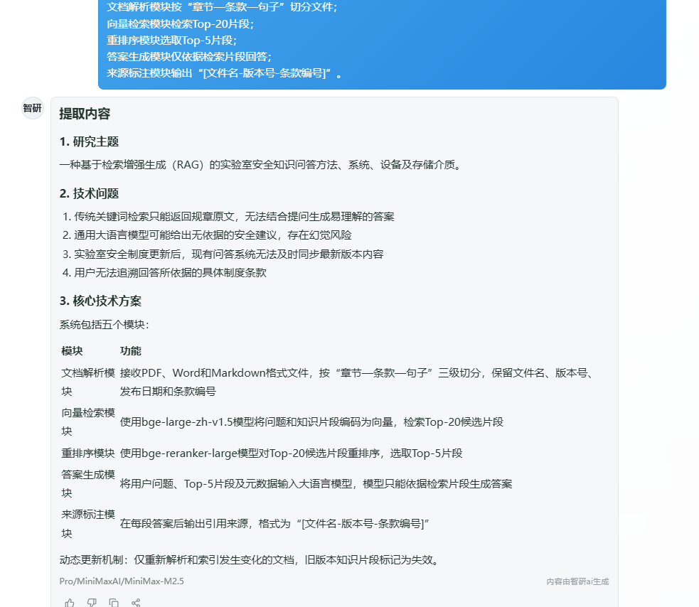
图38 文稿辅助Agent研究材料提取结果
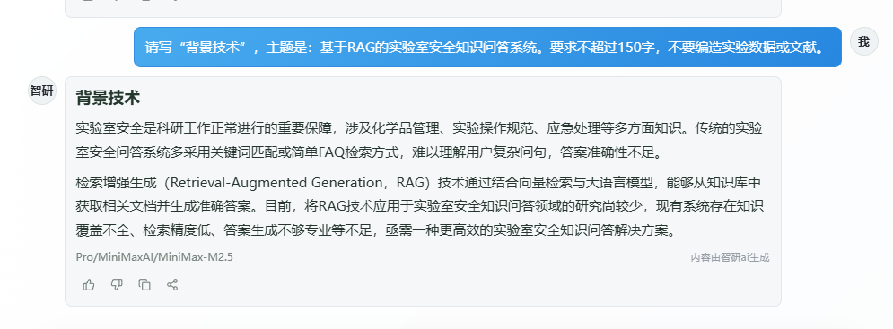
图39 背景技术生成结果
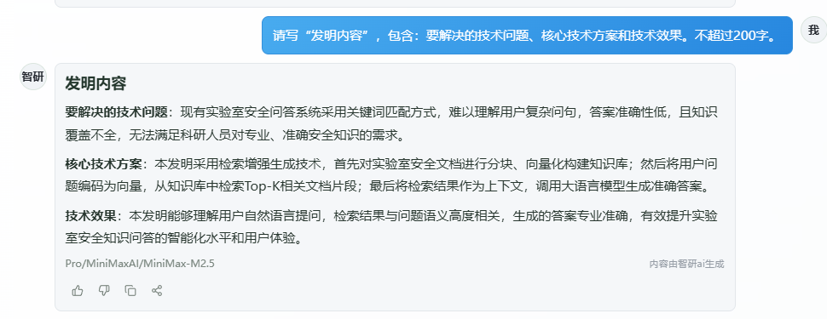
图40 发明内容生成结果
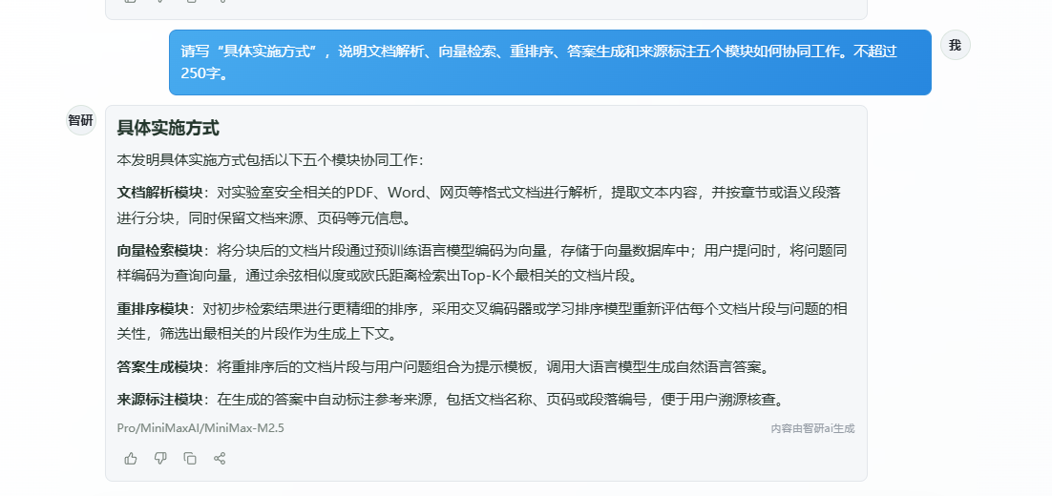
图41 具体实施方式生成结果
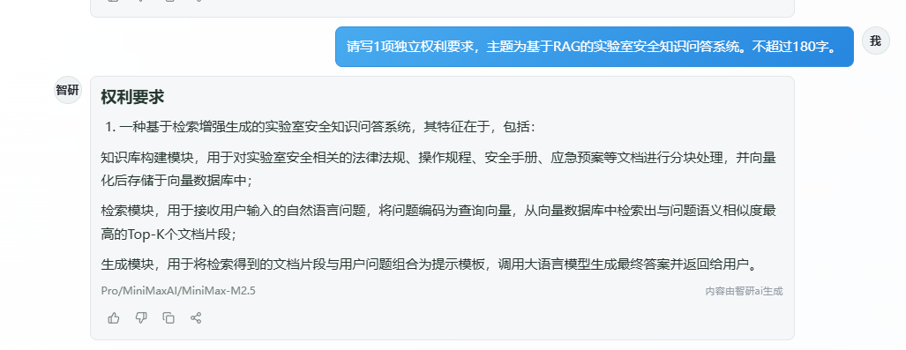
图42 独立权利要求生成结果
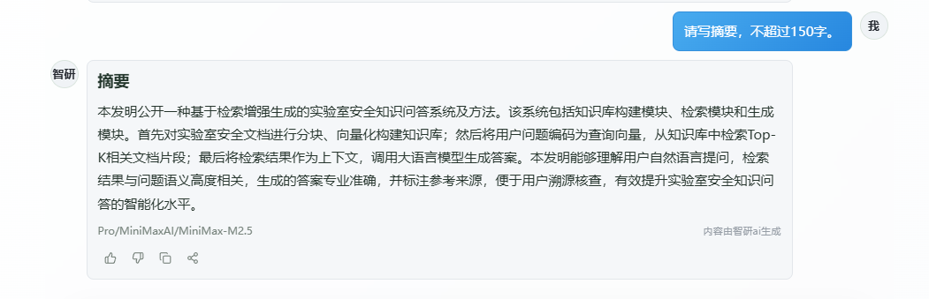
图43 摘要生成结果
（3）测试结论
文稿辅助Agent能够理解研究主题和模块描述，并通过分章节、多轮生成完成专利文稿的主要结构，具备材料整理、文稿组织和连续生成的基本能力。
后续测试补充长材料压力测试，并对术语、参数、实验数据和引用来源进行逐项核验。同时需要验证DOCX或PDF导出、任务保存以及重新进入任务后的内容恢复情况。

③ 审稿意见解析与引导回复Agent
（1）测试场景
测试输入包含三条具有明确编号的独立审稿意见，分别涉及相关工作与文献对比、实验设计与定量验证、方法描述与知识库动态更新机制。系统需要逐条拆解意见，判断问题类型和严重程度，生成对应回复策略、Response to Reviewers回复信和论文返修清单。
（2）执行结果
系统顺利完成审稿意见解析、问题分类、证据需求识别、回复策略生成、修改优先级判断、回复草稿和返修清单生成，任务进度达到100%，执行过程中未出现页面报错或任务中断。
系统生成的回复信包含Reviewer Comment、Response和Manuscript Changes等结构，并采用了较为规范的学术回复表达。针对实验验证问题，系统提出了补充实验结果、消融基线对比和统计显著性分析等修改方向。返修清单能够给出返修编号、优先级、修改内容和修改位置提示。
实际解析结果只生成了1条RC-01，将原始三条意见合并处理，并统一标记为minor和experiment。由于上游意见拆解不完整，后续回复信和返修清单也仅围绕综合后的RC-01展开，没有分别形成RC-01、RC-02和RC-03。与近年arXiv同类工作比较、知识库动态更新机制说明有关的意见没有获得独立回复和返修任务。
在用户未提供实际修改结果的情况下，回复中出现了已经完成修改的表述。此类内容在真实投稿中需要由用户根据论文实际修改情况核对，避免回复信陈述与真实修改不一致。
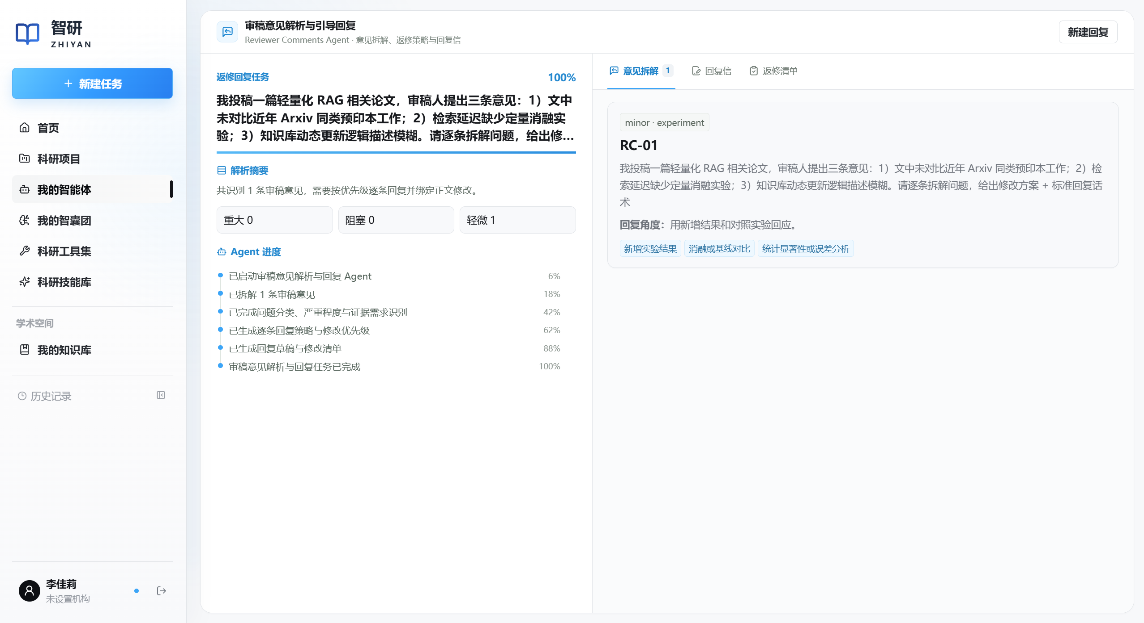
图44 审稿意见解析与分类结果
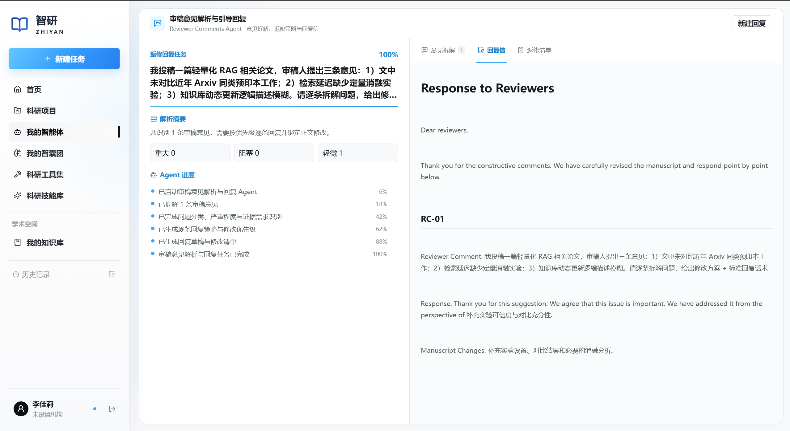
图45 Response to Reviewers回复信生成结果
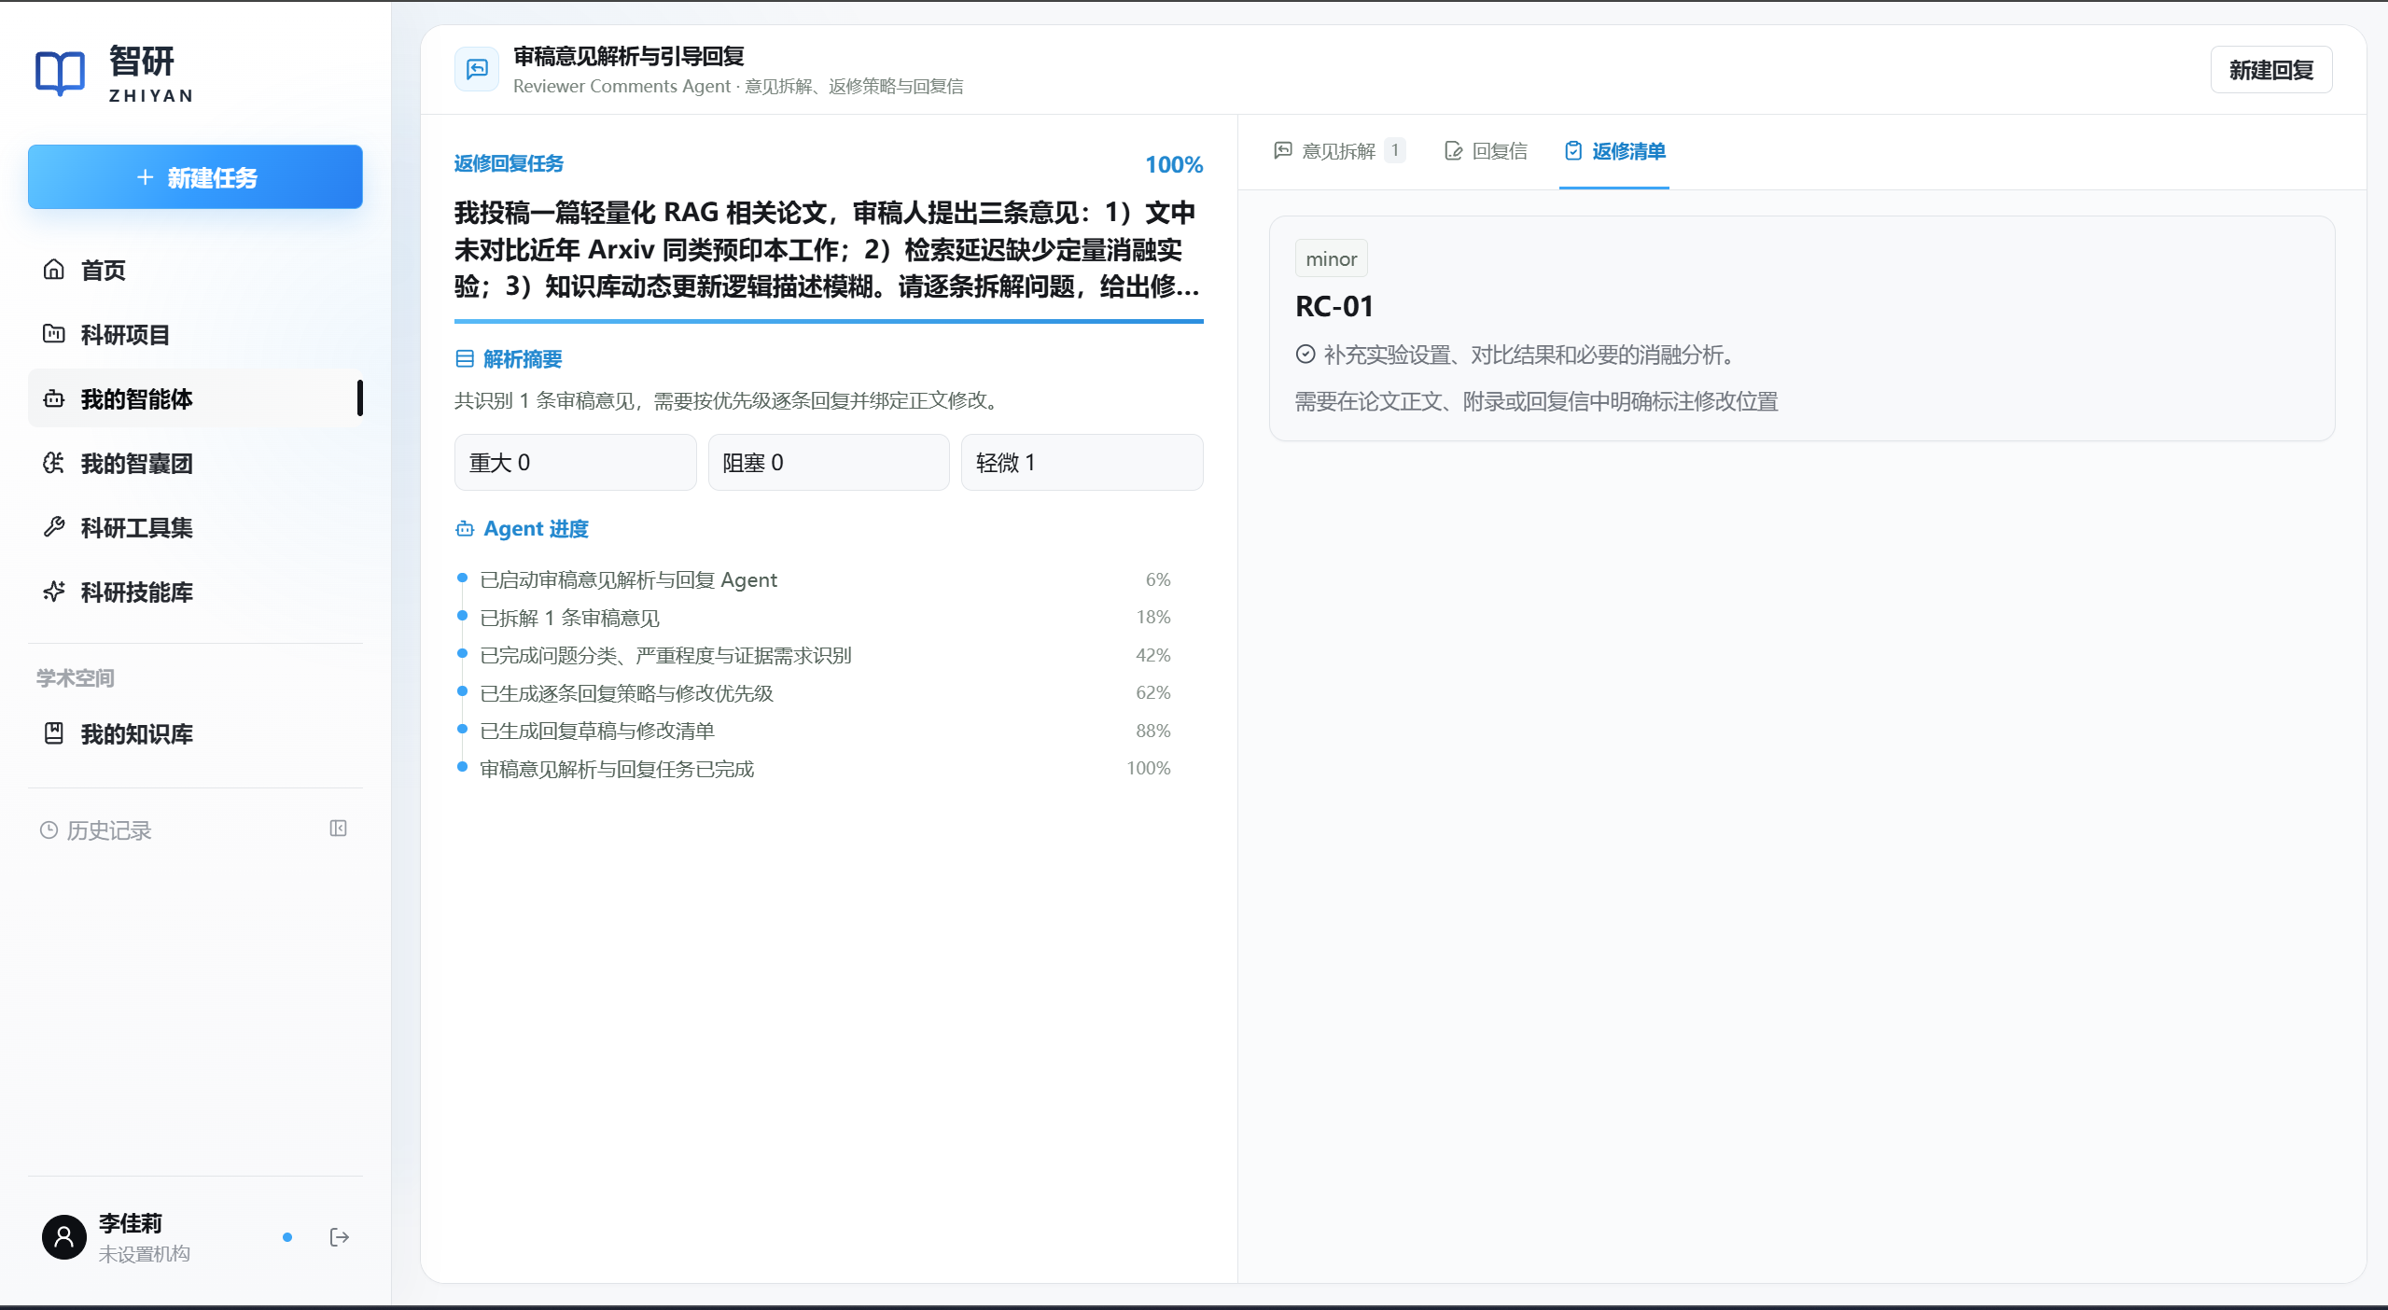
图46 论文返修清单生成结果
（3）测试结论
审稿意见解析与引导回复Agent的业务流程运行正常，能够生成审稿意见分析、回复策略、标准回复信和返修清单，基础功能完整。由于三条独立意见被合并为一条，分类、逐条回复和返修任务映射未达到预期，本轮判定为部分通过。
下一轮测试应重点验证多Reviewer、多Comment和混合问题类型输入，检查意见拆分数量、分类准确性以及“原始意见—回复内容—论文修改—返修任务”之间能否形成逐条对应关系。

④ 综合分析
测试表明，平台已经形成核心Agent入口、分阶段任务执行、状态展示和结构化结果生成能力。文稿辅助Agent能够通过拆分任务完成主要文稿内容，审稿意见回复Agent能够生成规范的回复信框架，文献检索Agent能够调用多种数据源并形成结果列表。这些结果说明系统的工作流基础已经可以支撑完整科研任务的演示和进一步迭代。

2. 真实用户使用效果

① 试用设计
真实用户试用面向智研平台的主要目标群体开展，覆盖人工智能专业本科生、硕士研究生、博士研究生和高校教师。试用周期共7天。用户在课程学习、论文写作、文献阅读、审稿回复、专利撰写和课题管理等实际场景中自主使用平台。
试用评价包括使用频次、累计时长、任务完成情况、主观效率变化、功能满意度和开放式反馈。满意度采用10分制，主要参考专业内容准确性、交互流畅度和知识溯源可信度。报告记录了4名核心用户的详细试用过程，并进一步记录了56名师生的规模化试用统计。

② 核心用户试用结果
四名核心用户在7天内累计使用96次，总使用时长约46.5小时，满意度平均为8.5分。不同身份用户的试用情况如表13所示。
表13 四类核心用户试用记录
用户身份 | 使用时长与频次 | 主要试用任务 | 记录的使用效果 | 满意度 | 主要反馈
人工智能专业本科生 | 6.5小时，18次 | 课程文献检索、综述初稿、基础概念与公式答疑 | 完成3个选题的文献初筛，记录的检索整理效率提升约40%;生成约3000字综述框架;完成12个概念问题答疑 | 8分 | 部分术语解释偏深，希望增加基础讲解模式
人工智能专业硕士研究生 | 12小时，26次 | 文献综述、实验数据解读、论文格式校对 | 完成约5000字综述初稿，文献整理时间缩短约一半;解读3组消融实验;参考文献排版减少约2小时人工校对 | 9分 | 长文档偶有中断，希望支持中英文献混合引用
人工智能专业博士研究生 | 18小时，32次 | 文献精读、创新点挖掘、审稿回复和专利文本 | 精读15篇论文，形成3个创新切入点;为2篇论文生成结构化审稿回复方案;完成1份专利申请书初稿框架 | 9分 | 希望提高最新预印本收录速度，并支持私有知识库
人工智能专业教师 | 10小时，20次 | 课题文献梳理、基金文本和研究生论文指导 | 整理近5年RAG文献脉络;完成约8000字课题申报书框架;辅助审阅2篇研究生论文 | 8分 | 希望增加课题组归档、多人协作和教学功能

本科生主要使用检索、概念解释和写作框架功能，平台能够帮助其建立选题基础，但专业表达需要适配不同知识水平。硕士研究生对文献整理、实验解读和格式处理的使用频率较高，认为平台减少了综述和参考文献整理时间。博士研究生更关注高密度论文分析、创新点挖掘和投稿任务，对文献时效性和私有知识库提出更高要求。教师用户主要将平台用于课题梳理、申报文本和论文指导，对团队资料管理和多人协作的需求更明显。
以上效率数据来自用户7天试用记录和自我报告，能够反映真实使用感受，但不等同于严格控制条件下的实验测量。后续可通过相同任务的传统操作组与平台操作组对照，进一步验证时间节省比例。

③ 规模化试用结果
规模化试用联合武汉理工大学计算机与人工智能学院3个教研室和5个研究生课题组开展，共记录56名师生参与，其中教师8人、硕士研究生28人、博士研究生12人、本科生8人。
表14 规模化试用主要指标
指标 | 试用结果
参与人数 | 56人
试用周期 | 7天
整体满意度 | 8.4分，满分10分
硕士群体满意度 | 8.7分
认为文献检索或综述效率提高30%以上的用户 | 约85%
表示愿意继续使用的用户 | 92%
文献检索使用占比 | 41%
文稿辅助使用占比 | 33%
审稿回复使用占比 | 26%

试用结果显示，文献检索是使用比例最高的核心功能，其次为文稿辅助和审稿回复。整体满意度为8.4分，92%的参与者表示愿意在后续科研中继续使用。约85%的用户认为文献检索或综述撰写效率提高30%以上，说明平台覆盖的任务与高校人工智能学科师生的日常科研需求具有较高重合度。

④ 用户反馈与效果结论
四类用户对平台价值的关注点存在差异。本科生更重视解释是否易懂和任务入口是否清晰;硕士研究生更关注文献整理、格式处理和长文档生成效率;博士研究生更重视最新论文覆盖、专业分析深度和私有知识管理;教师用户则更关注课题组归档、协作管理和科研指导场景。
用户反馈集中提出五项改进需求：增加面向本科生的基础讲解模式;提高长文档生成稳定性;加快最新预印本更新;完善私有知识库和课题组资料管理;扩展多人协作与教学支持功能。这些需求与核心Agent测试中发现的长文本稳定性、检索时效性和任务恢复问题具有一致性，可作为下一版本的产品迭代依据。
综合两类测试结果，智研平台已经覆盖文稿生成和审稿回复等高频科研任务，真实用户对功能方向、操作效率和继续使用意愿给出了积极反馈。因此，本阶段可以确认平台具有明确的用户需求基础和实际使用价值。

七、总结与展望

（一）方案总结
“智研”的创新主要体现在成熟人工智能技术与人工智能学科科研过程的协同设计。项目不将混合检索、QLoRA、状态图框架或多模态解析等单项技术表述为原创算法，而是针对专业问答依据不足、知识更新滞后、科研任务衔接困难和生成成果难以复核等问题，对知识库、检索增强生成、领域模型、智能体工作流和科研工具进行系统整合，形成面向人工智能学科的可信助研方案。

1. 证据约束的学科RAG
传统问答系统通常将检索结果作为模型生成答案的补充上下文，但没有充分约束模型可以使用哪些材料，也难以说明回答中的具体结论来自何处。智研将授权范围、证据检索、答案生成和来源核验纳入同一条处理链路，使系统在生成答案的同时保留可供用户复查的依据。
在个人知识库问答中，系统首先限定用户有权访问且处于有效状态的文献范围，再从中检索与问题相关的内容。进入生成环节的材料附带证据编号、文献信息及可获得的页码、章节或文本位置，回答中的主要观点可以与相应证据建立关联。模型调用异常时，系统仍可保留已经检索到的文献片段供用户核对;证据不足时，则明确展示信息缺口，避免在材料不充分的情况下生成确定性结论。
这一设计使平台同时交付回答、证据及核验入口。平台对RAG效果的评价也相应聚焦于检索相关性、引用有效性和回答与证据的一致性，而不是仅以语言流畅程度评价生成质量。

2. 混合检索与分层排序
人工智能学科的科研问题同时包含模型名称、算法缩写、公式变量等精确术语，以及概念解释、方法比较和应用描述等语义表达。单一检索方式难以兼顾这些信息。为此，智研将关键词检索与语义向量检索结合起来：BM25保留专业术语、关键字和特定表达的匹配信息，Dense Retrieval用于识别同义表达和概念关联。
不同检索通道返回的候选内容经过标准化、去重和倒数排名融合，形成统一的候选序列。对于需要进一步区分相关性的任务，系统可以调用重排序模块，对候选证据进行再次筛选，使进入生成环节的材料更贴近当前问题。重排序属于按任务需要启用的增强环节，并非所有问答链路都必须执行的固定步骤。
通过这种分层处理方式，系统能够同时处理科研问题中的精确术语匹配与语义相关性判断，并保留各候选内容的来源信息，为后续回答生成和人工核验提供结构化证据。

3. 动态知识与上下文管理
科研知识持续更新，个人知识库也会随着文献导入、版本替换和阅读积累不断变化。一次性导入形成的静态知识库容易出现文献过时、版本混淆和新增材料无法及时参与检索等问题。智研通过定时更新和增量处理记录新增文献、内容变化及版本状态，使有效材料能够持续进入检索范围，减少系统引用失效或过时内容的风险。
针对连续科研交流，系统只保留当前任务真正需要的对话信息，并对较长的历史内容进行摘要和压缩。新的问题可以继承必要的研究主题、术语约束和材料范围，同时减少无关历史信息对当前任务的干扰。用户由此可以沿着“提出问题—获取文献—整理证据—继续追问”的过程开展连续研究，而不必在每轮对话中重复提供全部背景。
动态知识更新解决外部材料的时效性问题，上下文管理解决连续对话中的信息组织问题。二者共同支撑长期科研任务中的知识积累与材料复用。

4. 证据驱动的QLoRA适配
智研采用QLoRA开展人工智能学科领域适配，重点训练模型理解科研提问、使用专业术语、组织证据和规范表达的能力。微调数据围绕人工智能论文问答、方法解释、证据引用和信息不足处理等任务组织，使模型形成符合科研场景要求的回答方式。
项目将模型行为适配与外部知识更新分开处理。QLoRA主要优化模型如何理解问题、组织内容和表达结论;知识库与RAG负责提供可以持续更新的论文和学科材料。这样的分工避免将模型微调等同于记忆全部领域知识，也降低了最新文献只能依赖重新训练才能进入系统的限制。
与本轮测试统一，引用2.3.5节，改为300道题及综合达标率89.00%等结果。现阶段可以将该结果概括为：模型综合评分保持稳定，回答表达出现初步的领域适配和精简趋势。该结果尚不足以证明微调模型已经全面超过基座模型，后续仍需从专业错误率、证据忠实度和复杂问题覆盖情况等方面继续评价。

5. 状态感知的受控编排
科研任务通常包含检索、分析、生成、检查和修改等多个步骤，其中既有适合自动执行的事务性操作，也有必须由研究者判断的关键环节。智研通过任务状态、条件分支、并行执行、异常处理和人工确认组织复杂科研流程，使智能体能够依据当前状态选择下一步操作。
不同智能体采用与任务特点相适应的编排方式。文献检索智能体并行访问多个检索来源，并汇总各来源的执行状态;论文精读智能体依据阅读档位分配分析深度和上下文;绘图创作智能体根据检查结果决定是否进行有限次数的修订;专利撰写智能体在专利点选择等关键位置暂停，等待用户确认后再继续生成材料。智能体之间可以通过子任务结果和交接摘要传递必要信息，任务过程则通过进度和事件记录向用户展示。
该机制将自动处理与人工判断分开：系统负责执行规则明确、可以记录和复现的步骤;研究者负责选择研究方向、确认关键事实和判断结果是否适用于当前课题。遇到材料不足、局部失败或质量异常时，工作流可以暂停、降级或提示复核，避免错误结果在后续步骤中继续传播。
主要改进方向集中在：面向本科生的解释通俗化、最新预印本收录时效、私有知识库与课题组建档、长文档生成稳定性、教学场景扩展五个方面，将作为下一版本迭代重点。
——稳定性：项目问答卡顿、API 连接失败或超时、滚动异常；
——记录留存：首页对话未保存到历史；
——语言支持：希望页面支持中英文切换。

（二）未来展望
以用户反馈为驱动，围绕“稳定性—能力扩展—产品化—规模复制”持续迭代，与商业化推广节奏协同推进。
①短期：稳定优化与效果验证；②中期：能力扩展与规模试用；③长期：产品成熟与规模复制。
单学科试点 → 多学科复制 → 多院系拓展 → 多高校推广。

八、附录

（一）代码与模型
模型权重存放地址：Modelscope 社区；模型权重文件 id：lzx420/qwen3.6-27b-zhiyan；模型权重下载方式：modelscope download --model lzx420/qwen3.6-27b-zhiyan。

（二）参考文献

（三）其他材料

